**PRÁCTICAS**

DE

**ADMINISTRACIÓN**

DE SISTEMAS OPERATIVOS Y

**REDES DE COMPUTADORES**

**HITO I**

**TOMA DE CONTACTO CON LOS SISTEMAS OPERATIVOS:**

**Instalación, puesta en marcha y evaluación de sistemas operativos de escritorio**

Alejandro Reyes Albillar

45931406-S

[ara65@alu.ua.es](mailto:ara65@alu.ua.es)

Curso 2015 / 2016

Grado en Ingeniería Informática



ÍNDICE

1. INTRODUCCIÓN
2. INSTALACIÓN DE SISTEMAS OPERATIVOS
   1. Creación de una máquina Virtual en Oracle VM VirtualBox
      1. Instalación de VirtualBox
      2. Crear una máquina virtual
      3. Configurar máquina virtual y entorno de Red
   2. Windows Server 2016 Technical Preview
   3. CentOS 7 (Familia Red Hat)
   4. FreeBSD 10.2
   5. Debian 8.2
   6. Solaris 11.2 Stable
3. GESTORES DE PAQUETERÍA
   1. Apt-get
   2. Yum
   3. Pkg
4. INSTALACIÓN DE PERFILES SOLICITADOS
   1. Creación de perfiles
      1. Windows
      2. Unix/Linux
      3. Solaris
   2. Perfil Programador
      1. Windows Server 2016 Technical Preview
      2. CentOS 7 (Familia Red Hat)
      3. FreeBSD 10.2
      4. Debian 8.2
      5. Solaris 11.2 Stable
   3. Perfil Multimedia
      1. Windows Server 2016 Technical Preview
      2. CentOS 7 (Familia Red Hat)
      3. FreeBSD 10.2
      4. Debian 8.2
      5. Solaris 11.2 Stable
   4. Perfil Oficina
      1. Windows Server 2016 Technical Preview
      2. CentOS 7 (Familia Red Hat)
      3. FreeBSD 10.2
      4. Debian 8.2
      5. Solaris 11.2 Stable
5. CONCLUSIONES
6. BIBLIOGRAFÍA
7. INTRODUCCIÓN

Este primer hito está enfocado a introducir al alumno a los sistemas operativos, la configuración de redes y la instalación de paquetes en diferentes distribuciones de sistemas.

Los sistemas que se han escogido para este primer hito son:

* CentOS 7, de la familia Red Hat
* Windows Server 2016 Technical Preview, de la familia Windows
* Debian 8.2
* Solaris 11.2
* FreeBSD 10.2

Se nos pide instalar los anteriores sistemas, así como analizar el servicio de administración de paquetería que utilizan e instalar programas acorde a tres perfiles concretos de usuario en cada uno de los sistemas. Dichos perfiles son:

* Perfil programador: Compiladores, editores de código, etc.
* Perfil oficina: Herramientas de edición y formato de texto, presentaciones, hojas de cálculo, etc.
* Perfil multimedia: Reproductores de música, video, edición de imágenes, etc.

Analizando el servicio de paquetería de cada uno de los sistemas anteriores e instalando los programas de cada uno de los perfiles, se espera que el alumno obtenga conocimiento acerca de cómo utilizar correctamente dichos gestores de paquetería para, en el momento de necesitarlo en un futuro, poder disponer de ellos sin problema alguno.

Se nos han proporcionado además, recursos para descargar dichos sistemas, como páginas en las que se nos envía al repositorio de descargas de los diferentes sistemas, y una plataforma para ejecutarlos en modo “virtualizado”.

Dicha plataforma de software llamada “Oracle VM VirtualBox” nos permite no tener que instalar directamente sobre nuestro disco duro los sistemas, cosa que podría ocasionar irreparables pérdidas de datos e incluso malfuncionamiento de los componentes del ordenador del alumno.

En el siguiente y primer apartado mostramos la manera en que se han instalado los diferentes sistemas operativos, así como la configuración de red realizada para la correcta comunicación entre sistemas de una red cuyos principales servicios han sido “capados” o inhabilitados para el uso por usuarios externos al sistema.

1. INSTALACIÓN DE SISTEMAS OPERATIVOS
2. Creación de una máquina virtual en Oracle VM VirtualBox

2.0.1. Instalación de VirtualBox

Para la creación de la máquina virtual, primero y antes de todo debemos obtener el software para poder hacerlo. En nuestro caso, se utilizará [Oracle VM VirtualBox](https://www.virtualbox.org), del cual descargaremos la última versión para nuestro sistema operativo, en mi caso Windows 10.

Una vez descargado el instalador, debemos ejecutarlo con permisos de administrador si es que no los posees ya. Esto es debido a que va a necesitar configurar el entorno de red para las máquinas virtuales y necesita permisos adicionales.

A continuación se muestran, paso a paso, las acciones a seguir para instalar correctamente VirtualBox:

Paso 1 Paso 2*

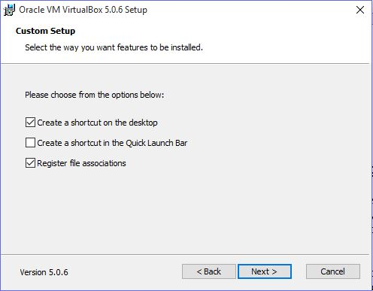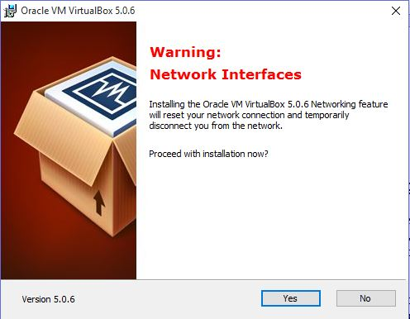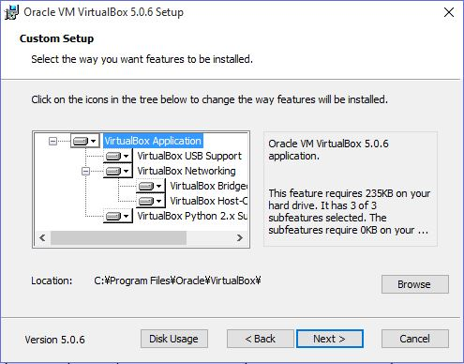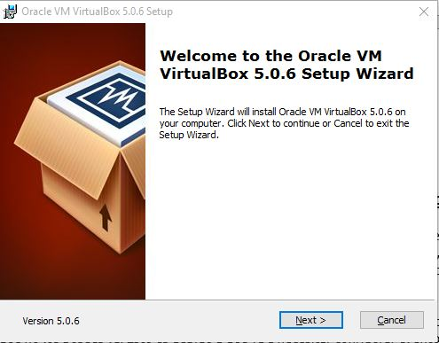

Paso 3 Paso 4**

Paso 5 Paso 6

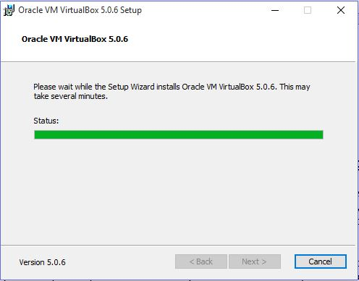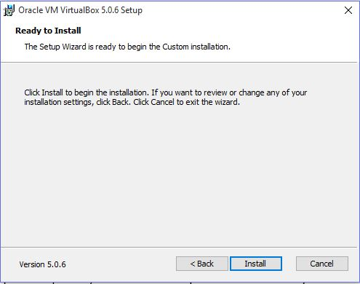

Paso 7

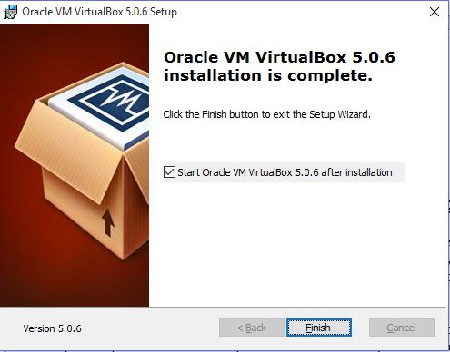

* En el paso 2, si se desea se puede cambiar el directorio de instalación de VirtualBox.

** En el paso 4, existe la posibilidad de instalar el controlador de red más tarde, pero es recomendable instalarlo cuando se instala VirtualBox.

Una vez terminada la instalación, iniciamos el programa. Al ser la primera vez en iniciar VirtualBox y no haber descargado el VirtualBox Extension pack, que se puede descargar desde la [página oficial de descargas](https://www.virtualbox.org/wiki/Downloads), nos aparece un mensaje preguntando si queremos descargarlo e instalarlo, el cual aceptaremos.

A continuación mostramos la serie de mensajes y pasos a realizar para la instalación del VirtualBox Extension Pack:

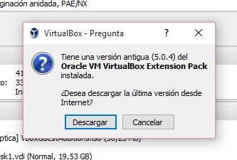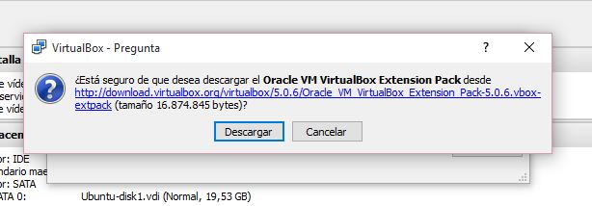

Mensaje 1 Mensaje 2

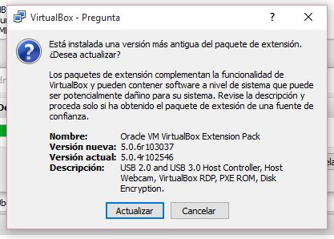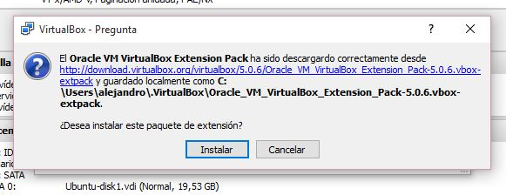

Paso 1 Paso 2

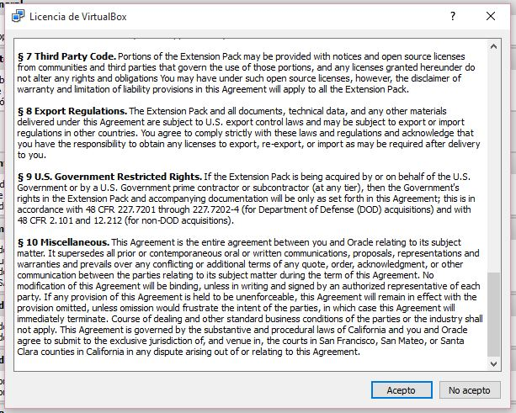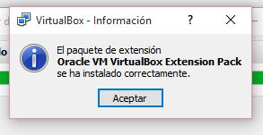

Paso 3 ***

*** En el paso 3 se debe “leer” hasta el final para poder aceptar las condiciones de servicio.

2.0.2. Crear una máquina Virtual

Una vez instalado VirtualBox con todo lo que necesitamos, procederemos a crear una nueva máquina virtual.

Para ello nos situaremos sobre el botón “Nueva” de la ventana principal de VirtualBox y daremos click en él.

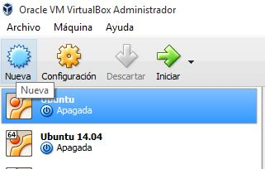

Una vez clickeado el botón, nos aparecerá la siguente ventana en la que se nos pedirá que le demos un nombre a nuestra máquina virtual y elijamos el sistema en el que está basado y su versión. Mientras se escribe el nombre, y si es el nombre del sistema, VirtualBox detectará automáticamente tanto el sistema como la versión y/o la familia a la que pertenece. En la imagen aparece Centos, y detecta que es un sistema basado en Linux y que pertenece a la familia RedHat.

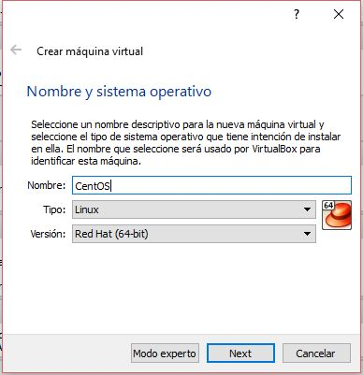

NOTA IMPORTANTE: Si tienes un sistema de 32 bits no puedes correr máquinas de 64, por lo que la .iso que debes descargar será diferente. Habrán ocasiones en la que VirtualBox, pese a tener un sistema de 64 bits, no te deje instalar máquinas de 64 bits. Eso es debido a una mala configuración de la bios, ya que algunas vienen con la opción de virtualización deshabilitada. En [el foro oficial de VirtualBox](https://forums.virtualbox.org/) existen todo tipo de casos y sus soluciones.

Una vez elegidos tanto el nombre como la versión de nuestro sistema, le damos a siguiente, tras lo que nos encontraremos una ventana para reservar la memoria RAM necesaria para ejecutar el sistema. Cada sistema necesita una cantidad distinta de RAM por lo que es mejor no escatimar en memoria si se va a utilizar el sistema de manera regular. En nuestro caso, se dejará la cantidad de memoria establecida por defecto por VirtualBox.

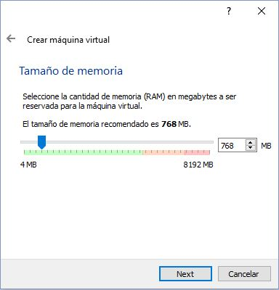

A continuación nos piden que escojamos si deseamos crear un disco duro virtual, o utilizar uno ya existente, además de decirnos el tamaño recomendado que tendría que tener dicho disco.

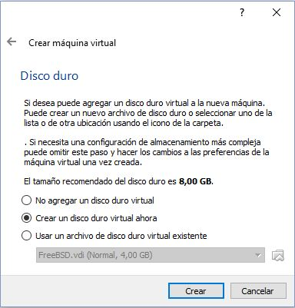

Cuando escogemos la opción de crear un nuevo disco duro virtual, nos dan a elegir entre varios formatos. En nuestro caso elegiremos crear un disco VDI, dado que es el formato predeterminado de VirtualBox, pero si se tiene planeado llevar la máquina virtual a otro sistema con otro programa virtualizador quizá sería más conveniente crear el disco en formato VMDK.

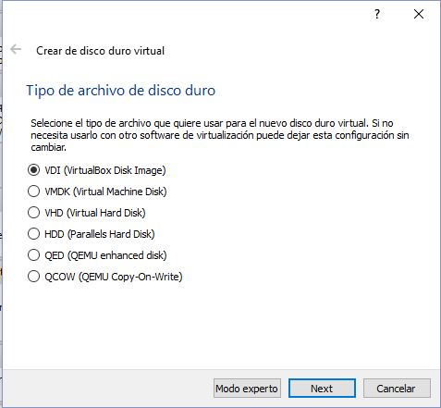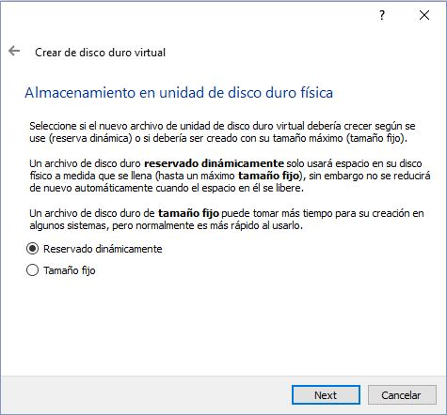

Al reservar el espacio que va a ocupar la máquina de manera dinámica, el disco que se creará tendrá tamaño dinámico, es decir, dado al tamaño máximo indicado, el disco irá creciendo hasta alcanzar ese tamaño. De otro modo, el disco creado tendrá el tamaño máximo asignado y no podrá cambiarse su tamaño.

Finalmente, elegiremos el tamaño que deseamos que tenga el disco para crearlo, teniendo como máximo 2 TB.

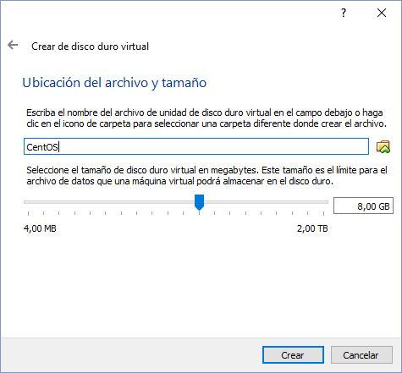

2.0.3. Configurar máquina virtual y entorno de red

Una vez creada la máquina virtual, debemos configurarla para que funcione correctamente en un entorno de red con los puertos capados, de manera que dos sistemas puedan conectarse estando en máquinas diferentes.

Antes de nada necesitamos establecer 2 redes de comunicación, una red NAT y una red Host-Only, ya que la red que se utilizará en la UA no permite el uso de las redes de tipo Bridge.

Para configurar las redes primero y antes de nada debemos crearlas, por lo que vamos a las preferencias de VirtualBox.

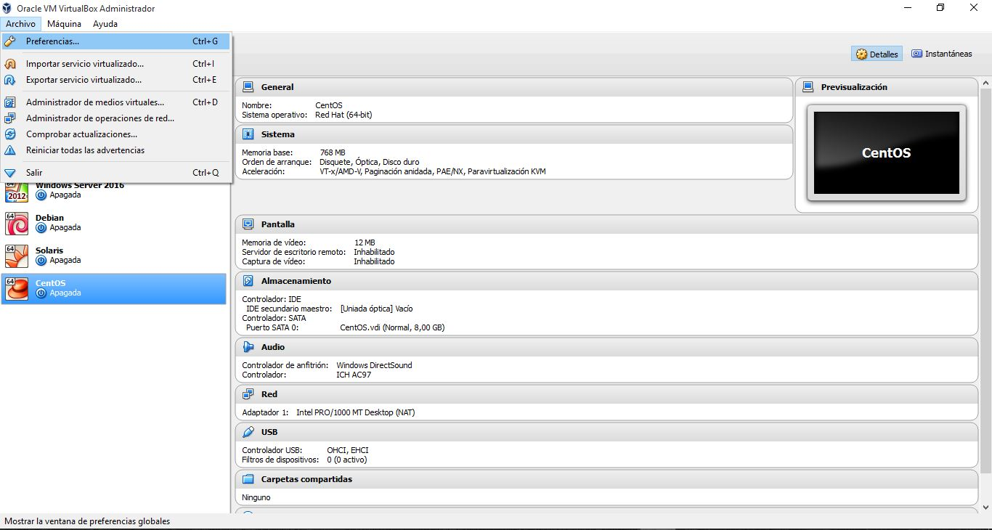

Una vez abierta la ventana de preferencias vamos al apartado de red, donde nos aparecerán dos pestañas: Redes NAT y Redes solo-anfitrión (Host-Only). En el caso de que no haya una red creada, añadimos una nueva dando click al símbolo de la tarjeta de red con un “+” verde sobre ella.

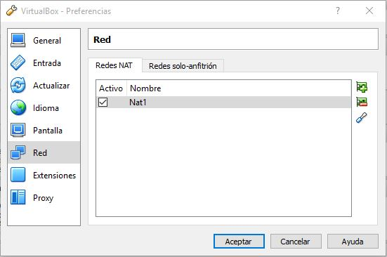

Tras crear la red NAT la configuraremos dándole al símbolo del destornillador habiendo seleccionado el nombre de la red y le daremos a “Aceptar” para guardar los cambios.

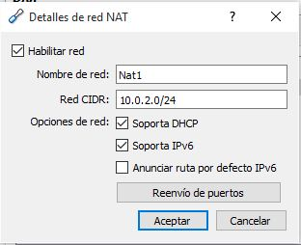

NOTA: Es importante que la red esté habilitada y soporte IPv6 y DHCP

De igual manera, crearemos una red nueva en la pestaña Redes solo-anfitrión y la configuraremos.

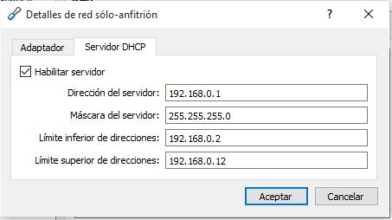

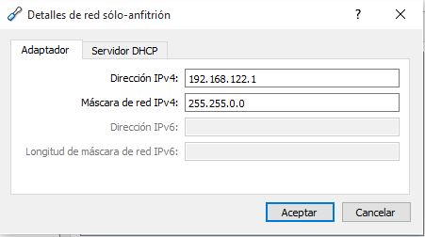

Para configurar la red Host-Only, debemos habilitar el servidor DHCP. En Windows dicho servidor debe ser configurado manualmente, en otros sistemas como MacOS ya viene configurada por defecto, con lo que no haría falta configurarla.

Habiendo ya configurado el entorno de red de VirtualBox, ahora debemos habilitar las redes dentro de cada máquina virtual. Para ello abrimos la configuración de una máquina virtual.

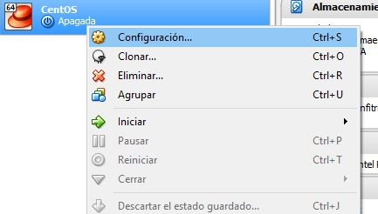

Una vez en la ventana de configuración vamos a la pestaña Red, donde ya estará configurado y habilitado el primer adaptador de red, el de la red NAT.

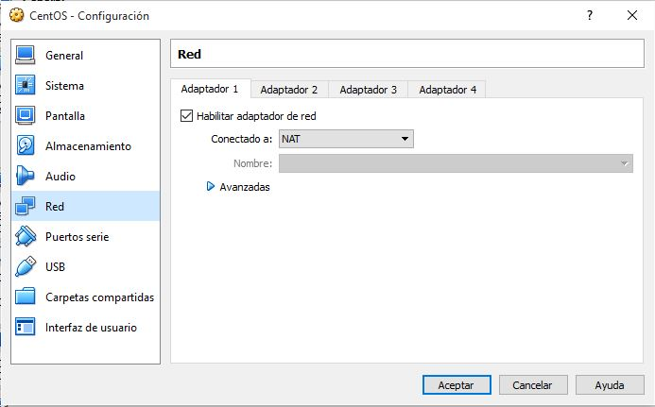

Como necesitamos otro adaptador, vamos a otra pestaña de adaptador de red, por ejemplo Adaptador 2 y, tras habilitar el adaptador, seleccionamos que se conecte a una Red Host-Only, debemos asegurarnos de que, en el caso de existir más de una red Host-Only, el nombre de la red deseada es el correcto.

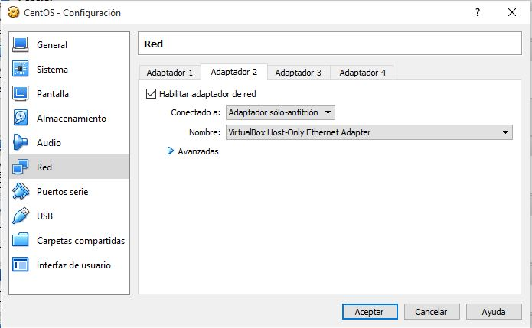

Una vez configurada la red solamente hace falta configurar el disco principal para instalar el sistema descargado. Para ello simplemente debemos ir a la pestaña almacenamiento, seleccionar el disco vacío del controlador IDE y, como se muestra en la siguiente imagen, seleccionar una .iso del sistema a instalar.

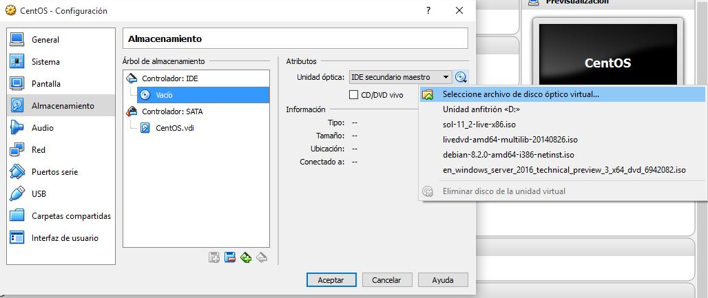

La siguiente vez que se inicie la máquina abrirá directamente sobre el disco, a modo de live CD/DVD, para poder instalar lo que necesitamos.

* 1. Windows Server 2016 Technical Preview

Para instalar Windows Server 2016 Technical Preview hemos descargado directamente desde la página de Microsoft, la .iso necesaria. Normalmente habría que usar otros métodos para obtener dicha .iso, pero gracias al convenio que tiene nuestra universidad con Microsoft, podemos obtener cierto software de manera gratuita desde [una página específica](http://epsalicante.onthehub.com/), acreditando que somos parte de la universidad gracias a una cuenta de usuario proporcionada por esta.

Siguiendo los pasos antes mencionados para la creación de la nueva máquina virtual, y habiendo introducido ya la .iso del sistema en la configuración, iniciamos la máquina virtual.

Windows Server 2016 Technical Preview es un sistema en fase de prueba, por lo que su interfaz únicamente se encuentra en inglés. Sin embargo, se nos permite seleccionar el teclado que poseemos, para asegurar la compatibilidad completa con todas las teclas del mismo y que no se produzcan errores de reconocimiento en la interfaz gráfica.

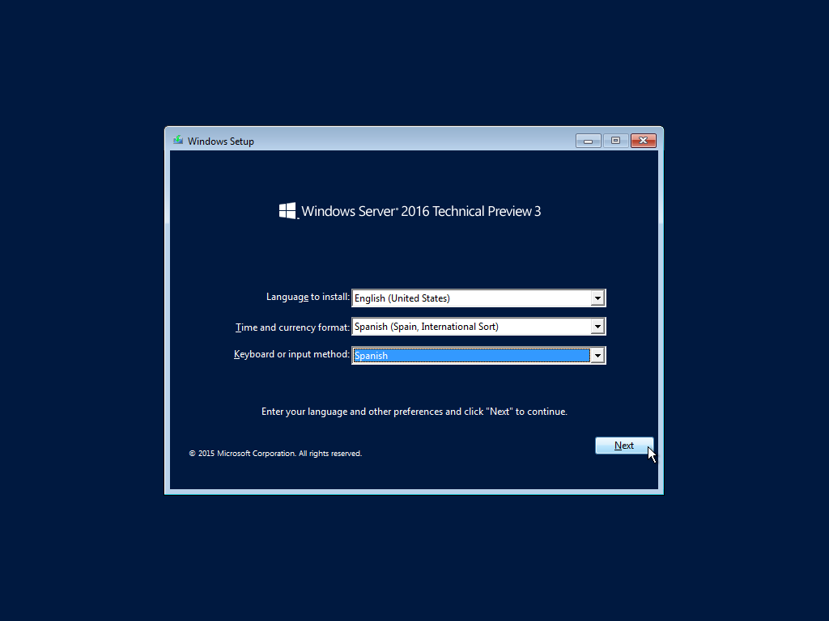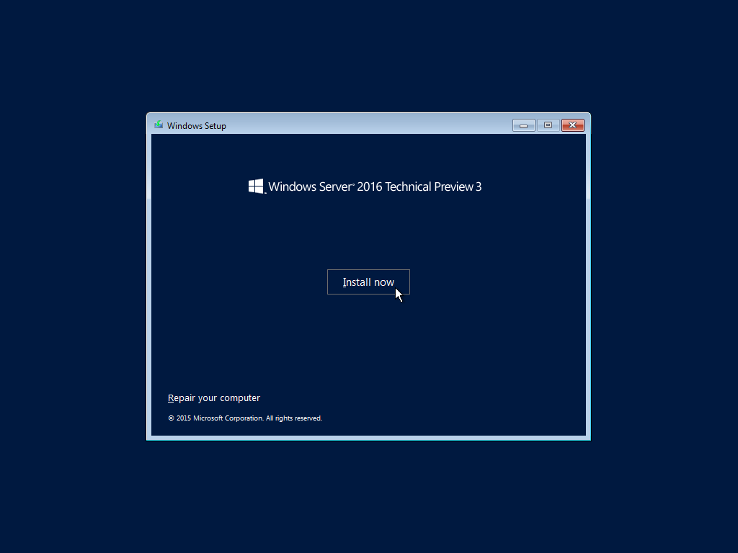

Tras seleccionar el método de entrada y la zona horaria en la que se encuentra el sistema, procedemos a darle a “Next” y a “Install Now” en la siguiente pantalla.

La siguiente pantalla nos muestra dos opciones de instalación, una simple que nos instalaría el servidor en modo texto, y otra que nos permite instalar el servidor con una interfaz gráfica para poder interactuar con ella. Ya que nuestro cometido es instalar una serie de programas entre los que se incluyen programas de edición y reproducción multimedia, será necesario que instalemos la interfaz gráfica en cada uno de los sistemas a instalar.

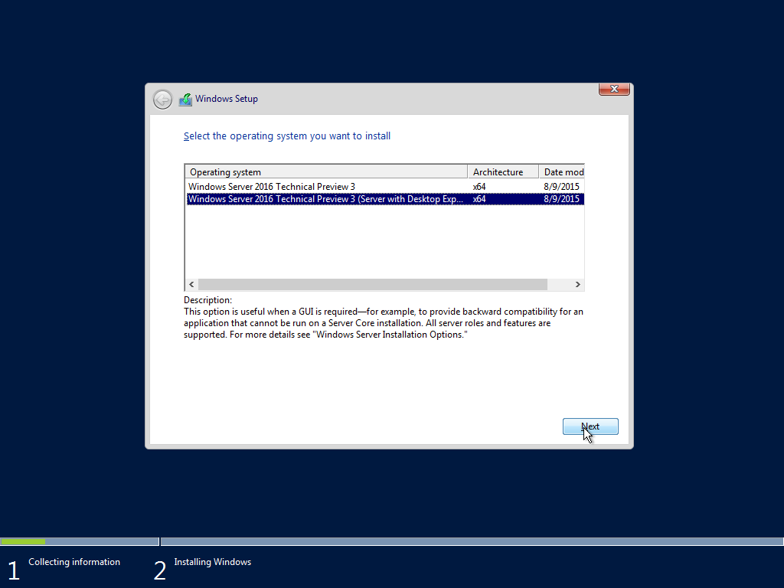

Tras seleccionar el tipo de instalación deseada y aceptar los términos de servicio, se nos pide seleccionar si queremos instalar Windows Server desde cero o actualizarlo desde una versión anterior para mantener tanto archivos como configuraciones y aplicaciones. En nuestro caso esta opción no es necesaria, ya que no hay otro sistema instalado anteriormente y/o deseamos instalar el sistema en limpio desde cero.

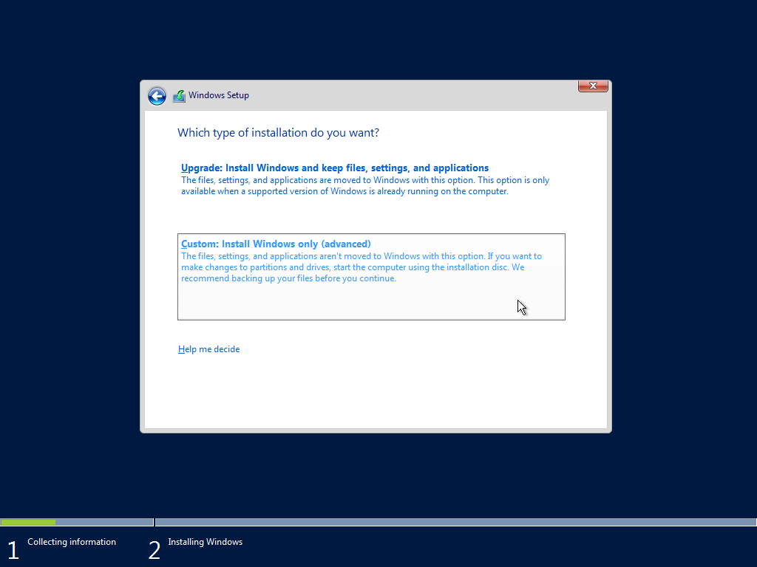

Una vez haces click en el tipo de instalación que deseas realizar, se nos mostrará una ventana en la que se nos abre un asistente de particiones, en el caso de que se desee particionar el disco, reunificar particiones o utilizar una partición en específico para instalar el sistema operativo. En cualquier caso hay que seleccionar dónde queremos que se instale el sistema operativo y darle a “Next”, lo que comenzará a instalar el sistema.

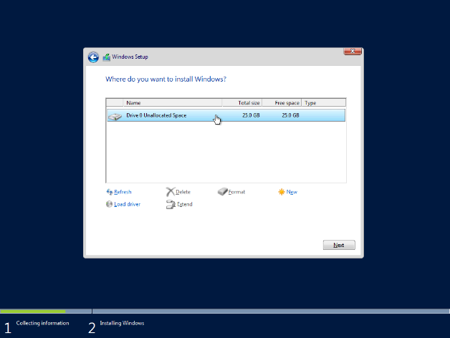

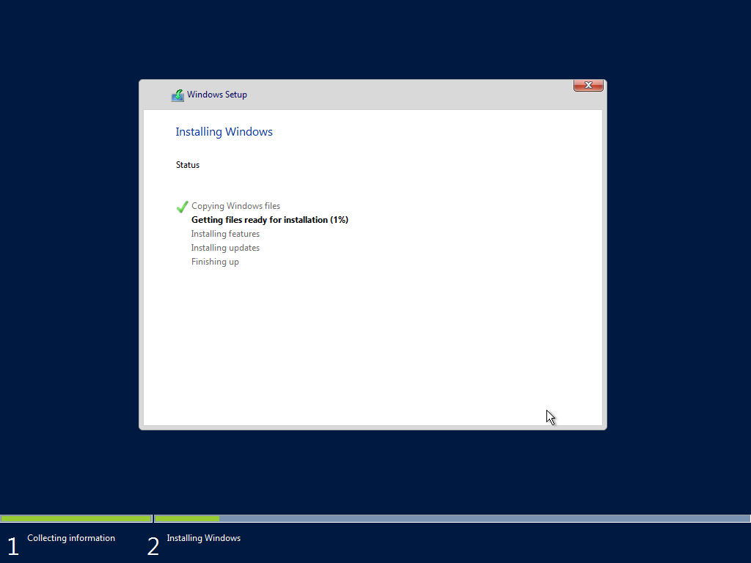

Una vez el sistema ha terminado de instalarse, la máquina virtual se reinicia automáticamente y se nos pide que introduzcamos una contraseña de administrador que debe cumplir los requisitos mínimos de una contraseña segura:

* Más de 8 caracteres
* Como mínimo una letra mayúscula
* Como mínimo una letra minúscula
* Como mínimo 1 número
* No contener caracteres especiales

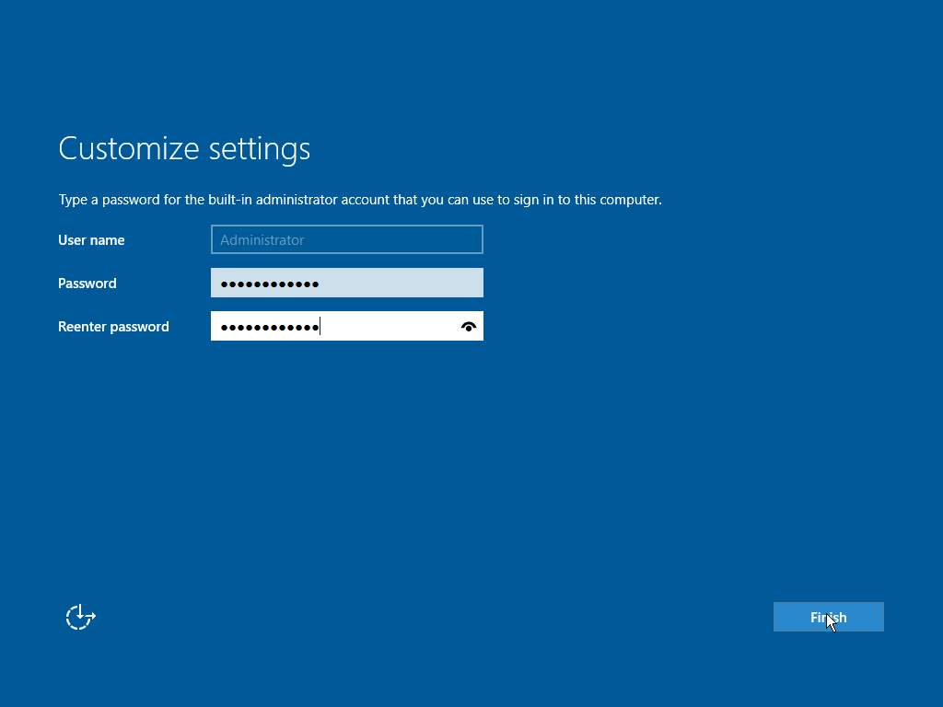

Finalmente, debemos pulsar las teclas Ctrl+Alt+Supr para desbloquear la pantalla y poder loguearnos como administrador dentro del sistema.

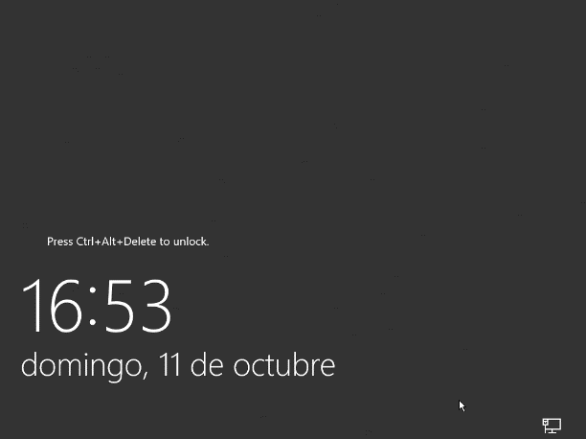

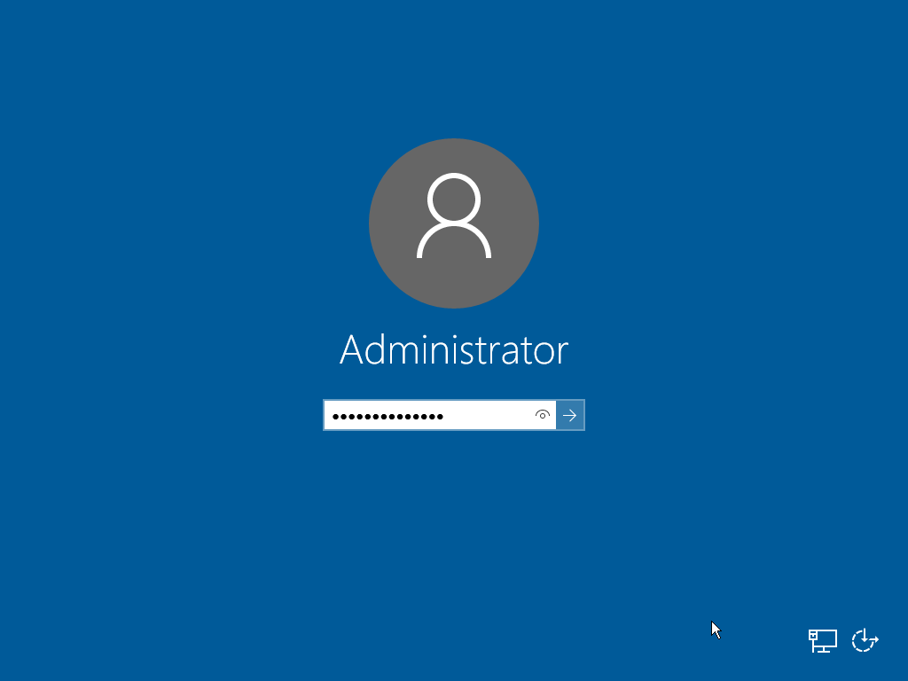

En una máquina Anfitrión que corra Windows, esta combinación de caracteres abre el administrador de opciones de seguridad, por lo que la manera de pulsar el VirtualBox esta combinación de teclas es pulsando Host+Supr. donde la tecla Host suele ser la tecla Ctrl a la derecha de la barra espaciadora.

Al finalizar la instalación hay que volver a la configuración de virtualbox y eliminar la .iso que habíamos puesto anteriormente para que el sistema no vuelva a arrancar desde el disco de instalación.

El resultado final de la instalación del sistema es el siguiente:



Este será el fondo de pantalla que utilizaré para todos mis sistemas operativos, dándole un toque de mi personalidad.

* 1. CentOS 7 (Familia Red Hat)

CentOS o Comunity ENTerprise Operating System, es un sistema basado en Linux y que pertenece a la familia Red Hat y que es de código abierto, cosa que lo hace fácilmente accesible para la gran mayoría de las personas.

Para instalar CentOS, escogimos su última versión estable, la 7.1-1503, descargable desde la [página oficial del proyecto](https://www.centos.org/).

Cuando iniciamos la máquina virtual ya configurada como se explica en el apartado 2.0.3. nos encontramos con tres opciones que nos permiten instalar, probar y arreglar los problemas existentes (Troubleshooting) si existiera una instalación anterior de CentOS en el disco virtual actual.

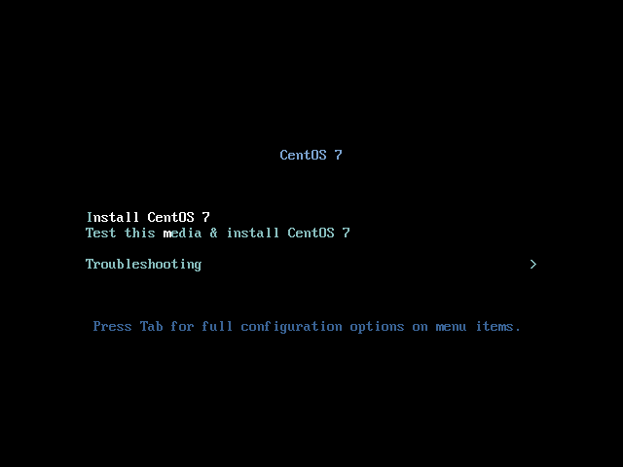

Tras seleccionar la opción de “Install CentOS 7” en el menú, se nos carga una interfaz gráfica de usuario (GUI) para hacer más cómoda la instalación del sistema.

En la primera pantalla que se nos muestra nos pide que seleccionemos el idioma en el que deseamos instalar el sistema, para ello nos permite utilizar el ratón con la captura de ratón de VirtualBox. Nosotros escogeremos español como nuestro idioma y automáticamente cambiará el método de reconocimiento de teclado a español.

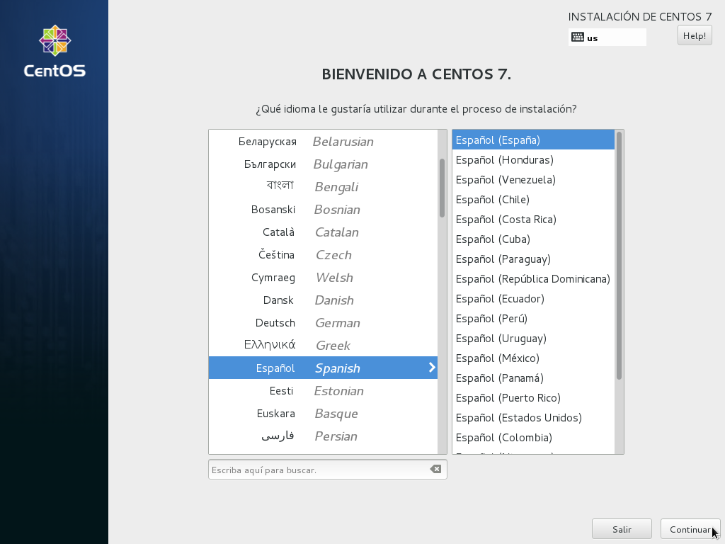

Tras seleccionar el idioma, nos llevará a una pantalla general donde debemos realizar varias acciones:

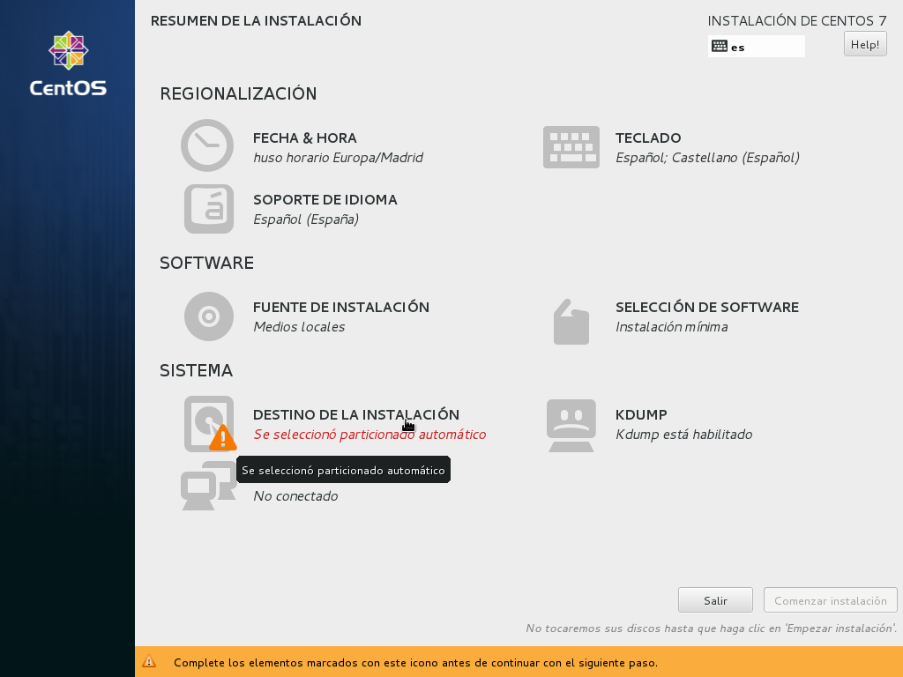

Primero debemos elegir dónde se va a instalar el SO, del mismo modo que en Windows podemos tener particiones de disco diferentes y querer hacernos cargo de ellas, o querer crear alguna para poder tener varios discos. Por este motivo se debe entrar al menú, seleccionar el disco (si está ya marcado se debe desmarcar y volver a marcar), y hacer click en el botón “Listo” en la parte superior izquierda de la pantalla.

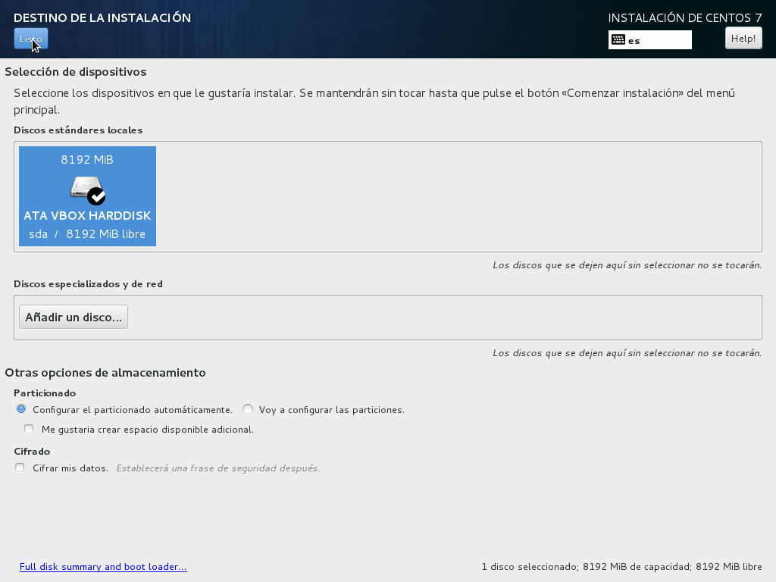

Tras haber seleccionado el disco donde se instalará el sistema, debemos activar las redes que hemos configurado con anterioridad. Para ello iremos al apartado de Red & Nombre de Equipo.

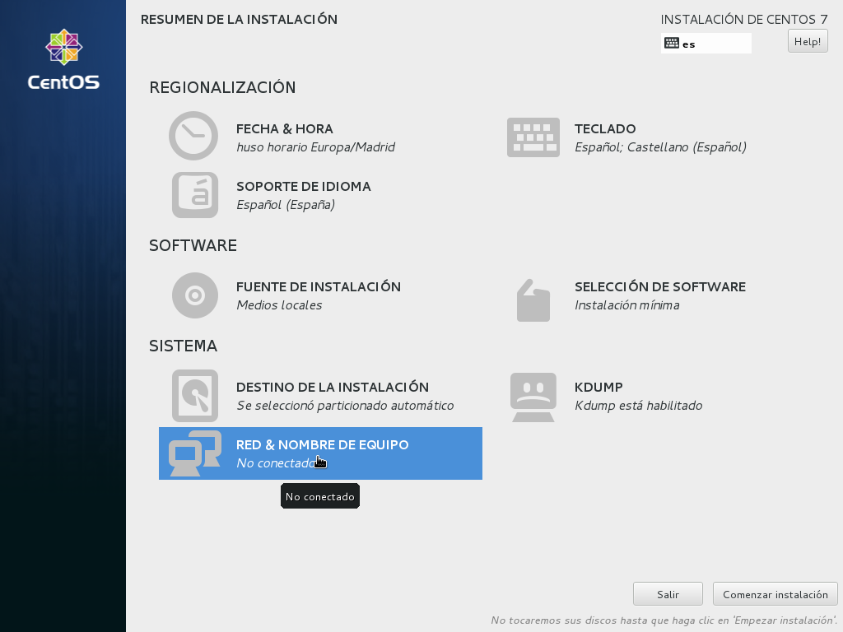

Una vez dentro de este menú veremos las dos redes que hemos configurado, aunque están desactivadas. Para activarlas simplemente debemos seleccionarlas y tocar el botón 0 – 1 situado en la parte derecha de la pantalla para activarlas y darle a listo.

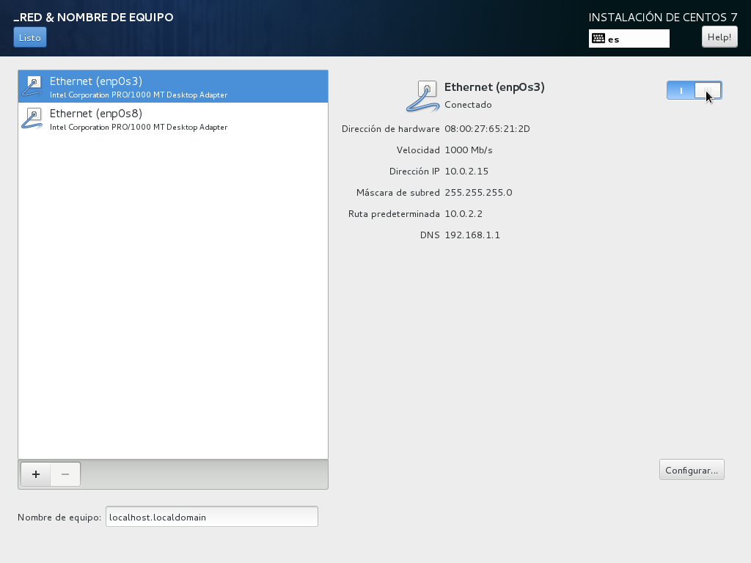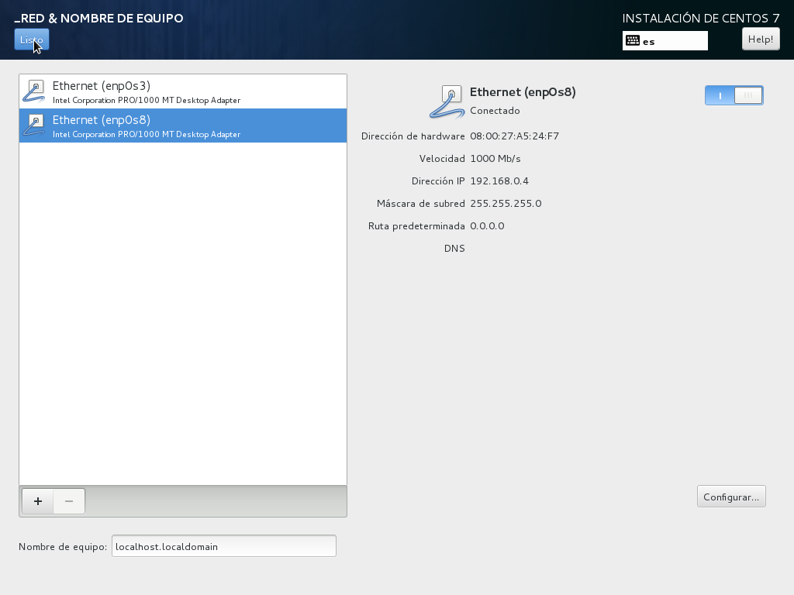

De este modo las redes quedarán activas cuando iniciemos CentOS. De otro modo, deberíamos iniciar las redes cada vez que arrancáramos el sistema.

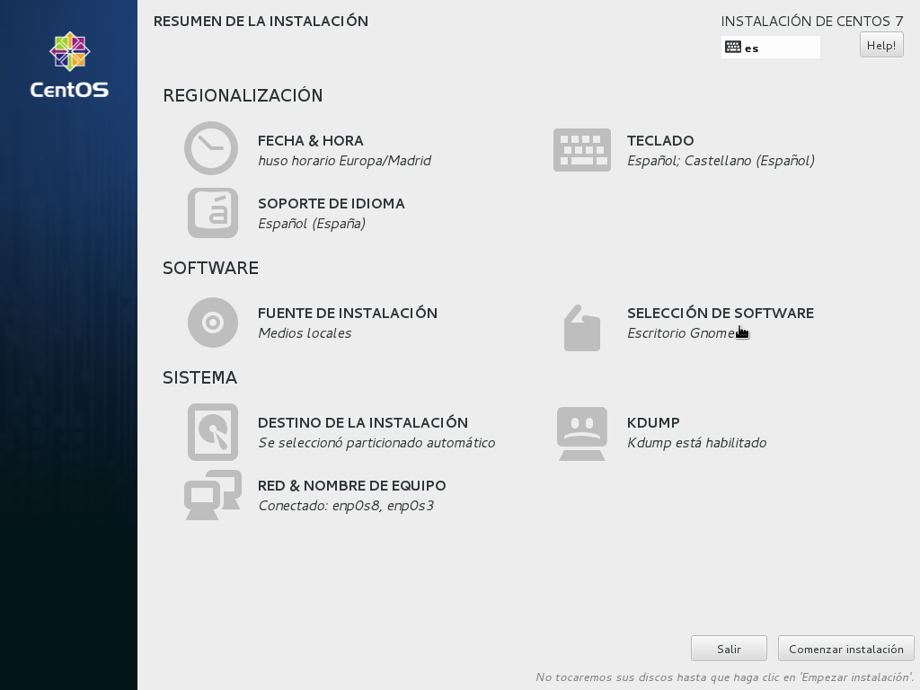

Lo siguiente que debemos hacer es seleccionar el software que queremos instalar ya que, de no tocar nada se nos realizaría una instalación mínima con el sistema en modo texto, lo cual, como se ha comentado anteriormente, no es lo que necesitamos.

Para configurar el escritorio simplemente vamos al menú Selección de Software y seleccionamos lo que queramos instalar, en nuestro caso Escritorio Gnome con algunas características extras.

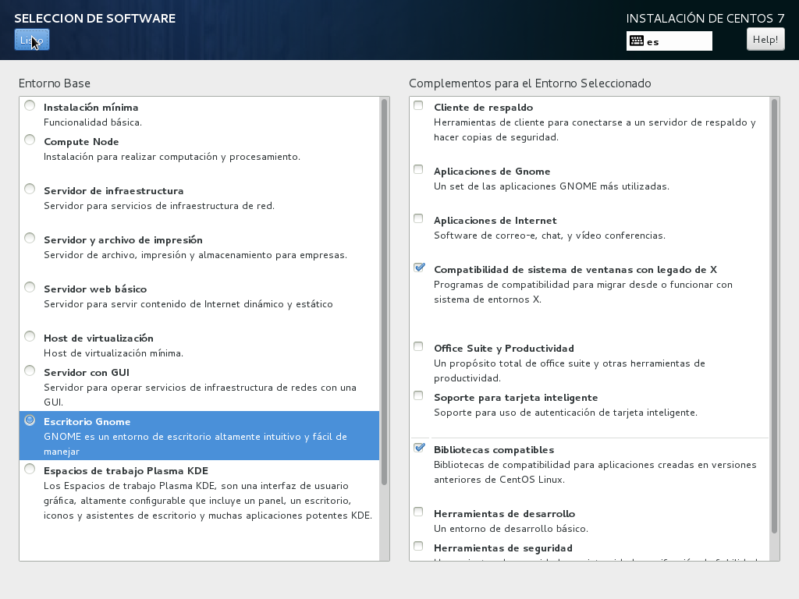

Una vez terminada la selección de todo lo mencionado anteriormente, le damos a botón “Comenzar instalación” situado abajo a la derecha del menú principal y el equipo comenzará con la instalación.

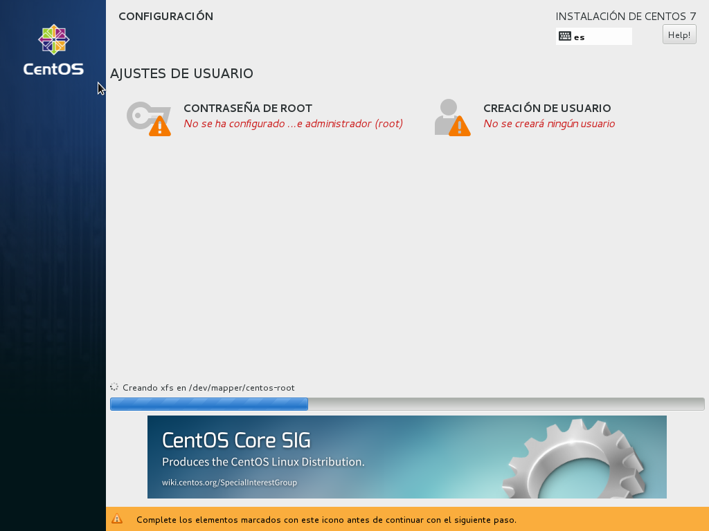

Mientras se instalan los componentes necesarios, debemos configurar el usuario root y un usuario personal para el equipo. Para ello escogeremos una contraseña root y crearemos un usuario administrador del sistema en cada uno de los apartados anteriores tal y como muestran las siguientes imágenes.

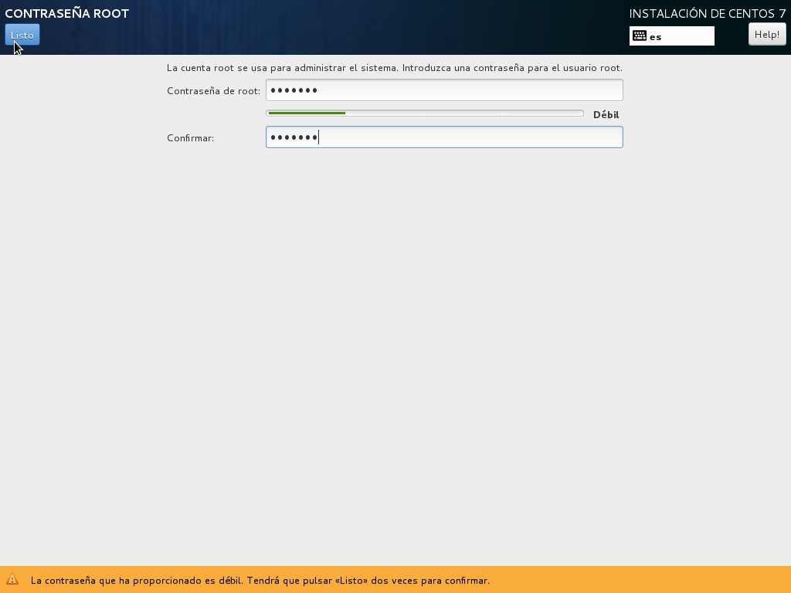 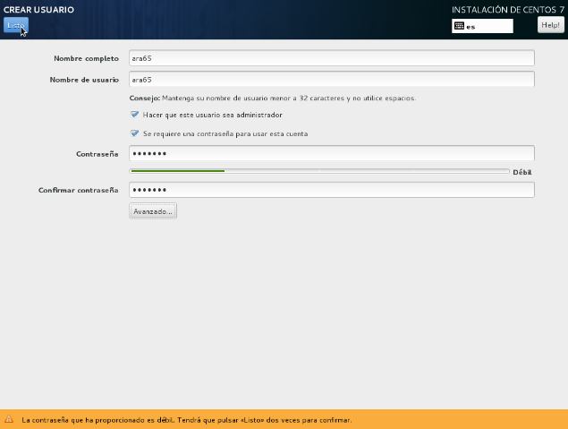

Se debe marcar específicamente si se quiere que el usuario creado sea administrador, de otro modo no será incluido en el archivo sudoers y no se le concederán permisos.

Ahora únicamente hay que esperar a que se termine de instalar los archivos necesarios y que el sistema nos pida reiniciar.

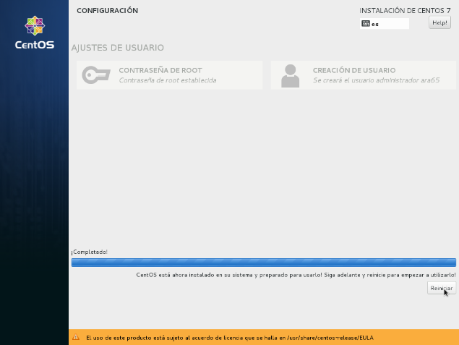

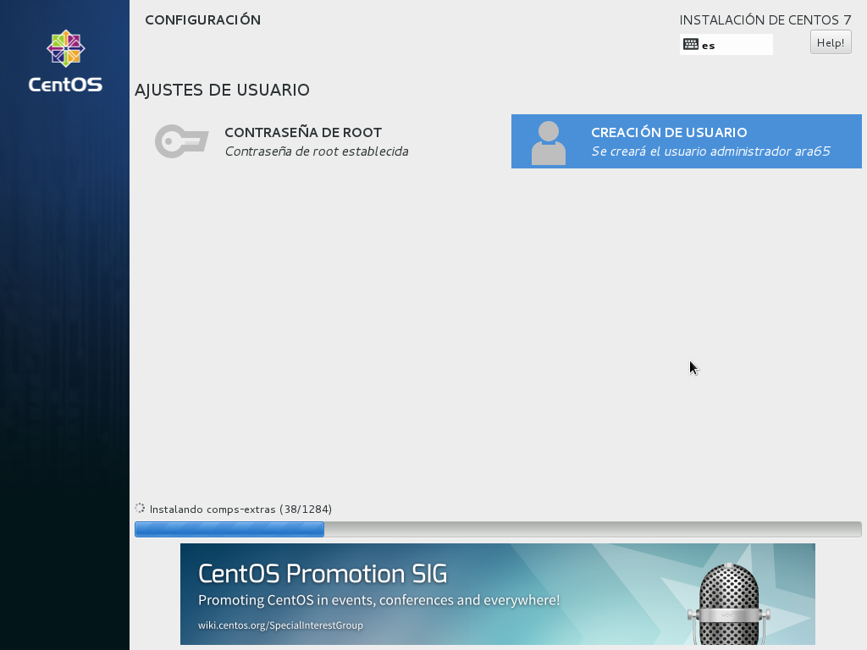

Una vez reiniciado el sistema, arrancará directamente con la GUI de GNOME, lo que nos permitirá iniciar sesión en modo gráfico.

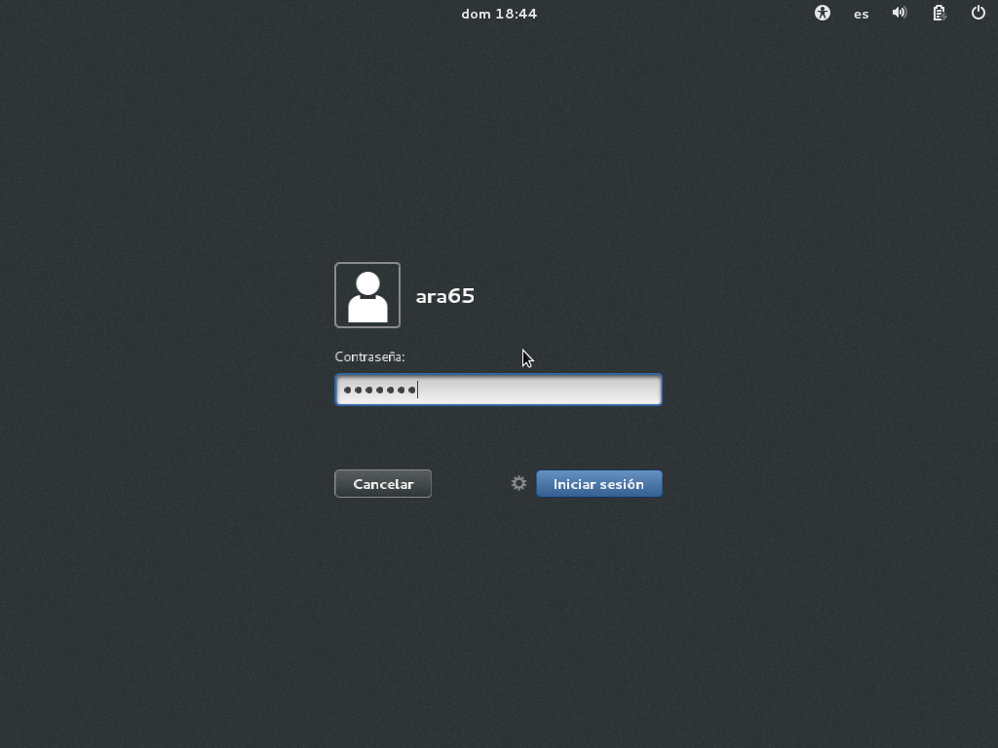

El único problema es que el sistema no reconoce correctamente la red Host-Only, por lo que deberemos activarla cada vez que iniciemos el sistema desde:

Configuración ---> Red

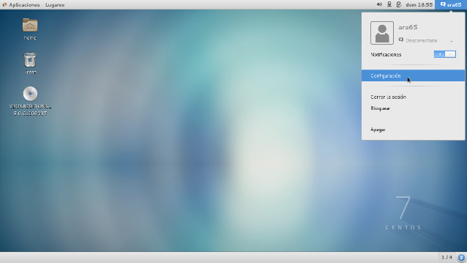 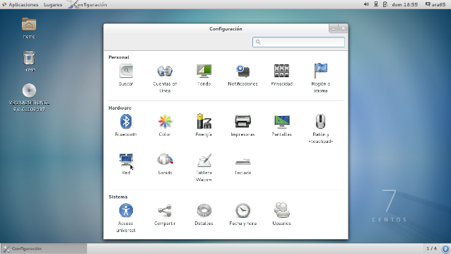

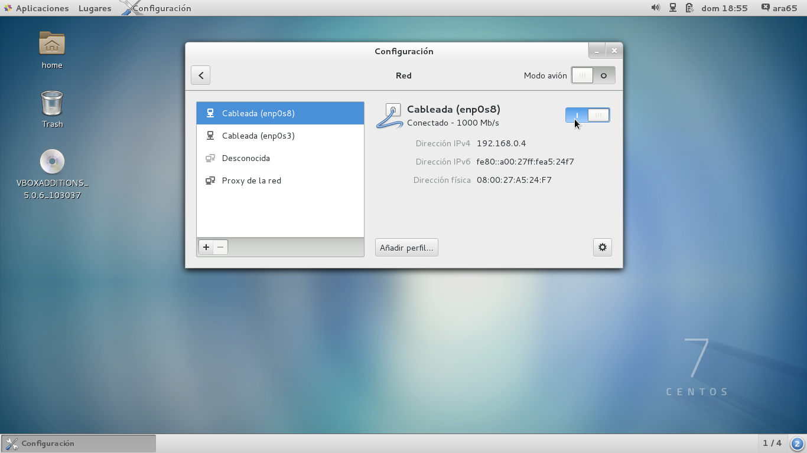

El sistema queda completamente configurado y apto para la instalación de los programas que se nos piden.

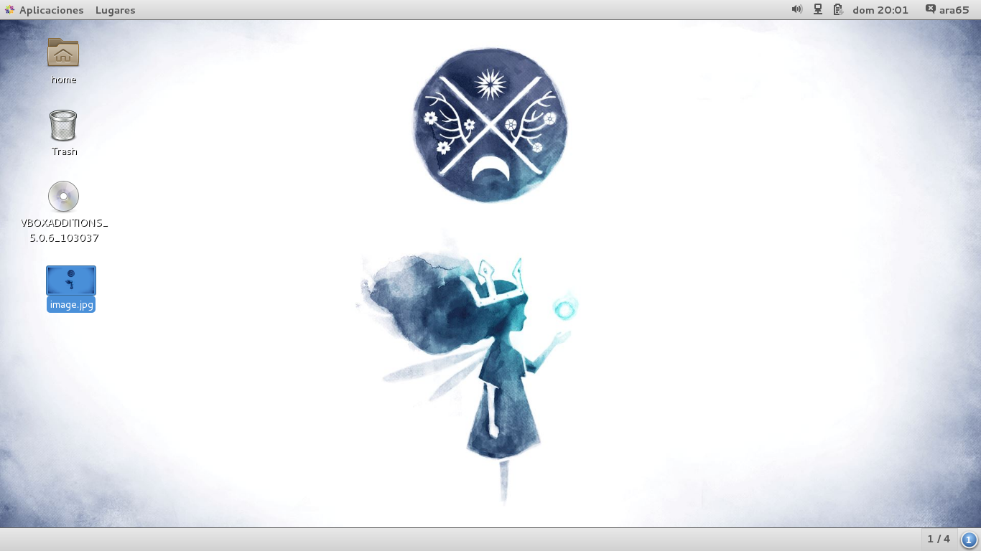

* 1. FreeBSD 10.2

FreeBSD es un sistema operativo que forma parte de la familia BSD (Unix) y que está basado en las CPU de arquitectura Intel, aunque también funciona con procesadores de la familia AMD.

La .iso de instalación de este sistema basado en modo texto se puede descargar de forma gratuita desde la [página principal del proyecto FreeBSD](https://www.freebsd.org/es/).

Debido a que el sistema viene en modo texto, debemos instalarlo y realizar un par de cosas para conseguir que funcione la interfaz gráfica correctamente.

Nada más iniciar la máquina virtual con la configuración realizada en el apartado 2.0.3. nos encontramos con una pantalla de selección, en la cual simplemente presionaremos “Enter” o dejamos que el temporizador lo inicie automáticamente por nosotros.

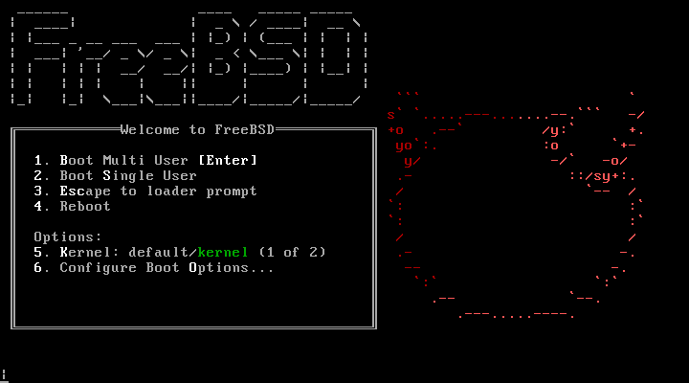

La siguiente pantalla en aparecer nos da tres opciones, que son instalar, abrir el Shell y ejecutar el sistema en modo live CD, de la cual nosotros elegiremos la de “Install”.

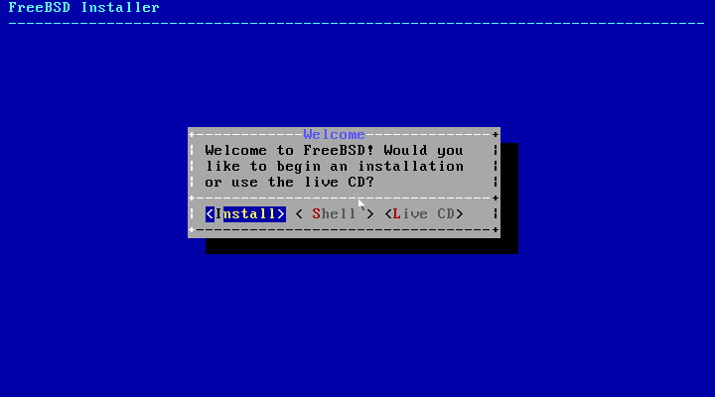

En cuanto presionamos “Install”, comienza a buscar en su base de datos la configuración necesaria para detectar el teclado y nos muestra una lista de configuraciones en la que tenemos que buscar la nuestra. En nuestro caso seleccionaremos la opción “Spanish ISO-8859-15 (accent keys)”, que es la predeterminada en los teclados españoles.

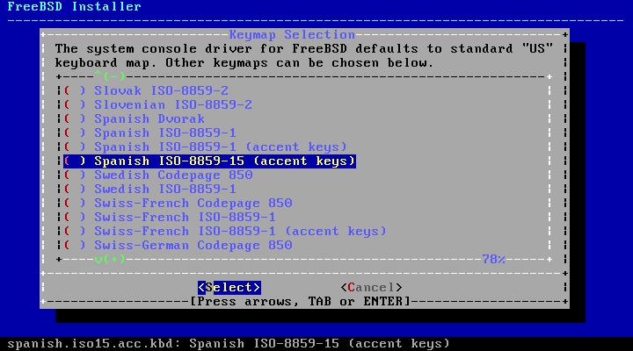

Cuando seleccionamos el idioma, nos da la opción de probar el teclado para comprobar si funciona todo correctamente. En nuestro caso lo hemos comprobado ya y continuaremos la instalación con esta configuración del teclado.

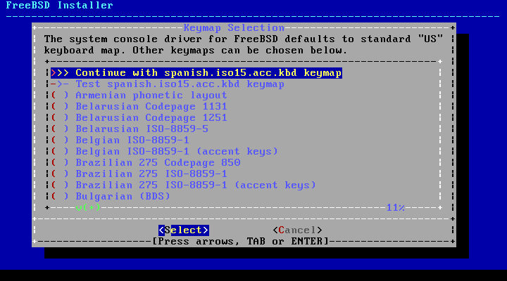

El siguiente paso a realizar es darle un nombre al host que se va a alojar en la máquina.

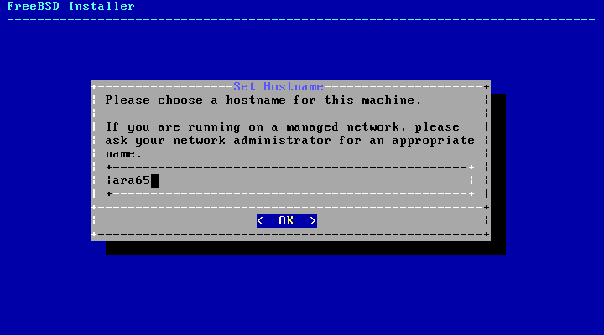

A continuación se escogen los archivos adicionales que se quieren instalar junto con el sistema operativo del servidor.

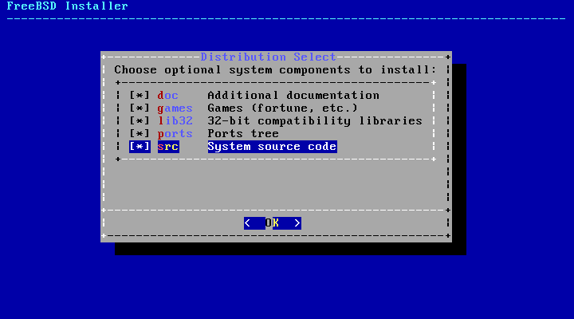

Después de elegir los componentes adicionales a instalar, aparece un menú con cuatro opciones, de las cuales las dos centrales (Manual y shell) están diseñadas para expertos que desean compilar y particionar a mano y mediante tablero de comandos el disco. Las otras dos se diferencian en el hecho de que una, (UFS) utiliza una configuración standard para el particionado que borra todo lo del disco para instalar lo que necesita y otra (ZFS) que nos abre un asistente de particiones que no necesita que conozcamos comandos específicos para gestionar las particiones del disco.

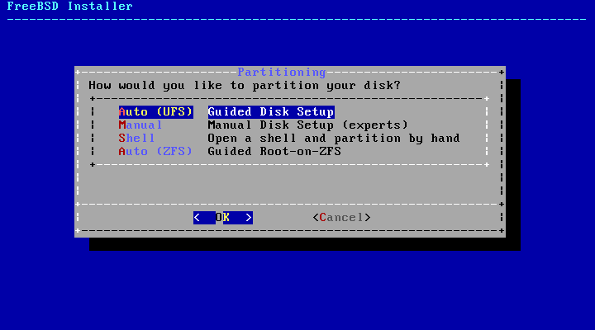

Tras seleccionar la opción Auto (UFS), nos pregunta si deseamos utilizar el disco entero para la instalación del sistema operativo o queremos crear o utilizar alguna partición, a lo que nosotros responderemos que queremos utilizar el disco entero, ya que lo hemos creado específicamente para este fin.

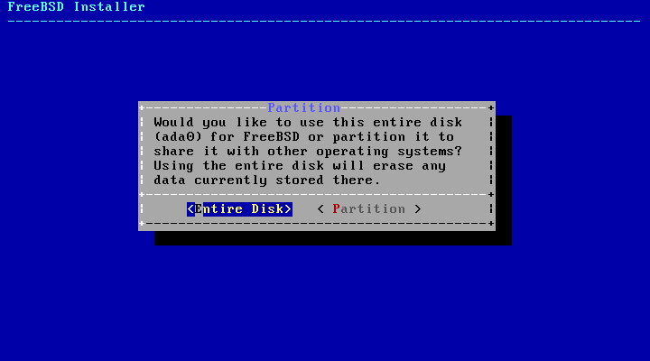

Tras seleccionar esta opción nos preguntará el tipo de esquema que se desea utilizar para la partición del volumen que se genera y nos muestran las particiones que van a crearse dentro del sistema.

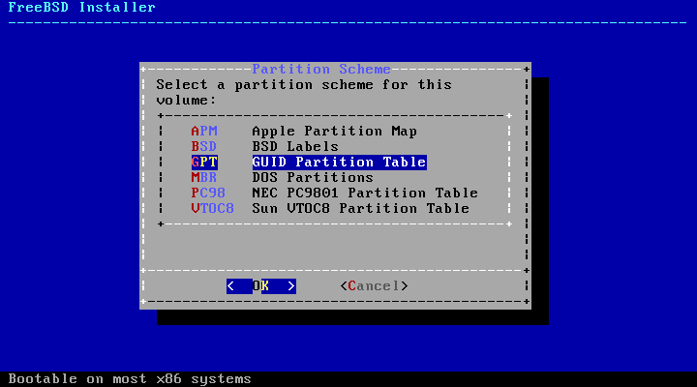

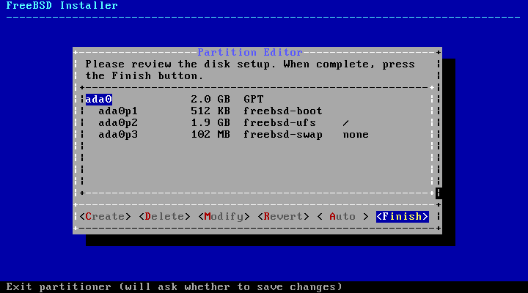

Tras esto pulsamos “Finish” y después “Commit” para guardar los cambios, con lo que comenzará a instalar el sistema.

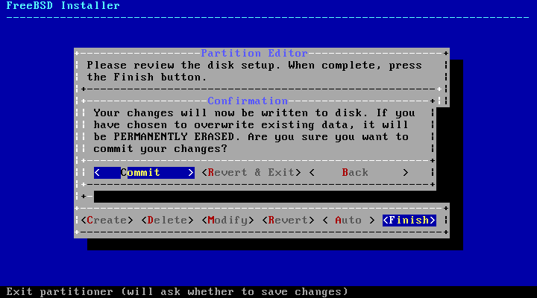

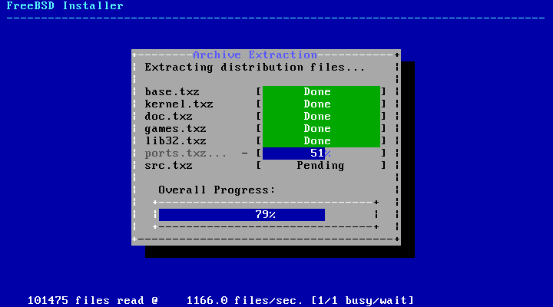

Pueden haber problemas con algunos paquetes extra por lo que, si os da algún tipo de fallo, no instaléis dicho paquete, ya que más tarde lo podréis instalar.

En terminar la instalación, nos pedirá que creemos una contraseña para el usuario root. Tras la cual nos pide que seleccionemos la interfaz de red que queremos configurar.

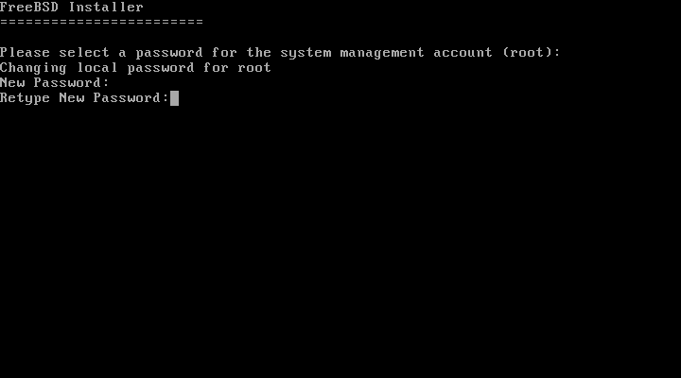

NOTA: Al estar escribiendo una contraseña de root no aparece lo que escribís, así que hacedlo lentamente para no equivocaros y en terminar pulsad “Enter”.

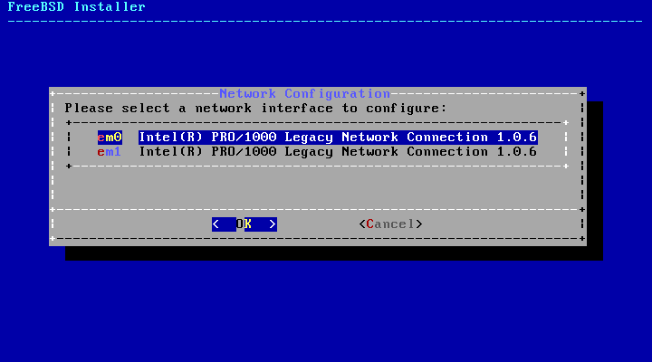

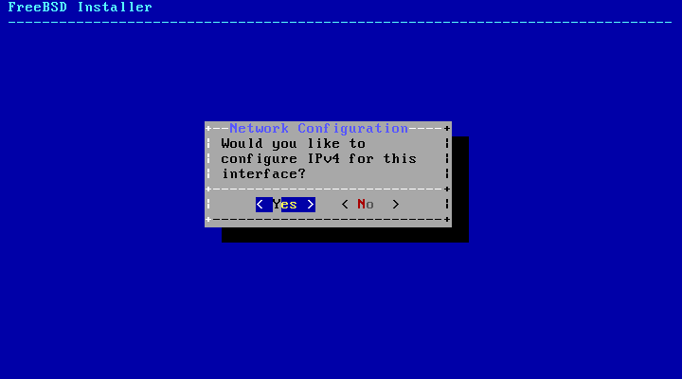

Tras seleccionar la interfaz nos pregunta si queremos configurar la IPv4, el DHCP y la IPv6, las cuales aceptaremos todas menos IPv6. Tras esto nos muestra los datos de la red y luego nos pregunta si el reloj del sistema CMOS está en la zona UTC y si está configurada la hora local, a lo que contestaremos que sí.

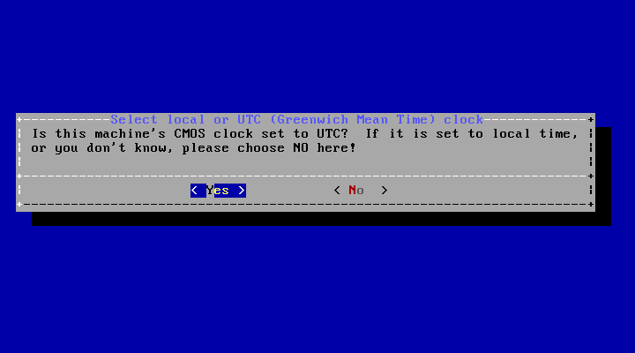

Tras seleccionar el continente, el país y la región del sistema, se seleccionan los servicios que se desea inicien con el sistema operativo.

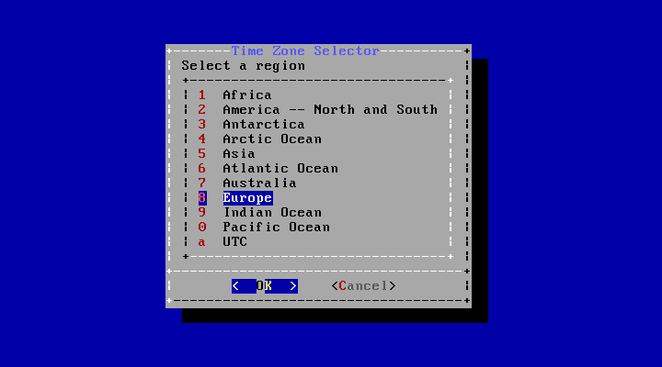 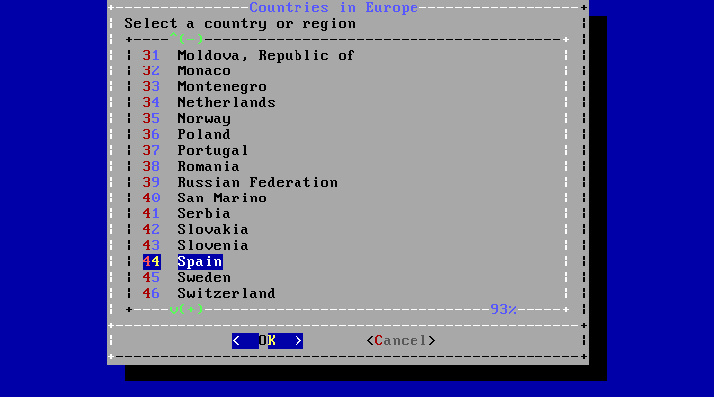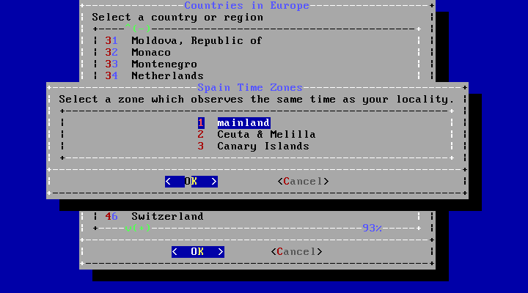

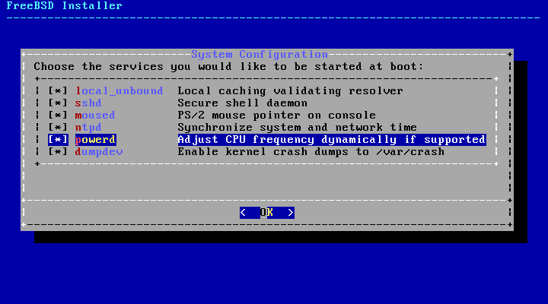

Tras elegir los servicios de la imagen anterior, el sistema nos pregunta si queremos añadir usuarios nuevos y nos muestra un prompt en Shell para crear un nuevo usuario.

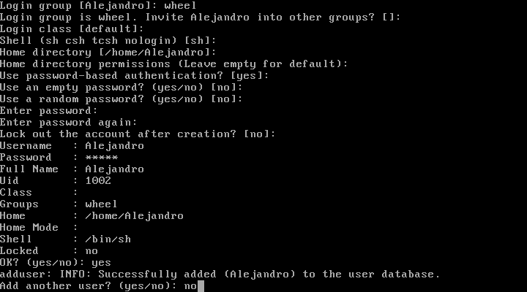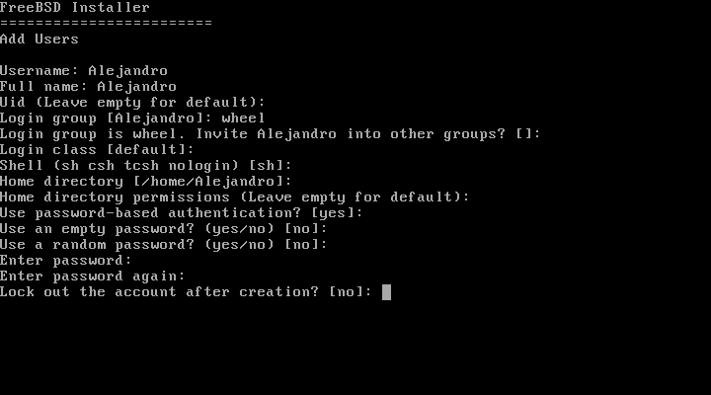

NOTA: Para poder instalar correctamente la interfaz gráfica debemos añadir al usuario al grupo “wheel”.

Una vez terminada la creación del nuevo usuario, se nos muestra un último menú en el que podemos finalizar con la instalación y tras el cual nos preguntan si queremos abrir una terminal en el nuevo sistema. Respondemos que no y luego reiniciamos la máquina.

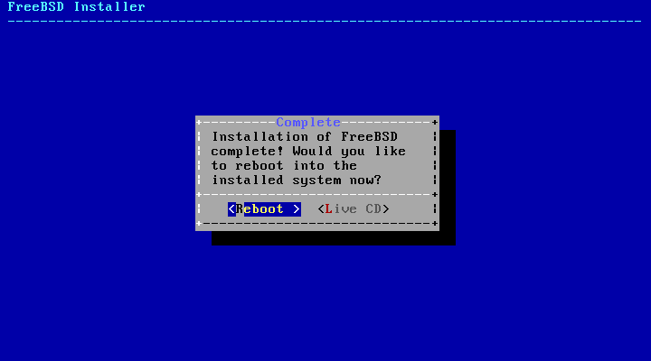

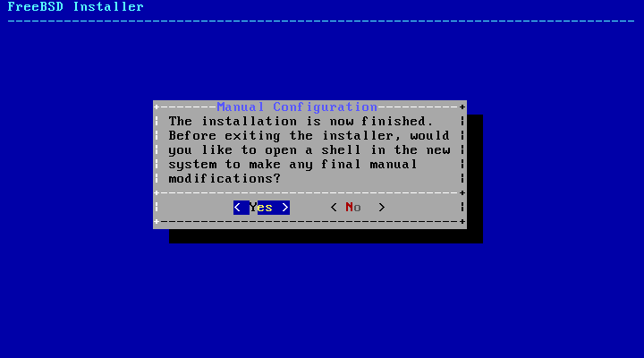

Ahora, una vez instalado el sistema, extraemos el disco de la unidad virtual y volvemos a iniciar el sistema.

Iniciamos sesión con el usuario root y la contraseña que hemos establecido antes.

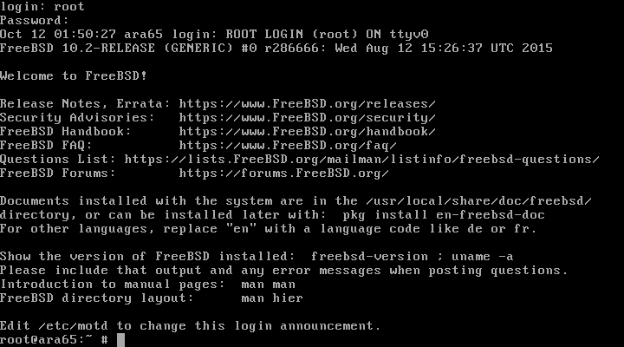

Necesitamos instalar el editor de texto nano y descargar la GUI gnome 3, todo ello lo podemos instalar con el comando “pkg install nano xorg gnome3”.

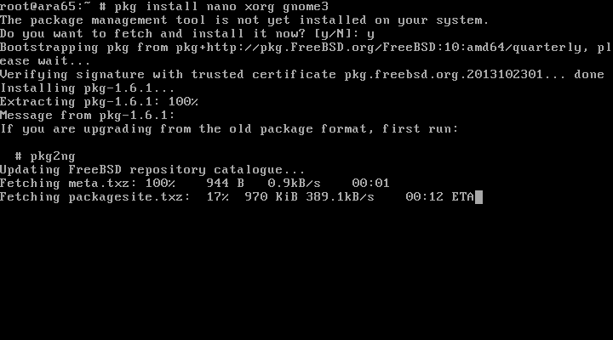

Tras completar la instalación de todo lo necesario, lo cual lleva un rato largo, editaremos el fichero rc.conf con el comando “nano /etc/rc.conf” sin salir del sistema y añadiendo las líneas siguientes:

* dbus_enable=”YES”
* hald_enable=”YES”
* gdm_enable=”YES”
* gnome_enable=”YES”
* ifconfig_em1=”DHCP” (Sin esta línea no reconocerá la red Host-Only)

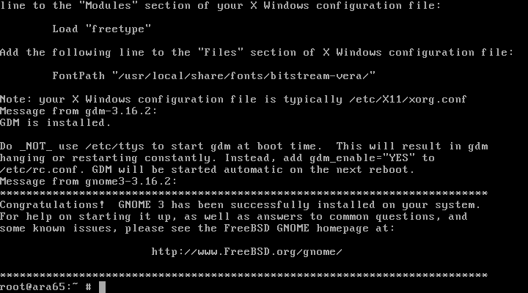

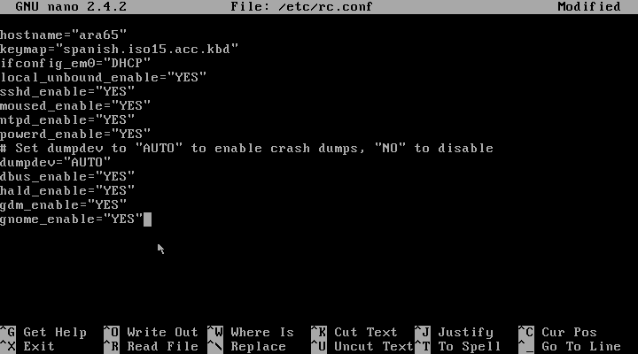

Guardamos el archivo con el comando “Ctrl+x” y reiniciamos el ordenador con el comando “reboot”. Al reiniciar el ordenador ya entrará al sistema con la interfaz gráfica, de un modo parecido al que utiliza CentOS.

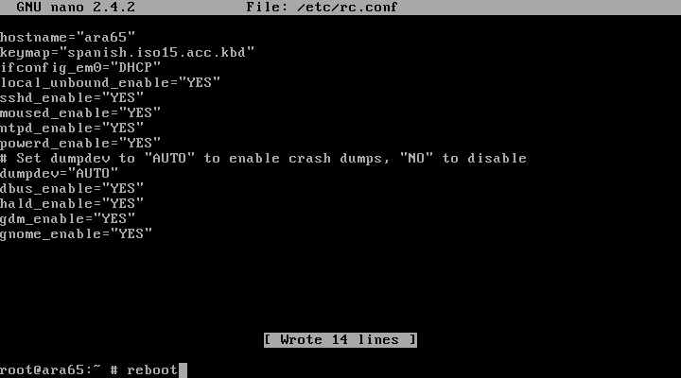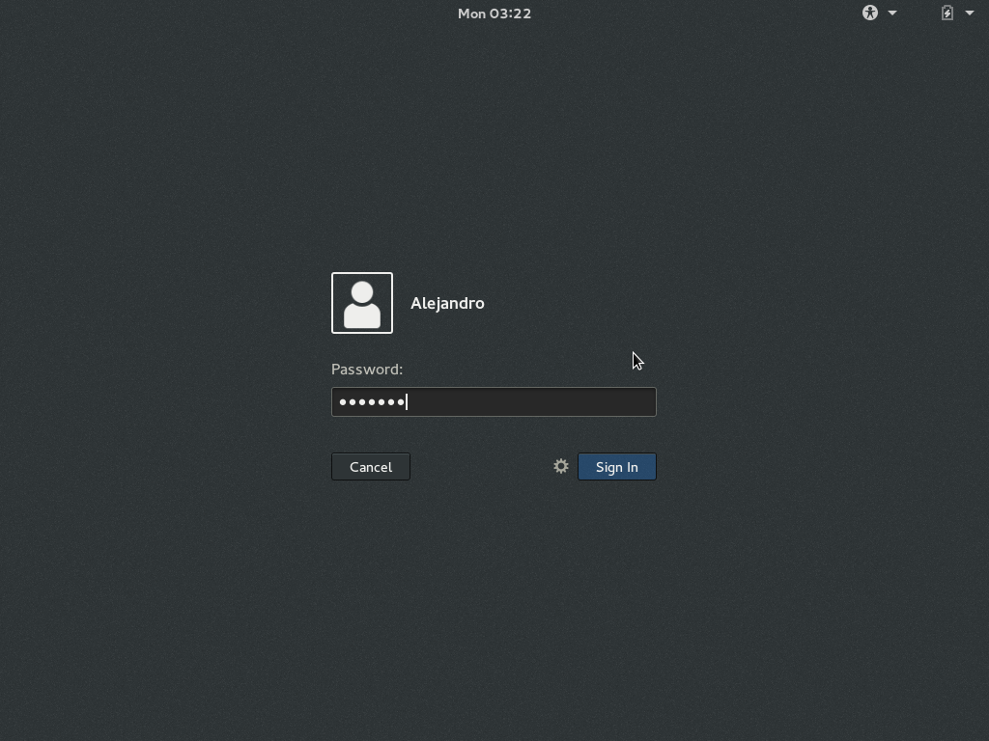

De este modo queda instalada la interfaz gráfica de gnome3 en FreeBSD para nuestro uso.

El resultado final de la configuración inicial y la instalación de las guest adittions, con “pkg install vitualbox-ose-additions”, es el siguiente:



También debemos añadir al archivo /etc/rc.conf las siguientes líneas para que funcionen bien las guest additions:

* vboxguest_enable=”YES”
* vboxservice_enable=”YES”

Sin embargo, la última versión de VirtualBox Guest Additions disponible para esta distribución es una versión anterior, lo que hace que no todas las funciones estén disponibles.

* 1. Debian 8.2

Este sistema basado en Linux es uno de los más populares entre los SO de software libre. Utiliza las herramientas de GNU y se encuentra empaquetado en formato .deb, aunque podemos obtener una .iso para poder instalarlo.

La [página principal del proyecto](https://www.debian.org/index.es.html) nos permite descargar esta .iso para poder instalarla y ejecutarla en nuestra máquina virtual.

Tras haber configurado nuestra máquina virtual tal y como explicamos en el punto 2.0.3. iniciamos nuestra máquina virtual.

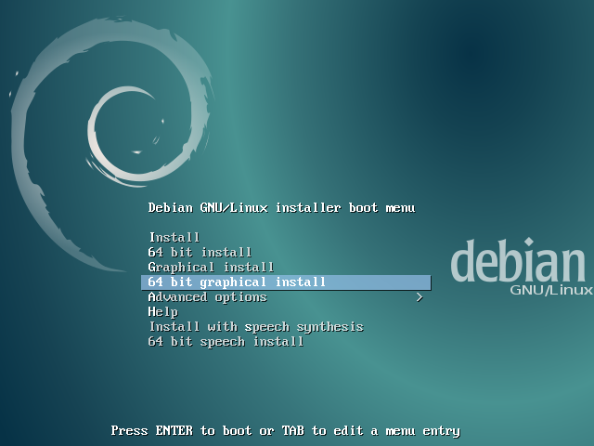

En esta pantalla debemos seleccionar que sistema queremos instalar y cómo deseamos hacerlo. En nuestro caso queremos instalar un sistema de 64 bits con interfaz gráfica, por lo que seleccionaremos la opción que se muestra en la captura anterior.

Al entrar a la instalación lo primero que pregunta es el idioma en el que queremos realizar la instalación y el idioma del teclado.

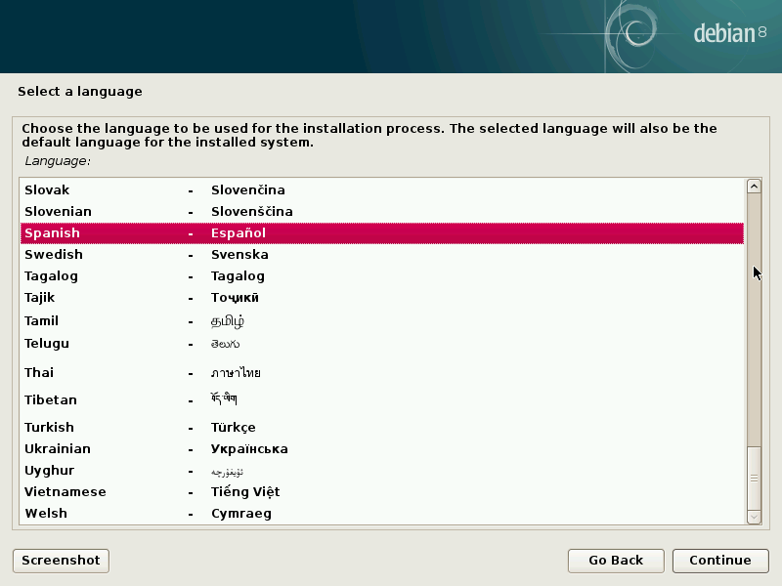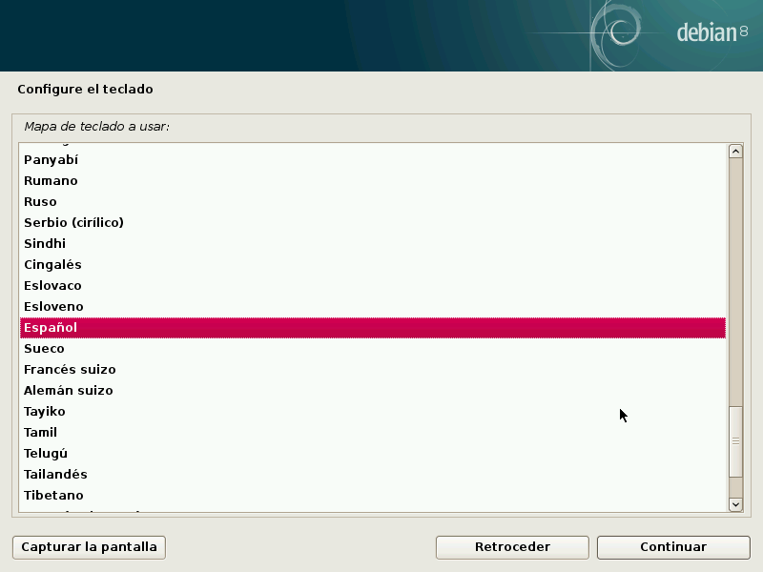

Tras la selección del teclado se debe seleccionar la red principal para configurarla y poder obtener los paquetes que sean necesarios desde internet.

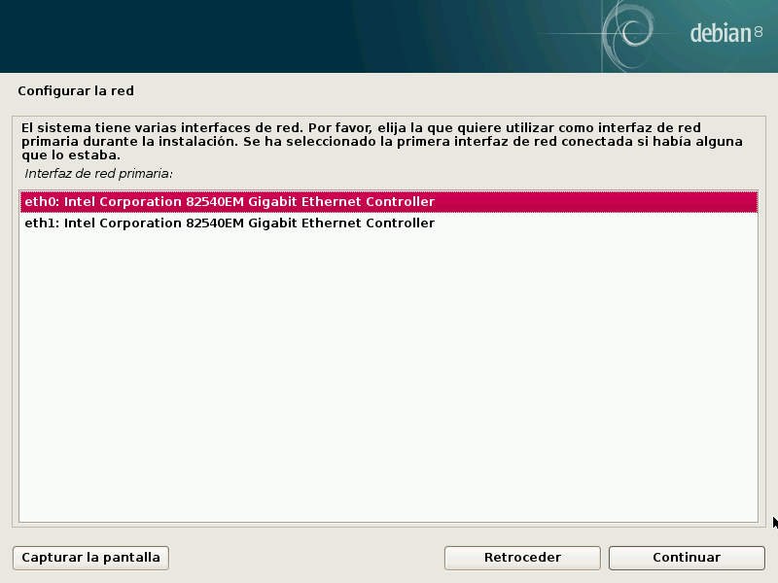

Tras un tiempo, la red queda configurada y nos pregunta el nombre que queremos darle a la máquina y el dominio que va a representar nuestra máquina. En mi caso me he inventado un dominio “.com”.

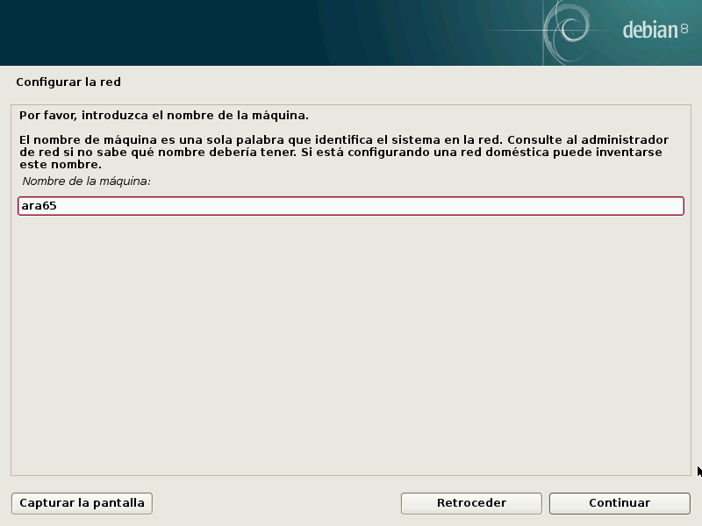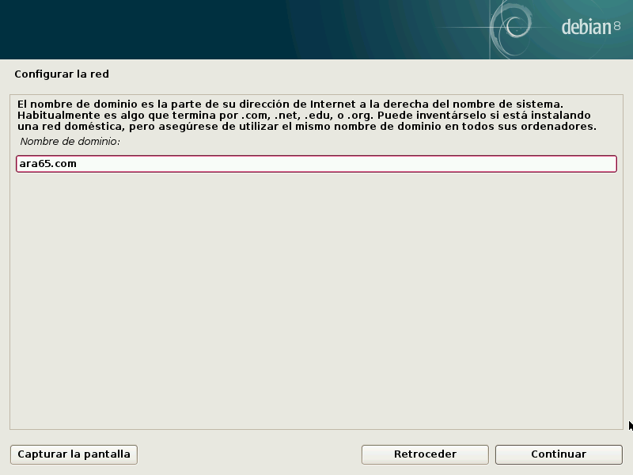

Una vez escogido el dominio deberemos crear una contraseña para el usuario root, tras lo cual crearemos un nuevo usuario para acceder el sistema.

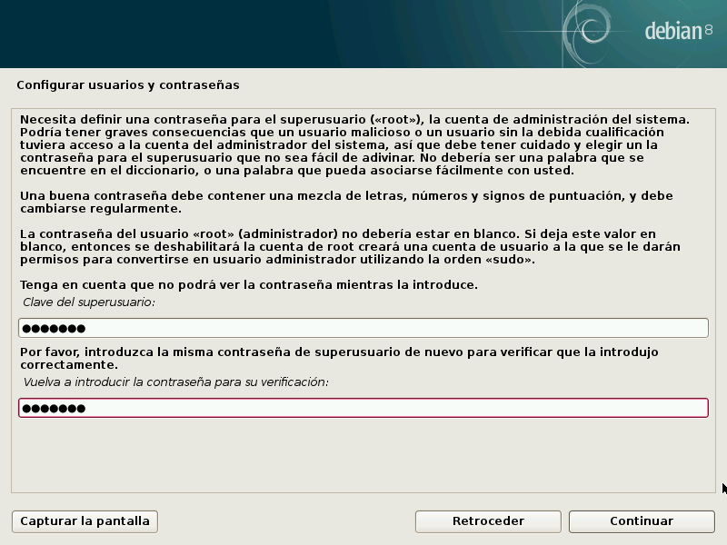

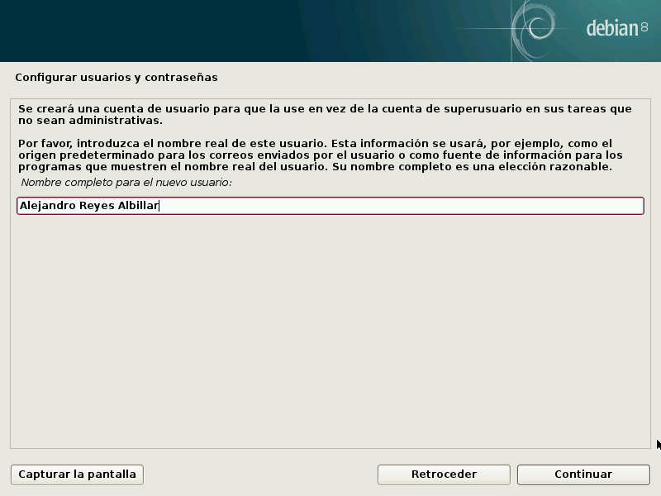

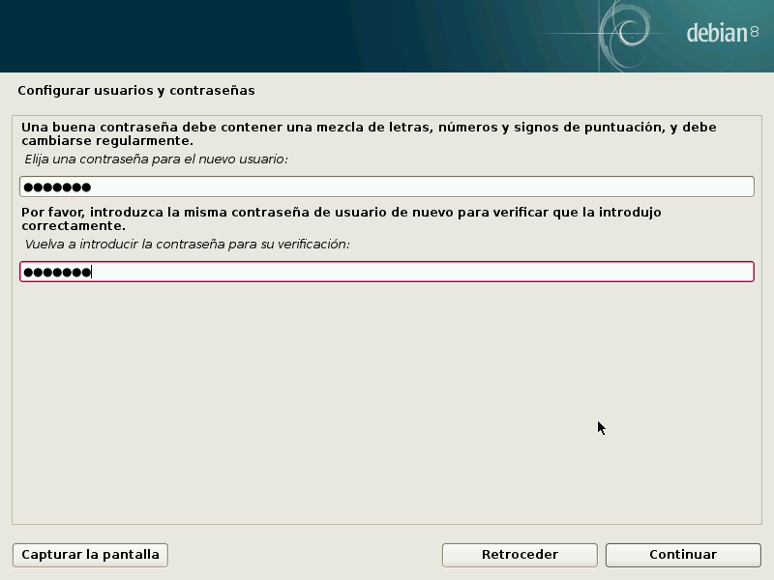

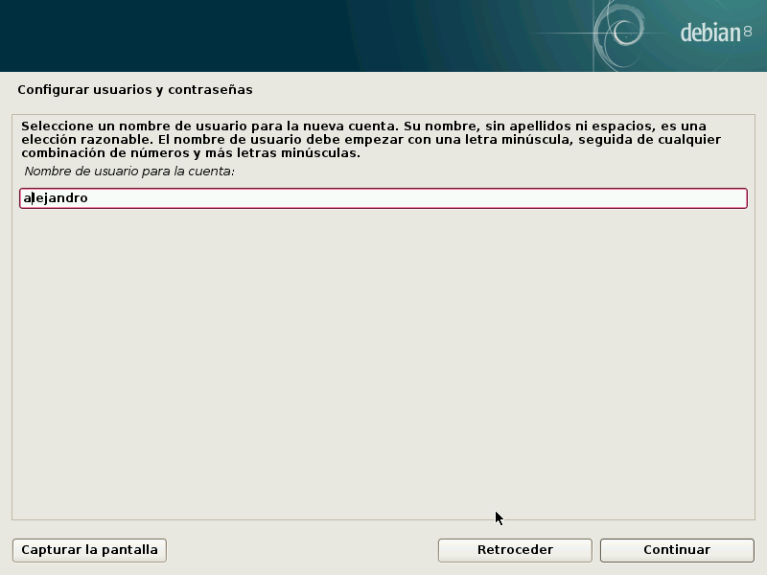

Una vez creada la contraseña de root y la cuenta principal de usuario con su correspondiente contraseña, seleccionamos el lugar donde vivimos para configurar la zona horaria.

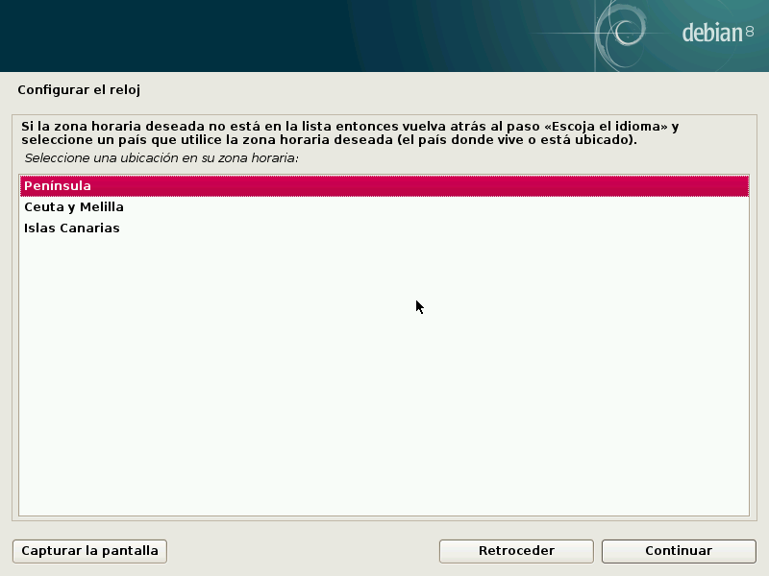

A continuación se nos abre la pantalla de selección de asistente de partición de discos, que nos permite seleccionar si cifrar o no el disco, particionarlo y crear o no particiones específicas del sistema en el disco.

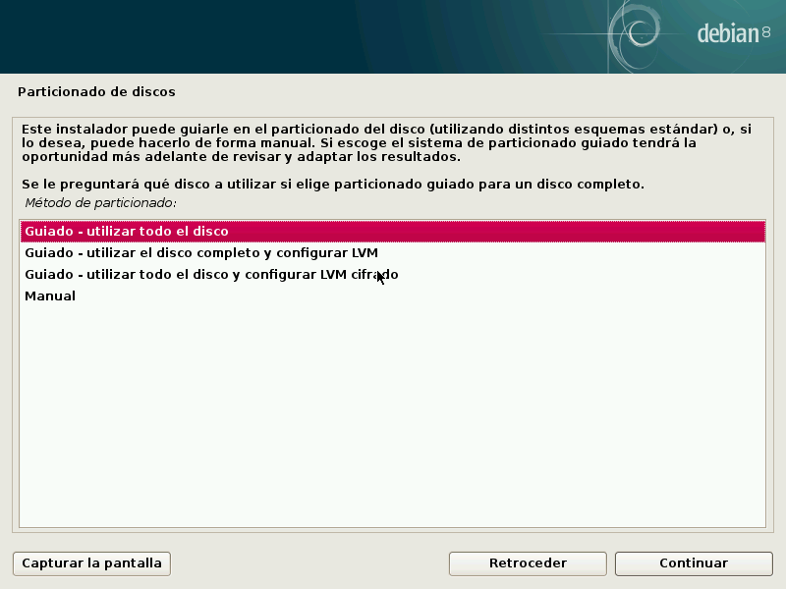

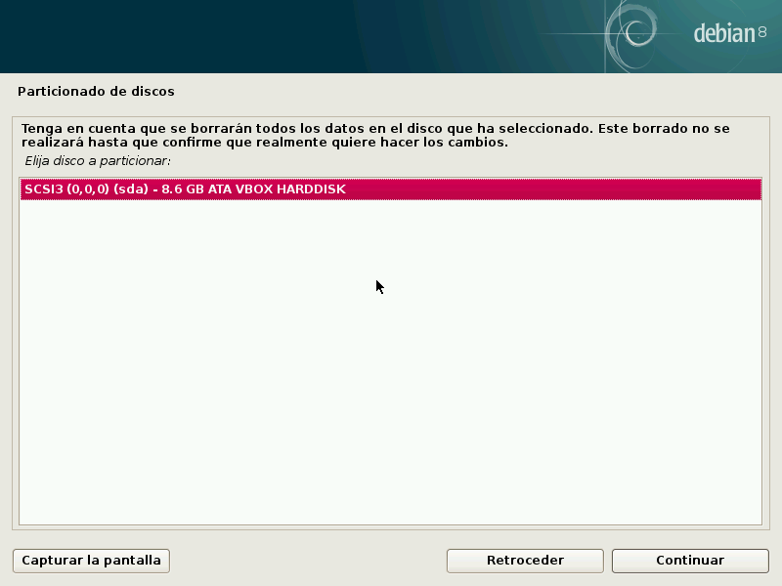

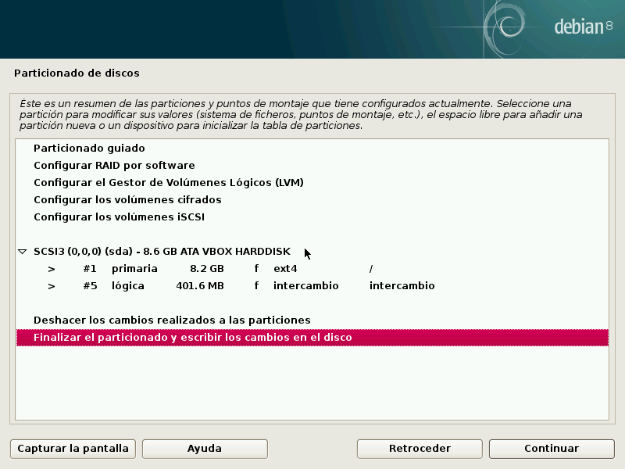

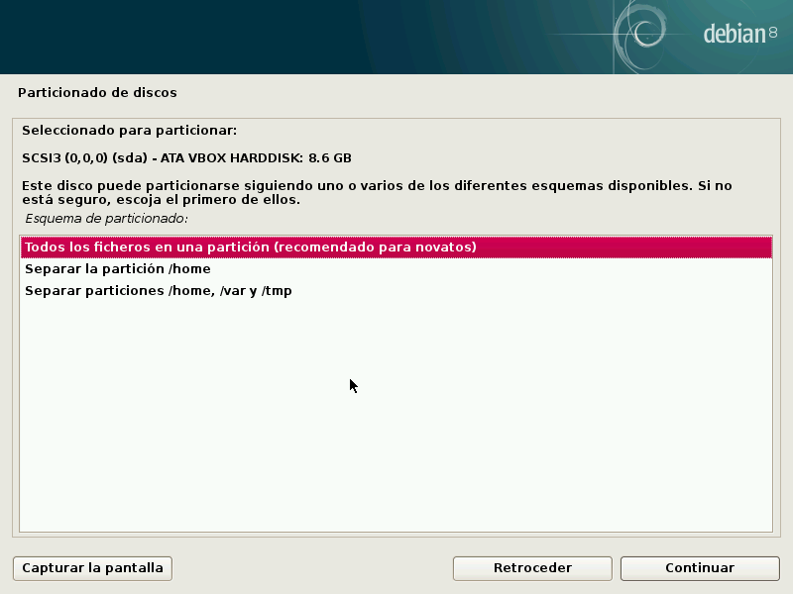

Después de realizar todos los pasos necesarios, debemos confirmar que queremos que los cambios se escriban en el disco.

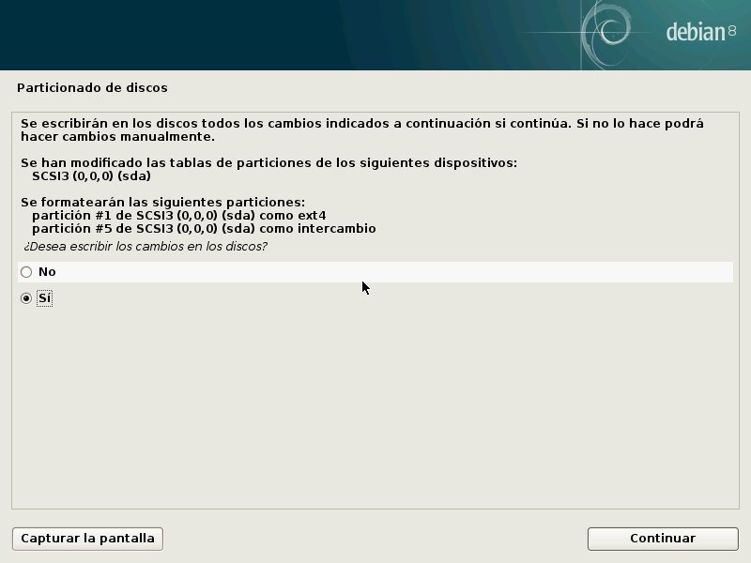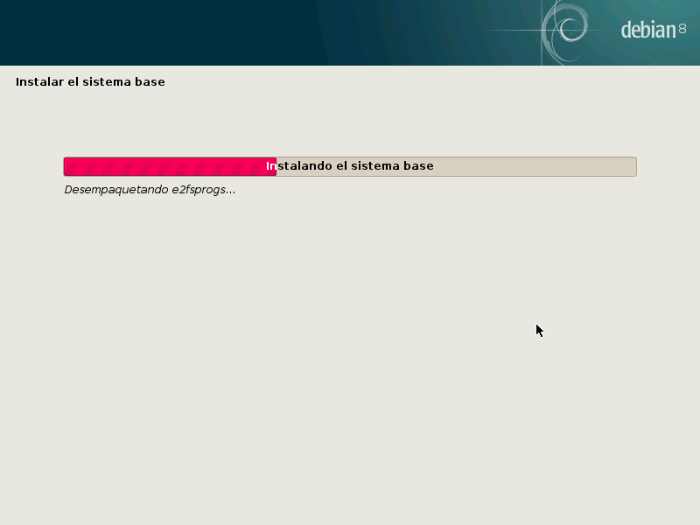

Tras un rato instalando nos abre una ventana para que configuremos el servidor que utilizará el gestor de paquetes, para ello elegimos nuestro país de residencia y el repositorio al cual nos queremos conectar para descargar paquetes.

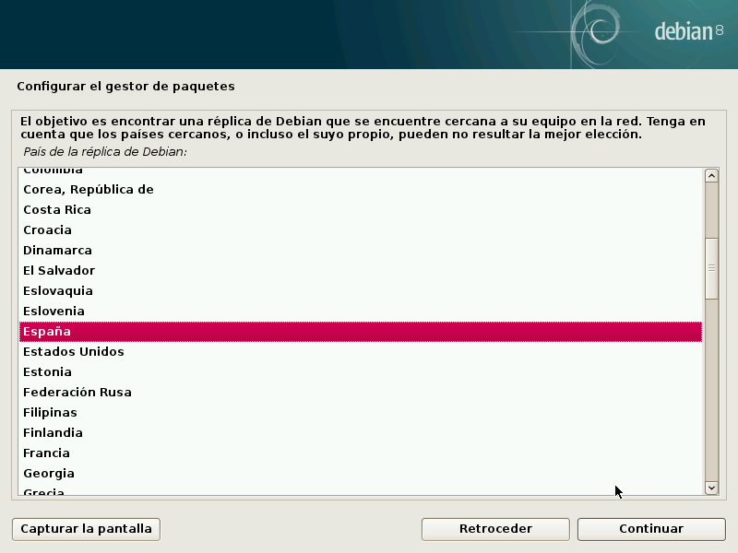

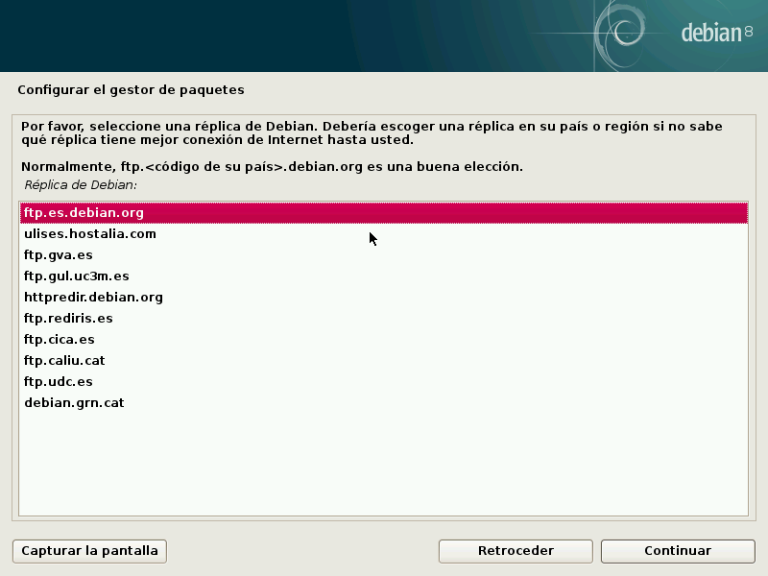

En el caso de usar una proxy habría que configurarla en la ventana que se muestra debajo. En nuestro caso, como no se utiliza ninguna proxy propia sino la asignada por defecto, no tocamos nada de esta ventana.

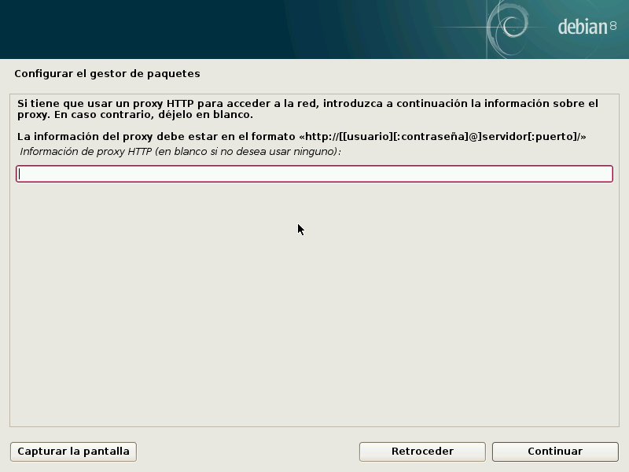

Tras cerrarse esta ventana aparece otra preguntándonos si queremos participar en la encuesta sobre el uso de paquetes, a lo cual nos negaremos si no deseamos hacerlo. El aceptar o no participar en dichas encuestas depende únicamente del usuario, en nuestro caso no se desea hacerlo.

Tras un rato aparece una ventana preguntándonos que paquetes de programas básicos queremos instalar, como el tipo de escritorio, los servidores web, ssh y otras utilidades. Tras esto comenzarán a instalarse los paquetes, cosa que puede tardar entre 20 y 50 minutos según la velocidad del equipo anfitrión y la cantidad de paquetes a instalar.

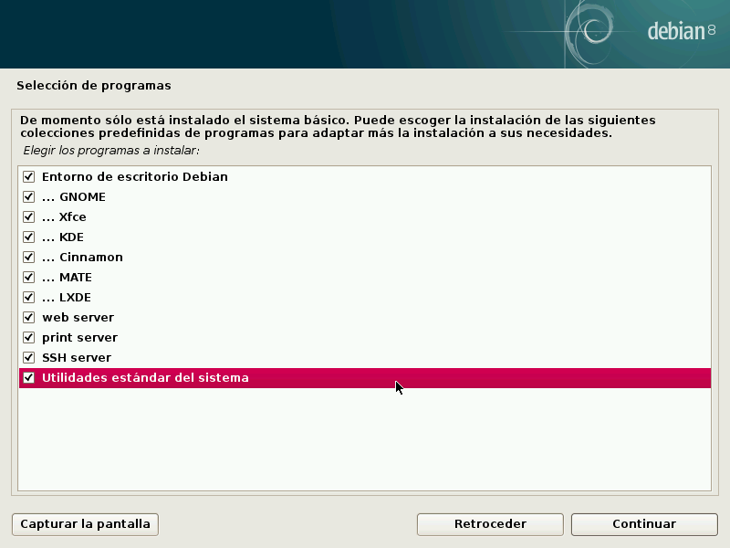

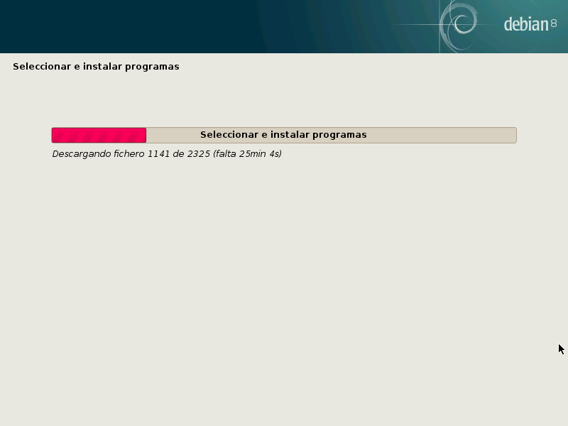

Tras instalar la paquetería necesaria, nos abrirá un último asistente para que escojamos el entorno gráfico que se va a utilizar, en nuestro caso gnome3 (gdm3).

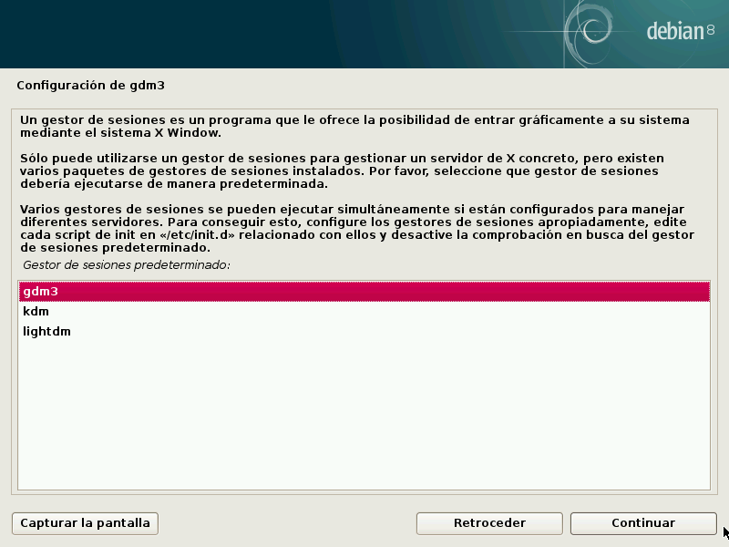

Tras finalizar la configuración del entorno y el resto de programas, lo cual tarda también un rato largo, nos preguntan si deseamos instalar el cargador de arranque GRUB, a lo que responderemos que sí y seleccionaremos donde queremos instalarlo.

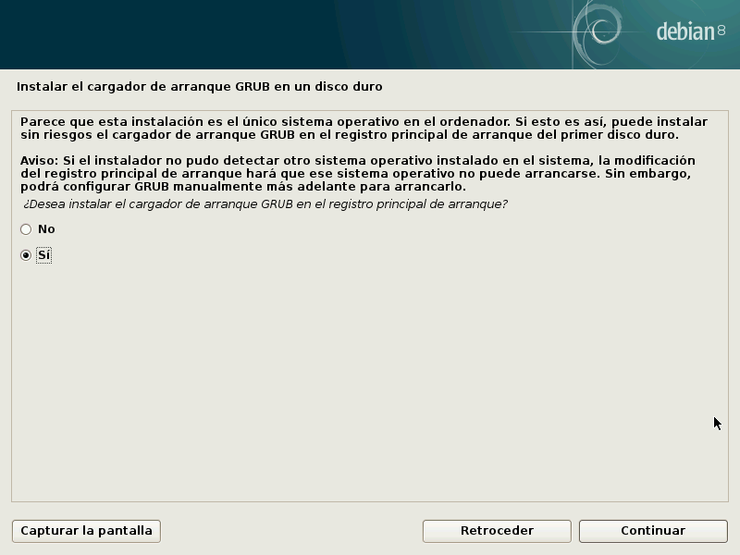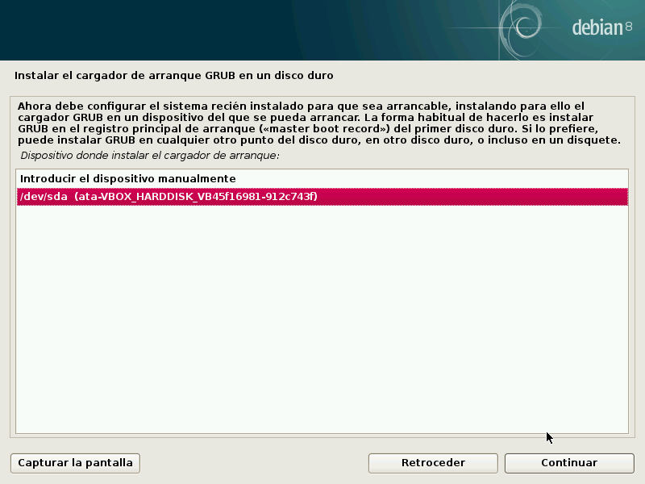

Finalmente nos muestra una pantalla diciendo que debemos sacar el disco de instalación para evitar que vuelva a iniciarse el proceso de instalación.

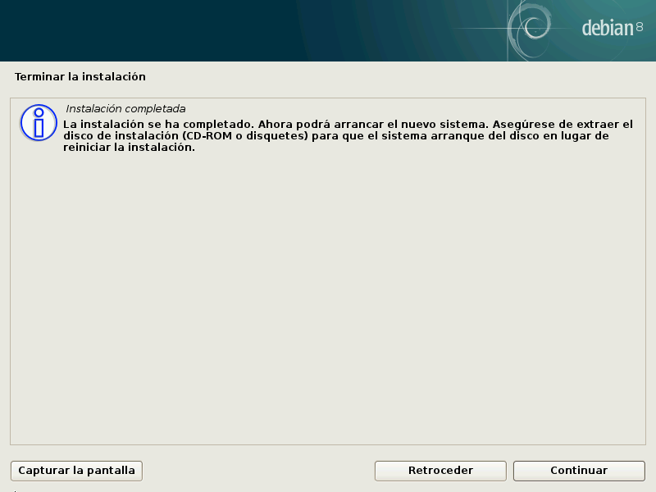

El equipo inicia por primera vez y, tras identificarnos con nuestro usuario y contraseña, nos pregunta que configuración de panel se desea para el primer inicio, a lo que respondemos que usaremos la configuración predeterminada.

El sistema tras haber instalado las [Guest Additions](http://diversidadyunpocodetodo.blogspot.com.es/2013/07/virtualbox-guest-additions-debian-wheezy-distribuciones-derivadas-point-linux.html) queda de la siguiente manera:

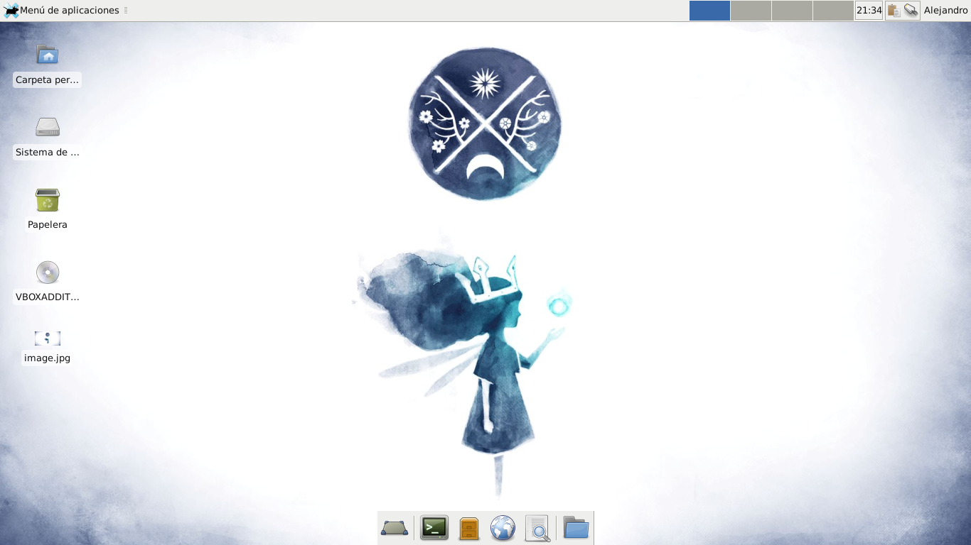

La interfaz gráfica que se instala por defecto en Debian es XFCE, aunque en este caso tenemos instaladas varias interfaces gráficas y podemos elegir entre cualquiera de ellas haciendo click en el símbolo del engranaje antes de iniciar sesión.

Por último, para que nos reconozca correctamente la interfaz de la red Host-Only, debemos añadir las siguientes líneas al archivo /etc/network/interfaces

* auto eth1
* iface eth1 inet dhcp

El sistema reconoce la IPv4, aunque en la interfaz se muestra como no administrado.

* 1. Solaris 11.2 Stable

Solaris es el sistema operativo de la familia Unix desarrollado por Sun, ahora Oracle, compañía desarrolladora del lenguaje y plataforma de virtualización Java.

La .iso necesaria para instalar Solaris 11.2 la podemos descargar desde su [página oficial](https://www.oracle.com/solaris/solaris11/index.html), aunque hay que crearse una cuenta en dicha página para poder descargar cierto contenido desde ella. Existe una distribución beta de Solaris, la versión 11.3, pero, debido a que no es todavía estable, es recomendable no instalarla por el momento.

Nada más iniciar la máquina virtual nos aparece un GRUB de arranque para seleccionar el modo en que queremos iniciar el sistema.

Nosotros iniciaremos el sistema de manera normal, con la primera opción del menú.

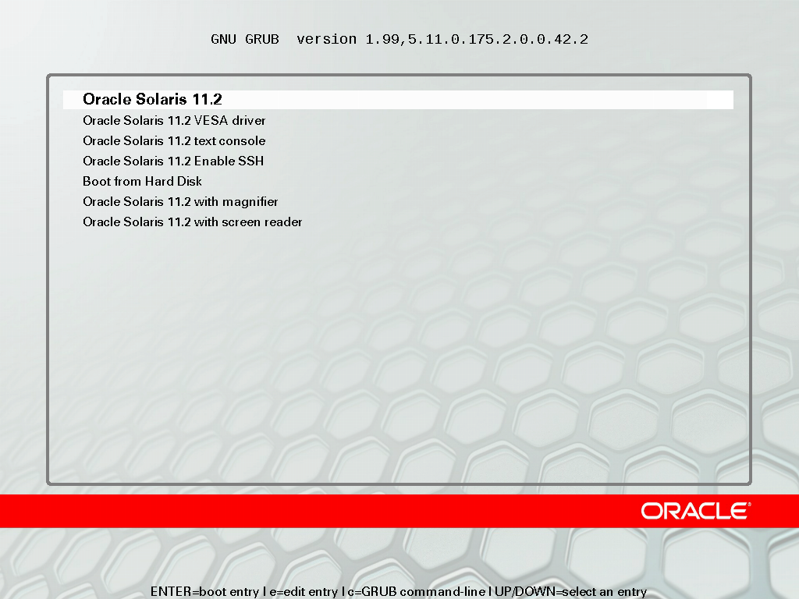

En cuanto cargan los principales archivos, se nos muestra un prompt que nos pide que introduzcamos el país de nuestro teclado y el lenguaje a utilizar en la GUI.

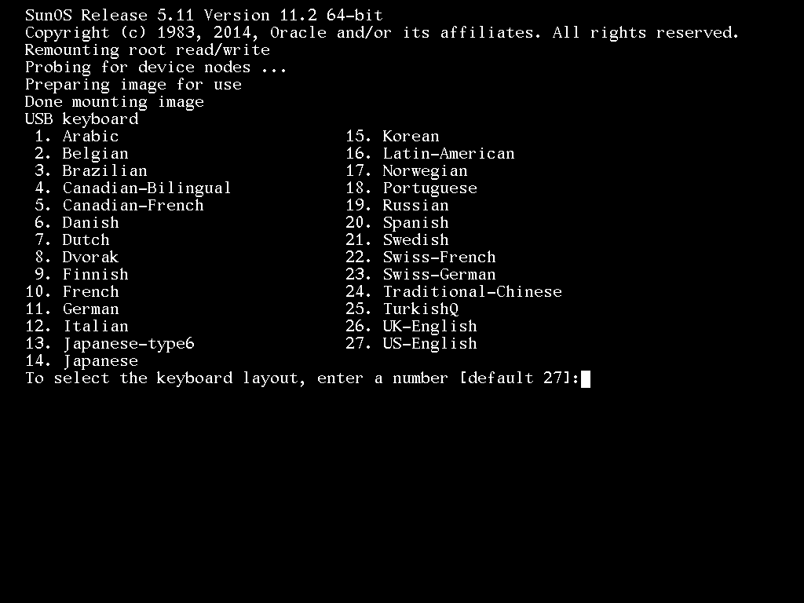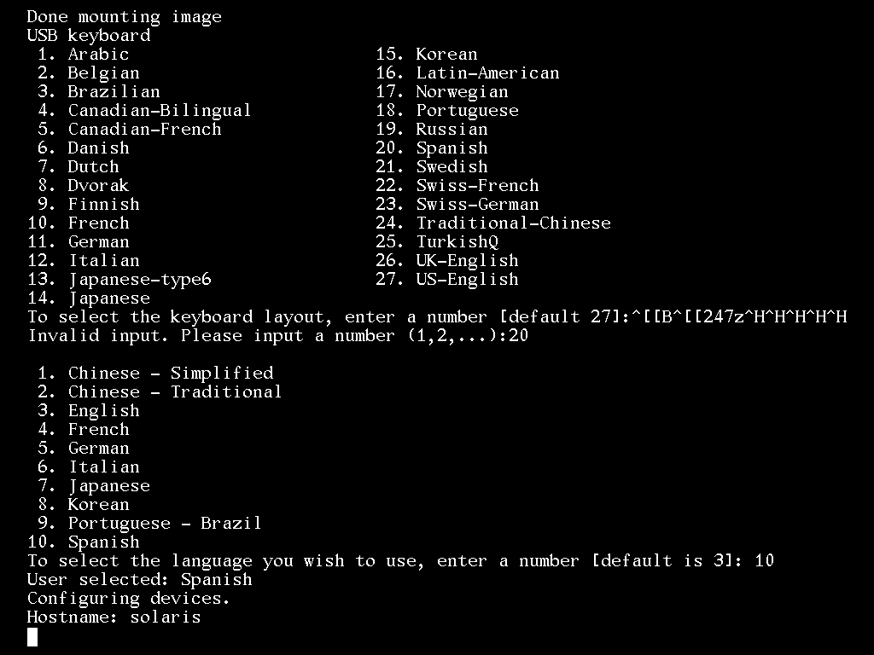

Tras un rato abrirá una GUI a forma de LiveCD, de forma que podemos instalar el SO en modo gráfico.

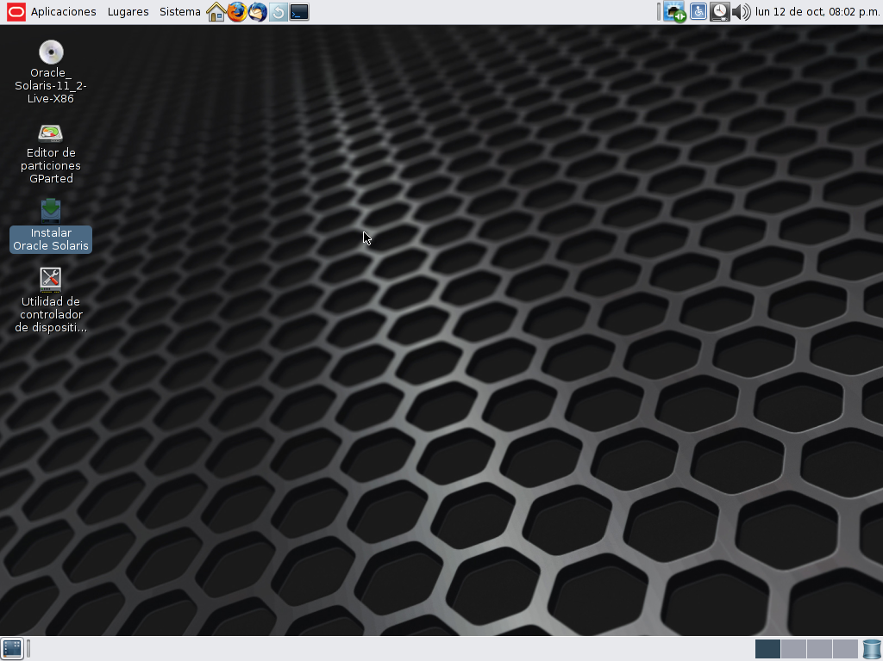

Al principio de iniciar aparecen una serie de avisos como que han cambiado algunos elementos del panel de control y nombres de directorios, cosas que podemos ignorar.

Una vez en el escritorio de Solaris debemos ir al icono en el que nos dice “Instalar Oracle Solaris”, el cual nos abrirá el asistente de instalación del SO.

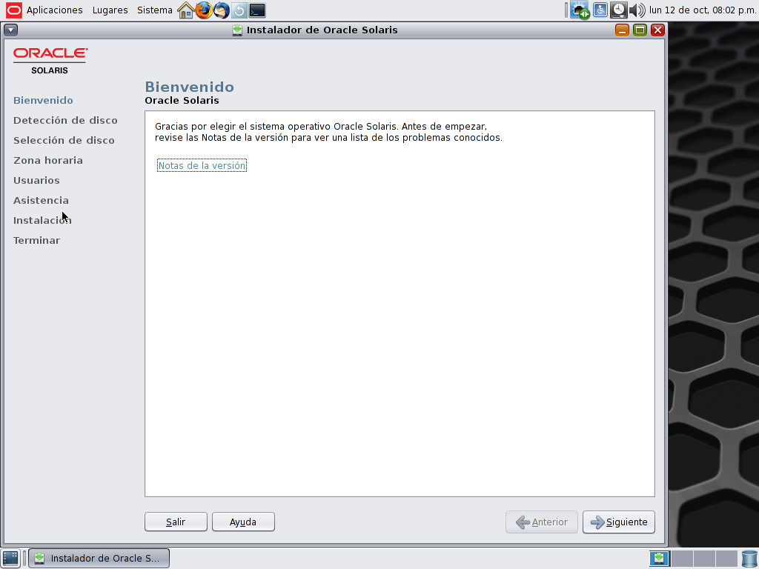

El primer paso después de la introducción a la instalación de Solaris, nos pregunta acerca de qué discos se desean reconocer. Los discos duros son los principales que nosotros hemos creado y en el que instalaremos el sistema, pero también se pueden reconocer discos duros en línea, aunque en nuestro caso no lo haremos.

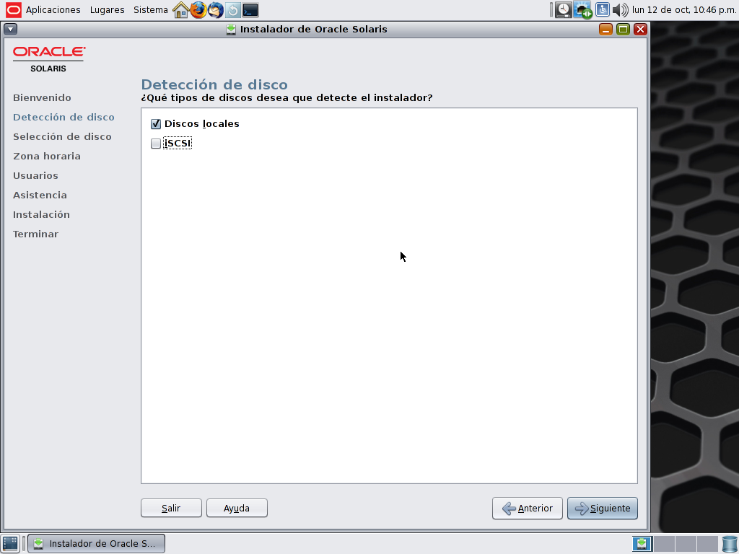

Una vez seleccionado el tipo de dispositivos a reconocer, se nos muestra el asistente de particiones que, como en la instalación de los anteriores sistemas, nos permite crear, eliminar y utilizar particiones del disco si es deseado por el usuario. En nuestro caso elegiremos utilizar el disco entero para la instalación del sistema.

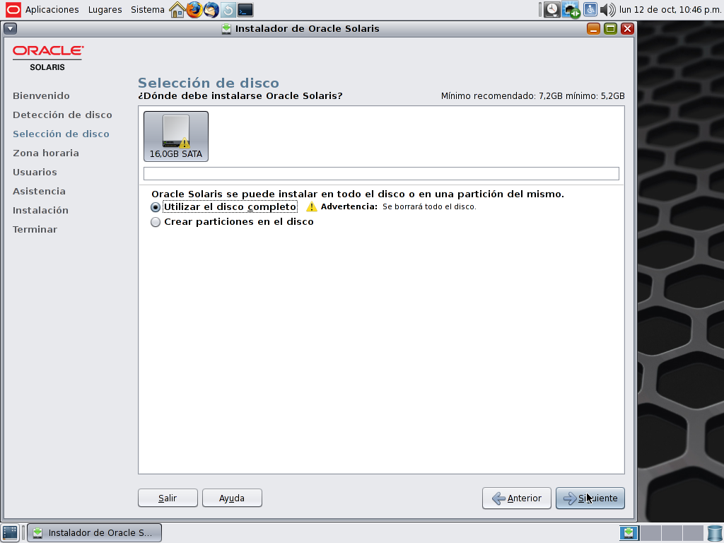

Tras seleccionar dónde queremos instalar el sistema se nos abre el asistente de configuración del reloj y la zona horaria del sistema.

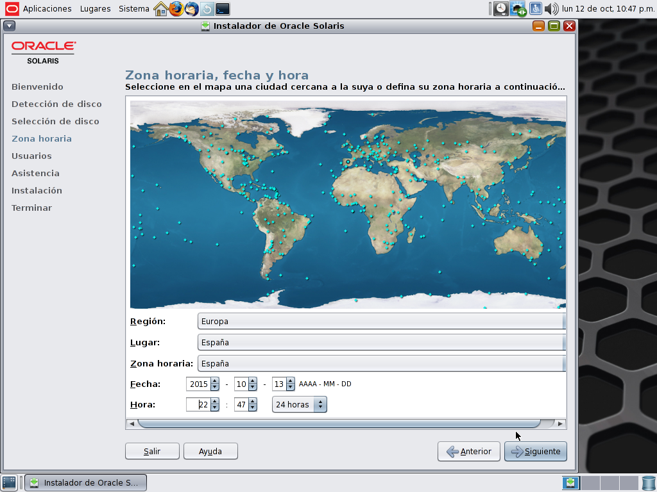

Una vez seleccionada la zona horaria, crearemos un usuario nuevo y estableceremos una contraseña para éste. También le daremos un nombre al equipo en esta sección.

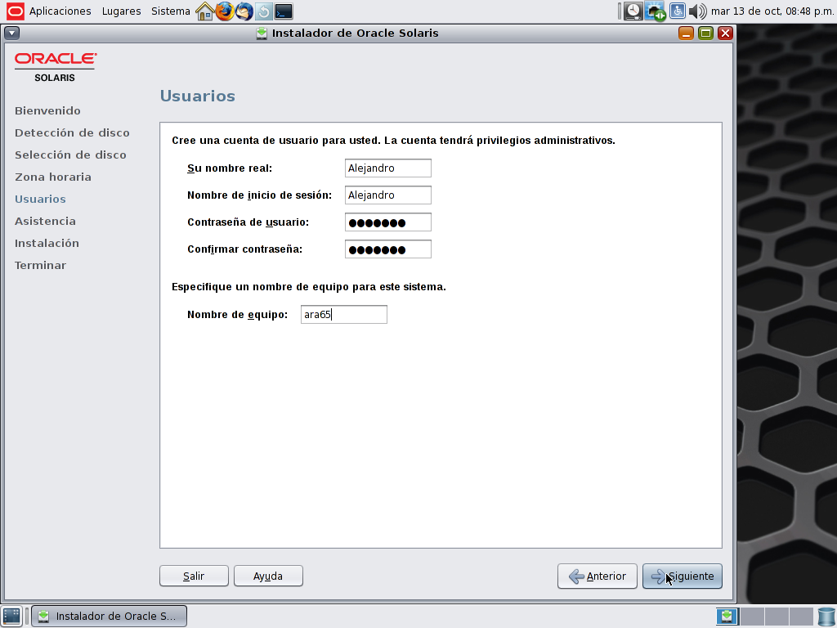

Tras haber configurado el primer usuario del sistema deberemos configurar, en el caso de que exista o se necesite, la proxy de la red. Del mismo modo, si se desea dar soporte a Oracle, podría suscribirse dando su cuenta de Oracle en este apartado.

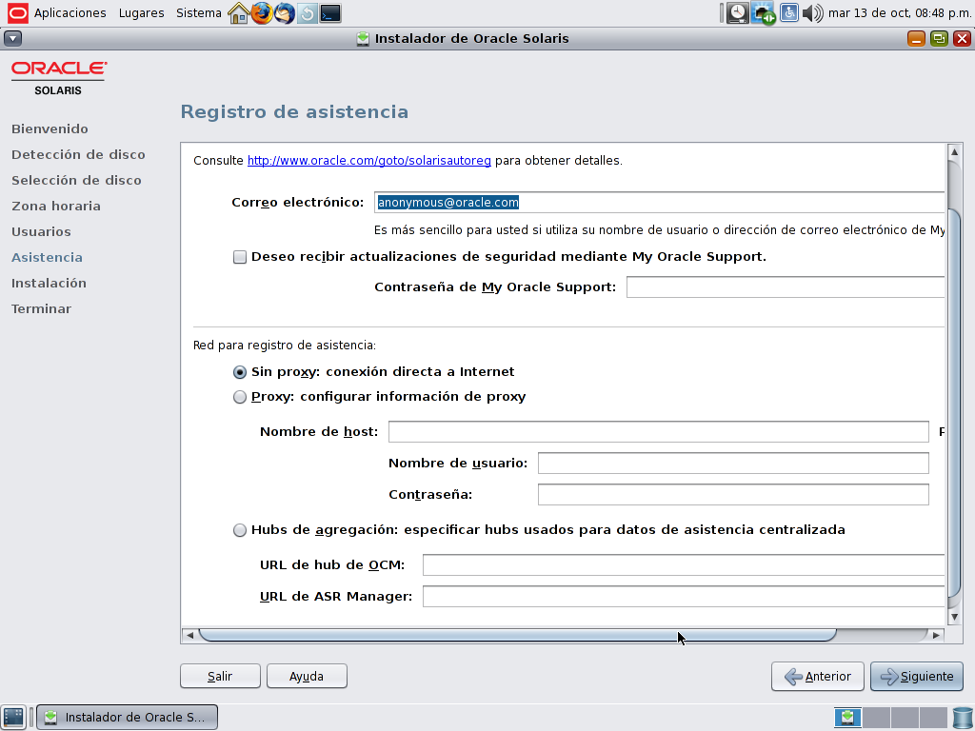

En una última pantalla se nos muestra un resumen de lo configurado anteriormente antes de iniciar la instalación. En este apartado le damos a “Instalar” y comenzará la instalación del sistema, cosa que tomará entre 20 minutos y una hora en un sistema común.

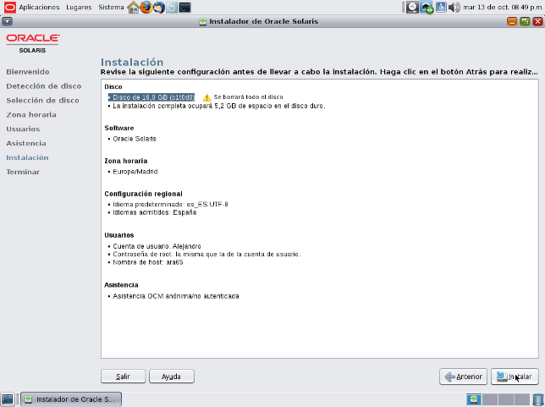

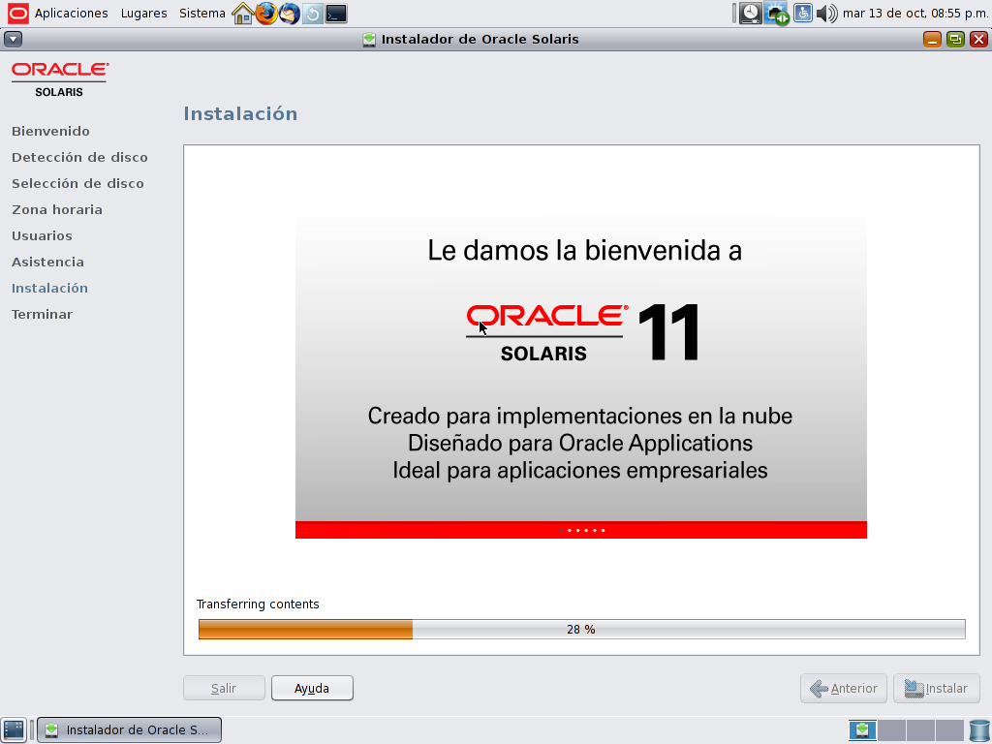

Tras finalizar la instalación nos aparecerá esta última pantalla que reiniciará el equipo. Sin embargo, debemos apagar la máquina y extraer el disco de instalación para que no vuelva a iniciarse el LiveDVD de instalación.

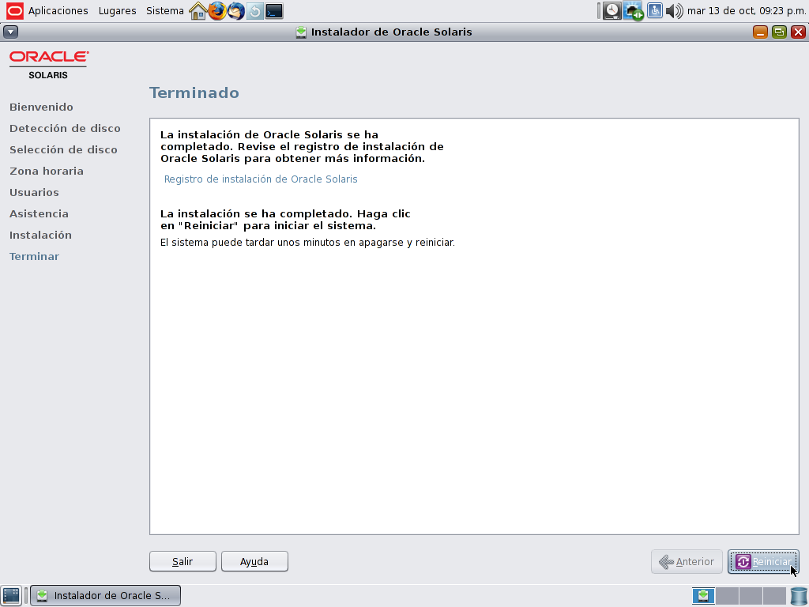

Una vez extraído el disco de instalación, volvemos a iniciar la máquina virtual y esperamos a que se cargue la interfaz de usuario.



Introducimos nuestro usuario y contraseña y accedemos al sistema.

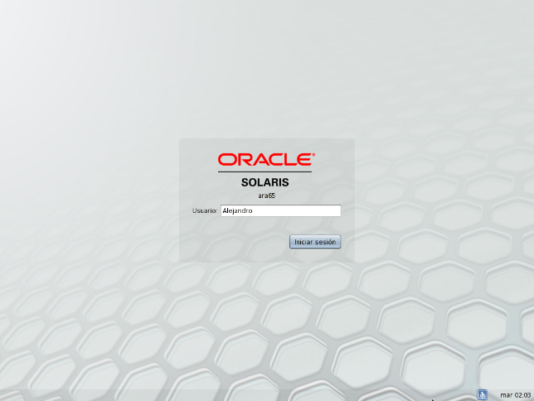

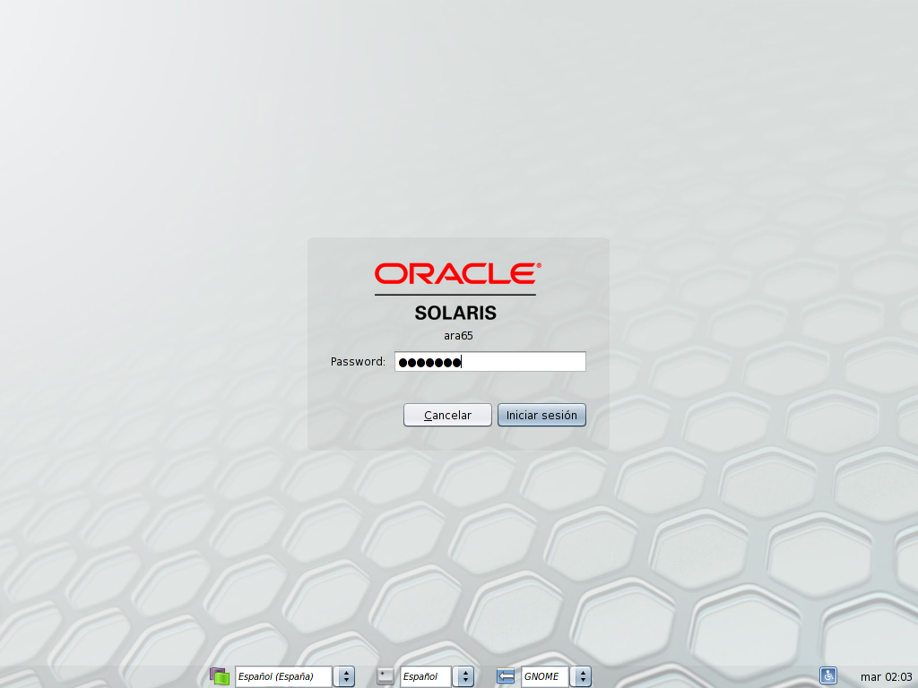

NOTA: La contraseña de administrador no está establecida correctamente, por lo que puede que, al iniciar la primera vez el comando su en la terminal, te toque cambiar la contraseña de superusuario del sistema.

De este modo y tras haber instalado las Guest Additions, Solaris queda preparado para la instalación de paquetes.

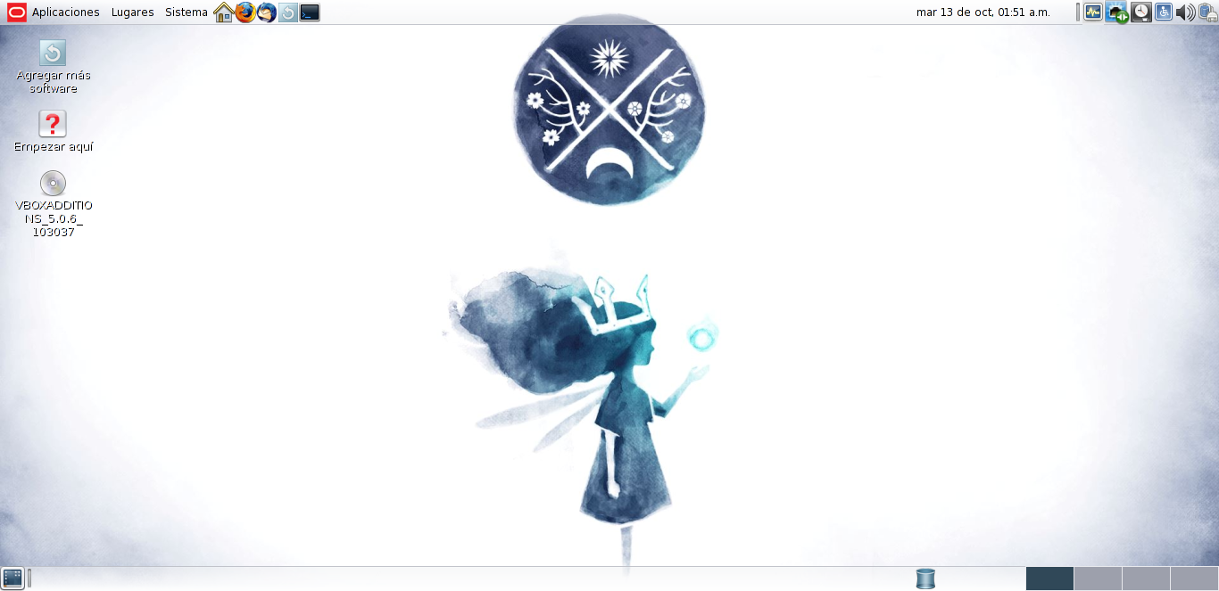

1. GESTORES DE PAQUETERÍA
   1. Apt-get

El gestor de paquetería Apt-get es el que utilizan los principales sistemas basados en Linux, como Debian. Es un gestor de paquetería sencillo de utilizar y que resuelve las dependencias de los paquetes que va a instalar según la orden que se le dé. En caso de que un paquete necesite de la instalación de otro, el sistema te lo notificará y te preguntará si deseas instalar los paquetes necesarios.

Este gestor se puede instalar en diferentes sistemas y por tanto las ordenes no cambian entre sistemas, únicamente cambiarán las extensiones de los paquetes.

A continuación se nombran y explican más detalladamente las principales órdenes para utilizar correctamente Apt-get en Debian:

Antes de nada, hay que tener en cuenta que, para poder utilizar este gestor de paquetería se necesitan permisos de administrador root, por lo que se debe utilizar la orden su antes de empezar a utilizarlo o, en su defecto, utilizar el comando sudo, en caso de tenerlo instalado, antes de cada orden “apt-get” a ejecutar.

* update: Se usa para sincronizar el índice de paquetería desde sus respectivas fuentes, para tener la última versión de dichos índices almacenada en caché. Los índices se obtienen de los lugares especificados en el archivo “/etc/apt/sources.list”, escribiéndose, cambiándose o eliminándose repositorios de paquetes según estén disponibles o no.

Es recomendable, casi obligatorio, ejecutar esta opción antes de intentar instalar cualquier paquete/s.

* upgrade: Se utiliza para instalar la última versión de todos los paquetes instalados actualmente en el sistema de acuerdo a las fuentes listadas en “/etc/apt/sources.list”.

Es obligatorio realizar un “update” antes de ejecutar tanto esta oren como la orden “dist-upgrade”. Esta orden únicamente descarga y actualiza los paquetes instalados en el equipo que tengan una nueva versión disponible, nunca instalará nuevos paquetes ni eliminará ninguno.

En el caso de que la actualización del paquete ocasione un cambio en el estado de la instalación de otros paquetes (dependencias), la actualización no se instalará, dejando la versión actual.

* dist-upgrade: Tiene básicamente la misma función que “upgrade” pero esta orden, sin embargo, realiza una gestión inteligente de los cambios en las dependencias debidos a las actualizaciones. Esta orden comprueba, al actualizar, que paquetes son más importantes que otros y elimina los que considera innecesarios, por lo que puede eliminar paquetes. Se puede invalidar su comportamiento utilizando la orden “apt_preferences” con ciertos comandos específicos de dicha orden.
* dselect-upgrade: Esta orden registra los cambios realizados por la orden “dselect”, administrador tradicional de Debian, en el campo Status de los paquetes disponibles y realiza las acciones necesarias para llevar dichos cambios, aunque dichos cambios conlleven la desinstalación de paquetes y la instalación de otros nuevos.
* install: La orden instala o actualiza los paquetes que se instancian a continuación de la orden “install”. Únicamente es necesario escribir el nombre del paquete, y no el nombre completo del fichero, aunque también sería posible hacerlo de esta manera. Se obtendrán e instalarán todos los paquetes con las dependencias necesarias de dichos paquetes. Para ello consultará el archivo “/etc/apt/sources.list”, para obtener la información que necesite.

Al igual que “upgrade”, la última versión de un paquete, pero únicamente actualizará el paquete especificado.

Esta orden se puede utilizar de diferentes maneras, las cuales nombramos a continuación.

* + <packageName1 packageName2 … packageNameX>: Los paquetes se pueden instanciar separados por espacios, sin necesidad de escribir una línea para cada paquete que deseemos instalar.
  + <-packageName>: Anteponiendo un guion antes del nombre del paquete, dicho paquete se desinstalará en vez de instalarse.
  + <+packageName>: Se utiliza para especificar un paquete que se debe instalar, invalidado las decisiones que toma “apt-get” de forma automática.
  + <packageName=version>: Se utiliza para especificar una versión específica de un paquete. Esta acción localiza y selecciona esta versión para instalarla.
  + <packageName/dist (stable, testing, unstable)>: Esta opción se utiliza para seleccionar una distribución específica del paquete en cuestión.
* remove: Funciona de manera inversa a “install”, de modo que desinstala los paquetes seleccionados, y sus dependencias en el caso de que otro programa no las necesite. El operando “+” antes del nombre del paquete, sin dejar espacios entre el operando y el nombre, tiene la misma función que en “install”, de modo que instala un paquete en vez de eliminarlo. Al ejecutar esta orden los ficheros de configuración NO son borrados, por lo que se deberán borrar a mano o ejecutar la orden “purgue”.

* purgue: Al igual que remove elimina paquetes pero, además, los purga, eliminando los ficheros de configuración del sistema.
* source: Se utiliza para hacer que apt-get descargue los paquetes fuente, descargando la versión más reciente de estos, definida en la opción “APT::Default-Release”, la opción “-t” o “pkg/release”. Estos paquetes aparecen en el fichero “/etc/apt/sources.list” con la cabecera “deb-src” (en caso de Debian).

A continuación se nombran algunas opciones adicionales de esta opción:

* + <--compile>: El paquete se compilará en un binario utilizando “dpkg-buildpackage” para la arquitectura definida con la opción “—host-architecture”
  + <--download-only>: El paquete se descargará sin desempaquetarse.
  + <=version>: Se obtendrá la versión especificada del paquete de fuentes, al igual que en la opción “install”. De este modo se puede seleccionar un paquete en específico del paquete fuente, activando la opción “APT::Get::Only-Source”.
* build-dep: Se utiliza para que apt-get instale o elimine paquetes para satisfacer las dependencias de construcción de un paquete fuente. Normalmente y de forma nativa, las dependencias se satisfacen automáticamente para construir el paquete. Además de esto, se puede definir la arquitectura anfitrión con la opción “--host-architecture”.
* check: Es una herramienta de diagnóstico que actualiza la caché de paquetes y revisa la existencia de dependencias rotas.
* download: Descarga el paquete binario seleccionado al directorio actual desde donde se llama a la opción.
* clean: Esta opción limpia el repositorio local de los paquetes obtenidos. Elimina todo excepto el fichero bloqueado de los directorios “/var/cache/apt/archives/” y “/var/cache/apt/archives/partial/”.
* autoclean: Del mismo modo que clean, borra el repositorio local de paquetes descargados, a diferencia de que únicamente borrará aquellos paquetes que ya no se pueden descargar o que son inservibles. De este modo se mantiene el almacén durante largos periodos de tiempo sin que su tamaño aumente de forma descontrolada. Si la opción de configuración “APT::Clean-Installed” se desactiva, los paquetes instalados no serán borrados.
* autoremove: Esta opción desinstala los paquetes que se instalaron de manera automática para satisfacer dependencias y que ya no son necesarios.
* changelog: esta opción descarga un fichero de registro de cambios “changelog” de un determinado paquete y lo muestra a través de “sensible pager”. Dicho paquete se descarga desde una localización específica en el servidor especificado en la variable ”AP::Changelogs::Server”.

Por defecto, esta orden muestra el registro de cambios para la versión actualmente instalada en el equipo, aunque se pueden utilizar las mismas opciones e “install” para obtener el changelog de una versión en concreto.

OPCIONES GENERALES

Todas las opciones de la línea de órdenes se pueden definir mediante el fichero de configuración, donde las descripciones indican la opción de la configuración a definir.

Para opciones de tipo booleano se puede invalidar el fichero de configuración utilizando comandos como “-f-”, “--no-f”, “-f=no” y otras tantas variaciones.

A continuación se explicarán las principales opciones que se utilizan junto a los comandos antes explicados.

* <--no-install-recommends>: No considera los paquetes recomendados como dependencia al instalar. Su comportamiento se cambia en la opción de configuración “APT::Install-Recommends”.
* <--install-suggests>: Considera los paquetes sugeridos como una dependencia a instalar Su comportamiento se cambia en la opción de configuración “APT::Install-Suggests”.
* <-d>, <--download-only>: Sólo descarga los ficheros de los paquetes, no los desempaqueta ni los instala. Su comportamiento se cambia en la opción de configuración “APT::Get::Download-Only”.
* <-f>, <--fix-broken>: Intenta corregir las dependencias rotas o defectuosas que encuentra, arreglándolas, reinstalandolas o descargándolas si es necesario. Cuando utiliza con las opciones “install” y ”remove” puede omitir cualquier paquete para permitir a APT elegir una solución adecuada. Si se han especificado paquetes, estos deben solucionar completamente el problema. Es posible que una dependencia de sistema esté tan corrupta que necesite de intervención manual, es decir, que se deba eliminar el/los paquetes defectuosos con la orden “dpkg --remove”. Utilizando esta opción con “-m” puede producir errores en algunas situaciones. Su comportamiento se cambia en la opción de configuración “APT::Get::Fix-Broken”.
* <-m>, <--ignore-missing>, <--fix-missing>: Ignora los paquetes faltantes en caso de que no se puedan descargar o que no superen la prueba de integridad tras la descarga (ficheros corruptos). En dicho caso, lo ficheros se retienen y se continúa con el resto. Si se utiliza con “-f” puede provocar errores en algunos casos. Si un paquete se selecciona para su instalación y no se puede descargar se le retendrá silenciosamente, es decir, no se notificará al usuario de ello.

Su comportamiento se cambia en la opción de configuración “APT::Get::Fix-Missing”.

* <--no-download>: Deshabilita la descarga de paquetes y, al utilizarla junto a “--ignore-missing” ofrece la mejor manera de forzar a APT a utilizar únicamente los ficheros binarios (.deb) descargados con anterioridad. Su comportamiento se cambia en la opción de configuración “APT::Get::Download”.
* <-q>, <--quiet>: Produce una salida adecuada a su registro, omitiendo los indicadores de progreso. Se puede conseguir una salida más silenciosa especificando hasta un máximo de 2 “q”.

Es posible utilizar “-q=#” para seleccionar el nivel de silencio, omitiendo el fichero de configuración. Un nivel silencioso 2 implica el uso de la opción “-y”, por lo que no se debe utilizar “-qq” sin añadir un modificador de acción nula como “-d”, “--print-uris” o “-s”, para evitar que APT realice algo inesperado. Su comportamiento se cambia en la opción de configuración “quiet”.

* <-s>, <--simulate>, <--just-print>, <--dry-run>, <--recon>, <--no-act>: Simula una operación sin realizar realmente los cambios en el sistema.

Su comportamiento se cambia en la opción de configuración “APT::Get::Simulate”.

Las simulaciones de ejecución realizadas por un usuario desactivan el bloqueo de forma automática y si se define la opción “APT::Get::Show-User-Simulation-Note” se muestra un aviso indicando que es únicamente una simulación.

Si se realizan ejecuciones como “root” no se activará “NoLocking” o el aviso, por lo que los administradores deben ser conscientes de sus acciones sin avisos de apt-get.

Las simulaciones muestran un conjunto de líneas que representan, cada una, una acción de “dpkg”, ya sea configuración (Conf), eliminación (Remv) o desempaquetado (Inst) de los diferentes paquetes. En el caso de que existan corchetes, dichos paquetes estarán rotos y, en el caso de que los corchetes estén vacíos, se indicará que las relaciones de rotura no han tenido consecuencias, lo cual es muy poco frecuente.

* <-y>, <--yes>, <--assume-yes>: Supone una respuesta afirmativa a todas las preguntas de forma que “apt-get” se ejecuta sin necesidad de intervención posterior para tomar decisiones. De este modo, “apt-get” terminará sin hacer nada en caso de producirse alguna situación no deseada, como cambiar un paquete retenido, instalar un paquete sin autenticar o desinstalar un paquete esencial. Su comportamiento se cambia en la opción de configuración “APT::Get::Assume-Yes”.
* <--assume-no>: Supone, al contrario que “-y”, no a todas las consultas realizadas. Su comportamiento se cambia en la opción de configuración “APT::Get::Assume-No”.
* <-u>, <--show-upgraded>: Muestra los paquetes que se van a actualizar. Su comportamiento se cambia en la opción de configuración “APT::Get::Show-Upgraded”.
* <-V>, <--verbose-versions>: Muestra las versiones completas para todos los paquetes actualizados e instalados. Su comportamiento se cambia en la opción de configuración “APT::Get::Show-Versions”.
* <-a>, <--host-architecture>: Controla la arquitectura de los paquetes construidos por “apt-get source --compile” y como las dependencias cruzadas son satisfechas. Por defecto no está establecido, lo que significa que la arquitectura de compilación es la misma que la del equipo anfitrión, definida en “APT::Architecture”. Su comportamiento se cambia en la opción de configuración “APT::Get::Host-Architecture”.
* <-P>, <--build-profiles>: Controla las configuraciones activadas con las que un paquete es construido por “apt-get source --compile” y cómo son satisfechas las dependencias. Por defecto no existe ninguna configuración activada, pero se pueden activar más de una al mismo tiempo concatenándolas con comas. Su comportamiento se cambia en la opción de configuración “APT::Build-Profiles”.
* <-b>, <--compile>, <--build>: Descarga los paquetes fuente y luego los compila. Su comportamiento se cambia en la opción de configuración “APT::Get::Compile”.
* <--ignore-hold>: Ignora los paquetes retenidos haciendo que “apt-get” ignore toda retención impuesta a un paquete. Puede ser útil junto a “dist-upgrade” para invalidar un gran número de paquetes retenidos de manera no deseada. Su comportamiento se cambia en la opción de configuración “APT::Ignore-Hold”.
* <--with-new-pkgs>: Permite instala nuevos paquetes cuando se utiliza junto a “upgrade”. Es útil si la actualización necesita que nuevas dependencias sean instaladas. En vez de mantener los paquetes de una actualización, instalará la actualización y los paquetes de sus dependencias. Se debe recordar que al usar esta opción con “upgrade” únicamente permitirá añadir nuevos paquetes, nunca eliminarlos. Su comportamiento se cambia en la opción de configuración “APT::Get::Upgrade-Allow-New”.
* <--no-upgrade>: No actualiza los paquetes. Al usarlo con “install” impide que se actualicen los paquetes definidos en la línea de ordenes si ya están instalados. Su comportamiento se cambia en la opción de configuración “APT::Get::Upgrade”.
* <--only-upgrade>: No instala paquetes nuevos, únicamente actualiza los paquetes ya instalados en el equipo cuando se usa junto con la orden “install”, ignorando el resto. Su comportamiento se cambia en la opción de configuración “APT::Get::Only-Upgrade”.
* <--force-yes>: Es una opción peligrosa que supone una respuesta afirmativa a todas las preguntas. Esto hace que apt continúe sin preguntar incluso si se va a realizar alguna acción potencialmente peligrosa como borrar archivos del sistema. No se debe utilizar esta opción excepto en casos muy específicos ya que puede destruir el sistema. Su comportamiento se cambia en la opción de configuración “APT::Get::Force-yes”.
* <--print-uris>: Muestra los URI de los ficheros a instalar en vez de descargarlos. Dichos URI contienen la dirección de donde se obtendrá el paquete, el fichero de destino, su tamaño y la suma de control MD5 esperada.

Cuando se usa con “udpate” no se incluten ni el resumen MD5 ni el tamaño, siendo tarea del usuario descomprimir cualquier fichero comprimido.

Su comportamiento se cambia en la opción de configuración “APT::Get::Print-URIs”.

* <--purgue>: Utiliza “purgue” en vez de “remove” para todo aquello que se desinstale. Un asterisco “*” aparecerá a continuación de los paquetes que se vayan a purgar. “remove --purgue” es equivalente a la orden “purgue”.

Su comportamiento se cambia en la opción de configuración “APT::Get::Purgue”.

* <--reinstall>: Reinstala los paquetes ya instalados, inclus si son la última versión disponible del paquete. Su comportamiento se cambia en la opción de configuración “APT::Get::ReInstall”.
* <--list-cleanup>: Esta opción está activada por defecto y para desactivarla se debe utilizar la opción “--no-list-cleanup”. Cuando está activada, “apt-get” administra automáticamente los contenidos de “/var/lib/apt/lists” para asegurarse de que se borran los ficheros obsoletos. La única razón para desactivarla es si se realiza frecuentemente cambios en la lista de fuentes.

Su comportamiento se cambia en la opción de configuración “APT::Get::List-Cleanup”.

* <-t>, <--target-release>, <--default-release>: Esta operación control la entrada predeterminada del motor de directrices, creando un anclaje, con una prioridad de 990 usando la cadena de caracteres de la distribución especificada. Esto invalida la configuración general de “/etc/ept/preferences”.

Aquellos paquetes con un anclaje específico no se verán afectados por el valor de esta opción. Básicamente, esta opción le da un control sobre la distribución de la que se obtienen los paquetes como, por ejemplo “-t ‘2.1*’ “, “-t unstable” o “-t sid”. Su comportamiento se cambia en la opción de configuración “APT::Defatult-Release”.

* <--trivial-only>: Sólo realiza acciones consideradas “triviales”. Esta opción se relaciona con “--assume-yes”, de modo que “--trivial-only” responde negativamente a cualquier pregunta. Su comportamiento se cambia en la opción de configuración “APT::Get::Trivial-Only”.
* <--no-remove>: Si se va a desinstalar algún paquete, “apt-get” terminará inmediatamente sin preguntar. Su comportamiento se cambia en la opción de configuración “APT::Get::Remove”.
* <--auto-remove>: Si la orden es “install” o “remove”, esta opción realiza el funcionamiento de “autoremove”, eliminando dependencias en desuso.

Su comportamiento se cambia en la opción de configuración “APT::Get::AutomaticRemove”.

* <--only-source>: Solo tiene sentido para las ordenes “source” y “build-dep” y tiene la función de indicar que los nombres de paquetes fuente proporcionados no se deben tratar a través de la tabla de binarios. Esto significa que si se especifica esta opción, estas órdenes solamente aceptarán como argumento nombres de paquetes fuente, en vez de aceptar nombres de paquetes binarios, para luego buscar el nombre del paquete fuente correspondiente. Su comportamiento se cambia en la opción de configuración “APT::Get::Only-Source”.
* <--diff-only>, <--dsc-only>, <--tar-only>: Descarga el fichero diff, dsc o tar del archivo de fuentes. Su comportamiento se cambia en la opción de configuración “APT::Get::Diff-Only”, “APT::Get::Dsc-Only” y

“APT::Get::Tar-Only”.

* <--arch-only>: Procesa sólo las dependencias de construcción dependientes de la arquitectura del sistema. Su comportamiento se cambia en la opción de configuración “APT::Get::Arch-Only”.
* <--allow-unauthenticated>: Ignora si los paquetes no se pueden autenticar, sin generar ningún diálogo sobre ello. Esto es útil para herramientas como “pbuilder”. Su comportamiento se cambia en la opción de configuración “APT::Get::AllowUnauthenticated”.
* <--show-progress>: Muestra, de manera amigable al usuario, información sobre la terminal cuando los paquetes son instalados, actualizados o eliminados. Su comportamiento se cambia en la opción de configuración “Dpkg::Progress” y “Dpkg::Progress-Fancy”.
* <-h>, <--help>: Muestra un mensaje corto sobre el uso de “apt-get”.
* <-v>, <--version>: Muestra la versión del programa.
* <-c>, <--config-file>: Especifica el fichero de configuración a usar. El programa leerá primero el fichero predeterminado y después este fichero. Si se necesita que ciertas opciones de configuración se definan antes que el análisis de los e los ficheros predeterminados, defina un fichero con la variable de entorno “APT_CONFIG”.
* <-o>, <--option>: Define una opción de configuración arbitraria. La sintaxis es “-o Algo::Cosa=cosa”. Tanto “-o” como “--option” se pueden usar varias veces para definir diferentes opciones.

Finalmente, nombramos algunas opciones que pueden sernos de utilidad y que tienen relación con “apt-get” sin ser parte de la instrucción.

* <apt-cache search PackageName>: Busca un paquete determinado dentro de la cache de apt.
* <apt-show-versions (-u)>: Muestra una lista de los paquetes instalados.
* <apt-cache show PackageName>, <apt-cache showpkg PackageName>: Muestran más información sobre un paquete específico.
* <apt-cache depends PackageName>: Muestra las dependencias e un paquete en específico.
* <apt-file search FileName>: Busca el nombre de un paquete a partir de un archivo.
* <apt-file list PackageName>: Lista el contenido de un paquete.
* <apt-file update>: Mantiene actualizada la función “apt-file”.
* <apt-cache unmet>: Muestra un resumen de las dependencias no satisfechas en la caché de paquetes.
* <apt-cache pkgnames -generate>: Muestra una lista de todo lo que tenemos instalado en el sistema.
* <add-apt-repository RepositoryLocation>: Anade un repositorio a la lista de repositorios del equipo, donde RepositoryLocation es la dirección url del repositorio. Estos repositorios se pueden encontrar buscando por internet.
  1. Yum

Yum (Yellowdog Updater Modified) es un gestor de paquetería basado en rpm y originado en la distro YellowDog que es utilizado, principalmente, para realizar la instalación, actualización y borrado de paquetería según las especificaciones del usuario. Lo bueno de yum con respecto a su antecesor, rpm, es que yum resuelve las dependencias existentes entre programas, al igual que lo realizan otros gestores de paquetería en la actualidad.

Analizando este gestor de paquetería, vemos que posee una serie de instrucciones muy parecidas a las que utilizan otros gestores de paquetería existentes para otros sistemas, como son apt-get, ecplicado en el apartado anterior, y Smart.

A continuación nombraremos y explicaremos detalladamente las principales opciones utilizadas por los usuarios en yum:

* install: Esta función, al igual que lo hace apt-get, se utiliza para instalar la última versión de un paquete o un grupo de paquetes específico, cuyos nombres son pasados por parámetro al comando. En el caso de que el nombre del paquete no se encuentre no se instalará nada.

A continuación se introducen algunos subcomandos que pertenecen a esta opción:

* + <install -packageName>: Realiza la misma función que en apt-get, es decir, el paquete indicado, en el caso de estar instalado, será desinstalado del sistema.

Puede ser necesario utilizar “--packageName” para resolver los posibles conflictos que se puedan encontrar.

* + <group install @^name>: El nombre será tratado como un grupo de entorno.
  + <install -n>, <install -na>, <install -nevra>: Estas opciones son especiales y únicamente funciona en nombres de paquetes, por lo que no procesan palabras comodín, es decir, que hay que llamar al paquete con su nombre completo y su extensión.
* update: Si no se le indica nada, actualizará cada uno de los paquetes instalados en el sistema. En el caso de especificarle un paquete o una serie de paquetes en específico, solamente los paquetes nombrados serán actualizados. Yum se asegurará al actualizar los paquetes que todas las dependencias sean satisfechas. En el caso de que los nombres especificados sean de paquetes que no están actualmente instalados en el sistema, la orden “update” no instalará los paquetes. Yum incluirá las listas de paquetes obsoletos en la instalación si encuentra la señal “--obsoletes” o si la configuración indica que se deben incluir paquetes obsoletos en los cálculos, lo que suele ser conveniente a la hora de actualizar la distribución del sistema.
* update-to: Funciona exactamente igual que “update” salvo en que se debe especificar siempre la versión del paquete al que queremos actualizar.
* update-minimal: Funciona como update, pero si existen versiones de corrección de errores (bugs), conocidas como “minimal releases”, y llamas al comando con el operando “--bugfix”, te actualizará a esa versión con los errores corregidos. Existen diferentes tipos de “minimal release” y, depende si se utiliza “update-minimal --bugfix” o “update-minimal --enhancement”, la actualización se realizará a una u otra versión.
* check-update: Cómo su nombre indica, este comando se utiliza para informarnos de las posibles actualizaciones que se pueden realizar en nuestro sistema sin ejecutarlas. Al ejecutarlas en modo Verbose mostrará también paquetes obsoletos.
* upgrade: Realiza la misma operación que el comando “upgrade” con la señal “--obsoletes” activa, es decir, actualizará paquetes teniendo en cuenta también paquetes obsoletos.
* upgrade-to: Al igual que “update-to”, es una variación del comando upgrade en el que se debe especificar la versión a la que se desea actualizar.
* “distribution-synchronization” o “distro-sync”: Sincroniza el conjunto de paquetes instalado con la última versión de paquetería disponible. Normalmente funciona como el comando “upgrade”, pero en el caso de tener instalada una versión superior a la disponible, por ejemplo tener instalada una versión beta de un programa, superior a la actual estable, eliminará la beta e instalará la última versión disponible dentro de sus repositorios, aunque sea una versión anterior. Si se ejecuta con la opción “full” se reinstalarán también los paquetes donde la suma de comprobación (checksum) de la instalación sea diferente de la disponible.
* “remove” o “erase”: Se utiliza para eliminar los paquetes especificados del sistema, así como las dependencias existentes que no sean utilizadas por otros programas o elementos del sistema. Se ha de tener en cuenta que, a modo de sistema de seguridad, no se puede eliminar “yum”, ya que se encuentra en la configuración de paquetes protegidos.

La configuración “remove_leaf_only” cambia el comportamiento de este comando para que únicamente se eliminen paquetes que no son necesitados por algún otro.

Al mismo tiempo la configuración “clean_requirements_on_remove” cambia el comportamiento del comando para eliminar los paquetes que son dependencias únicas del paquete a eliminar.

Al igual que con la opción install, existen tres comandos específicos,

“remove -n”, “remove -na” y “remove -nevra”, que únicamente trabajan con nombres completos de los paquetes.

* autoremove: Este comando elimina automáticamente los paquetes que no han sido específicamente instalados por el usuario y que no son necesarios en el sistema, como dependencias de un programa que, o bien ya no utiliza, o bien ha sido eliminado del sistema.
* list: Se utiliza para listar varios tipos de información según la siguiente lista de comandos auxiliares.
  + <list all>: Lista todos los paquetes instalados y disponibles en repositorios.
  + <list avliable>: Lista todos los paquetes existentes en los repositorios.
  + <list updates>: Lista todos los paquetes con actualizaciones existentes en los repositorios de yum.
  + <list installed>: Lista todos los paquetes instalados que corresponden con los argumentos pasados al comando.
  + <list extras>: Lista los pauqetes instalados en el sistema que no están disponibles en ningún repositorio de los existentes en el archivo de configuración.
  + <list distro-extras>: Hace lo mismo que “list extras” pero ordena los paquetes por nombre.
  + <list obsoletes>: Lista los paquetes instalados en el sistema que están obsoletos con respecto a algún paquete existente en la lista de repositorios del archivo de configuración.
  + <list recent>: Lista los paquetes añadidos recientemente a los repositorios. Esta opción no suele ser de ayuda, pero puede que realmente quieras utilizar “yum list-updateinfo new” desde la seguridad del plugin de yum.
* “provides” o “whatprovides”: Se utiliza para encontrar que paquete provee alguna característica o archivo en concreto. Esto mostrará una lista de los paquetes que proveen de dicha característica al sistema.
* search: Se utiliza para encontrar paquetes de los cuales conoces algo pero no recuerdas concretamente el nombre. Por defecto, se buscarán solo nombres de paquetes y resúmenes, pero si esto falla buscará descripciones y url’s.

Los paquetes son ordenados de manera en que el que mayor resultados ha obtenido se muestra primero. Se puede también forzar la búsqueda en cualquier lugar especificando “all” como primer argumento.

* info: Se utiliza para listar una descripción y un resumen de la información de ciertos paquetes. Utiliza los mismos comandos que “list”.
* clean: Se utiliza para limpiar diferentes elementos acumulados en la caché de yum con el paso del tiempo. A continuación se listan los comandos utilizados para eliminar diferentes elementos de la caché de yum:
  + <clean expire-cache>: Elimina el contenido local diciendo cuando los metadatos y los mirrorlinks fueron descargados para cada repositorio. Esto hará que yum revalide la caché para cada repositorio la próxima vez que los use. De todos modos, si la caché sigue siendo válida, nada significativo será borrado.
  + <clean packages>: Elimina del sistema cualquier paquete existente en caché. Se debe tener en cuenta que los paquetes no son eliminados de manera automática tras ser descargados.
  + <clean headers>: Elimina todos los ficheros de cabecera que utilizaban versiones anteriores de yum para resolver las dependencias
  + <clean metadata>: Elimina todos los archivos que yum utiliza para determinar la disponibilidad remota de paquetes. Esto obligará a yum a descargar de nuevo todos los metadatos la próxima vez que se utilice.
  + <clean dbcache>: Elimina la caché de sqlite usada para el rápido acceso a los metadatos. Usar esta opción obliga a yum a descargar de nuevo los metadatos de sqlite la próxima vez que se utilice o recrear dichos metadatos si se usa un repositorio antiguo.
  + <clean rpmdb>: Elimina cualquier dato cacheado en la rpmdb local.
  + <clean plugins>: Dice a todos los plugins activos que eliminen su caché.
  + <clean all>: Realiza todo lo mencionado en el apartado, es decir, limpia todos los datos cacheados de cualquier caché del equipo.

En el caso de desear eliminar archivos de la caché pertenecientes a repositorios deshabilitados, se deberá utilizar la opción“--enablerepo=’*’ ”.

* makecache: Se utiliza para descargar y habilitar todos los metadatos para que sean utilizados por todos los repositorios de yum activos. Si se pasa el argumento “fast”, únicamente intentaremos asegurarnos de que los repositorios están actualizados.
* shell: Se utiliza para introducir el “yum shell”. Cuando un nombre de fichero es especificado, el contenido de ese fichero es ejecutado en el modo Shell de yum.
* resolvedep: Se utiliza para listar los paquetes que proveen la dependencia especificada. Se mostrará, al menos, un paquete por dependencia. Este comando se mantiene por temas de herencia, por lo que se utiliza “repoquery” en su lugar.
* localinstall: Se utiliza para instalar un conjunto de archivos rpm. Si es necesario, los repositorios activos se utilizarán para resolver las dependencias encontradas. Actualmente se utiliza el comando “install” y este comando se mantiene únicamente por motivos de herencia.
* localupdate: Se utiliza para actualizar el sistema especificando ficheros rpm locales. Solamente los ficheros rpm de los cuales exista una versión anterior serán instalados, el resto serán ignorados. . Si es necesario, los repositorios activos se utilizarán para resolver las dependencias encontradas. Actualmente se utiliza el comando “update” y este comando se mantiene únicamente por motivos de herencia.
* reinstall: Este comando reinstala la versión exacta del paquete instalado actualmente en el equipo. Esto no funciona para los paquetes “installonly”, como los kernels.
* downgrade: Intentará revertir un paquete de su versión actual a la versión anterior más nueva o a la especificada, siempre que sea anterior a la actual. El solucionador de dependencias no funcionará necesariamente, aunque si especificas todos los paquetes debería funcionar. Esta opción tampoco funciona en los paquetes “installonly”.
* swap: Es una manera simple de sustituir un conjunto de paquetes por otro sin tener que usar el comando “shell”. De todos modos, se puede especificar otros comandos aparte de “remove” o “install”, además de poder listar múltiples paquetes, separándolos con el marcador “--“. Se pueden utilizar los comandos como se muestra a continuación:
  + swap foo bar
  + swap --remove foo --install bar
  + swap foo group install bar-grp
  + swap --group remove foo-grp --group install bar-grp
* deplist: Crea una lista con todas las dependencias y que paquetes proveen dichas dependencias para los paquetes especificados. Únicamente se muestran tanto la última versión del paquete mencionado, cosa que puede cambiarse utilizando la opción “--showduplicates”, como los últimos proveedores de las dependencias, cosa que se puede cambiar utilizando la opción “--verbose”.

Utilizando el comando “yum deplist packageName | grep "provider:" | \

> awk '{ print $2 }'|sort|uniq” conseguimos que se muestren únicamente los nombres de los paquetes.

* repolist: Crea una lista con todos los repositorios configurados. Por defecto, muestra todos los repositorios activos. Si se le pasa “-v”, para el modo verbose, se mostrará más información en la lista. Se mostrarán diferentes tipos de repositorios según si el primer argumento es “enabled”, para los activos, “disabled”, para los inactivos, o “all”, para mostrarlos todos. En el caso de que se pase como argumento un repositorio y el nombre concuerde exactamente con alguno de los repositorios de la lista, no importa de qué tipo sean los repositorios que estés listando, el repositorio se mostrará siempre.

En el modo no-verbose, la primera columna empezará con un ‘*’ si el repositorio tiene datos meta enlazados y los últimos metadatos no son locales, y empezará con un ‘!’ si el repositorio tiene metadatos que han expirado. En este modo también, la última columna muestra también el número de paquetes en el repositorio y el número de paquetes excluidos, en caso de que los haya.

* repoinfo: Muestra lo mismo que el comando “repolist -v”, es decir, muestra información más detallada sobre los repositorios.
* repository-packages: Trata un repositorio como un conjunto de paquetes permitiendo al usuario instalar o eliminarlos como una entidad única. De este modo se pueden aplicar las opciones explicadas anteriormente a los repositorios como si de un paquete normal se tratara.
* version: Muestra la información de la versión de diferentes elementos como son grupos (grouplist), paquetes instalados en uno o más grupos específicos (groupinfo), paquetes instalados en el sistema (installed), paquetes disponibles (avaliable) y todos los paquetes, tanto disponibles como instalados (all).
* history: Permite al usuario ver transacciones pasadas. Puedes utilizar el fichero “info/list/packages-list/packages-info/summary” para ver qué ha pasado, “undo/redo/rollback” para actuar con dicha información y “new” para empezar un nuevo fichero de historia.

En el fichero aparecen caracteres que indican que ha pasado con las acciones descritas a continuación. Dichos caracteres son:

* + >: La rpmdb fue cambiada después de la transacción.
  + <: La rpmdb fue cambiada antes de la transacción.
  + *: La transacción fue abortada antes de completarse.
  + #: La transacción se completó con un estado diferente a cero.
  + E: La transacción se completó correctamente, pero aparecieron warnings/errores durante su ejecución.
  + P: La transacción se completó correctamente, pero siguen existiendo problemas en la rpmdb.
  + s: La transacción se completó correctamente, pero “--skip-broken” estaba activo y se tuvieron que omitir algunos paquetes.
* load-transaction: Este comando recarga un archivo de transacción de yum que había sido guardado anteriormente, lo que permite ejecutar una transacción en una máquina y luego ejecutarla en otra. Las dos maneras comunes para obtener un fichero sobre una transacción es utilizando “yum -q history addon-info last saved_tx” o mediante los guardados automáticos en “$TMPDIR/yum_save_tx.*” cuando una transacción está resuelta pero no ejecutada.
* updateinfo: Este comando tiene un montón de sub-comandos para obtener información de los repositorios pero los principales son “info [all | avaliable | installed | updates]”, “list [all | avaliable | installed | updates]” y “[summary][all | avaliable | installed | updates]”, que muestran una lista de repositorios, información variada o resumenes de los paquetes disponibles, instalados y/o actualizables. Existen todavía más comandos, pero solamente son utilizados por expertos. Si se desea saber más sobre ellos basta con leerse la parte del manual que habla sobre updateinfo.
* fssnapshot: Este comando tiene multitud de sub-comandos para interactuar con los datos de LVM del host. Se utiliza principalmente para hacer una lista de los snapshots, crearlos y eliminarlos. Los principales comandos utilizados con este comando son “list”, “[summary]”, “have-space”, “create” y “delete <device(s)>”.
* fs: Este comando tiene multitud de sub-comandos para interactuar con los archivos del sistema del host, principalmente para eliminar lenguajes y/o documentación de instalaciones mínimas.
* check: Comprueba la rpmdb local y produce información de cualquier problema que encuentre. Puedes pasarle los argumentos “dependencies”, “duplicates”,”obsoletes” o “provides” para limitar la comprobación que se realiza, por defecto “all”.
* help: Produce un diálogo de ayuda para un comando especificado.

OPCIONES GENERALES

Existe una serie de opciones generales que se aplican a todas, o casi todas, las opciones antes mencionadas, de modo que pueden ayudar al usuario a utilizar el gestor de manera más eficiente.

* <-h>, <--help>: Muestra un mensaje de ayuda para utilizar el/los comando/s.
* <-y>, <--assumeyes>: Asume “sí” como respuesta a cualquier pregunta que se realice al usuario.
* <--assumeno>: Asume “no” como respuesta a cualquier pregunta que se realice al usuario.
* <-c>, <--config=[config file]>: Especifica la ruta de un archivo de configuración, pudiendo tomar HTTP, FTP URL’s y rutas de archivos locales.
* <-q>, <--quiet>: Ejecuta el comando sin mostrar ninguna salida. Normalmente se ejecuta con “-y”.
* <-v>, <--verbose>: Ejecuta el programa mostrando una salida con debug.
* <-d>, <--debuglevel=[number]>: Establece el nivel de debuggeo al número especificado en un rango del 0 al 10, aumentando o disminuyendo la salida que es mostrada.
* <-e>, <--errorlevel=[number]>: Establece el nivel de error al número especificado en un rango del 0 al 10, donde 0 significa que únicamente se mostrarán los errores críticos, 1 significará que mostrará todos los errores, incluso los que no son muy importantes y más de 1 imprimirá más errores.
* <--rpmverbosity=[name]>: Establece el nivel de debug al nombre pasado desde los scriptlets de rpm. Por defecto está establecido como “info”, pero se puede establecer también a “critical”, “emergency”, “error”, “warn” y “debug”.
* <-R>, <--randomwait=[tiempo_en_minutos]>: Establece la cantidad máxima de tiempo que yum esperará antes de ejecutar un comando.
* <-C>, <--cacheonly>: Dice a yum que ejecute únicamente desde la cache del sistema, sin descargar o actualizar ninguna cabecera a no ser de que tenga que hacerlo para ejecutar la acción solicitada.
* <--version>: Muestra la versión de yum y la versión de los paquetes instalados para todo archivo en “history_record_packages”.
* <--showduplicates>: No limita los paquetes a la última versión en los comandos “info”, “list” y “search”.
* <--installroot=root>: Especifica un intallroot alternativo para los paquetes que van a ser instalados.
* <--enablerepo=repoidglob>: Habilita repositorios específicos por id o glob que han sido deshabilitados en el fichero de configuración con la opción “enabled=0”.
* <--disablerepo=repoidglob>: Deshabilita repositorios específicos por id o glob.
* <--obsoletes>: Esta opción sólo afecta a “update” y habilita la lógica de procesamiento obsoleta de yum.
* <-x>, <--exclude=package>: Excluye un paquete específico mediante su nombre o glob de todos los repositorios de modo que yum lo reconocerá como si nunca hubiera existido.
* <--color=[always | auto | never]>: Muestra una salida coloreada de forma automática, dependiendo del terminal, siempre o nunca.
* <--disableexcludes=[all | main | repoid]>: Deshabilita los excludes definidos en los ficheros de configuración.
* <--disableincludes=[all | repoid]>: Deshabilita los includes definidos en los ficheros de configuración.
* <--disableplugin=plugin>: Ejecuta con uno o más plugins deshabilitados. Se le pasan como argumentos una serie de palabras comodín separadas por comas.
* <--noplugins>: Ejecuta con todos los plugins deshabilitados.
* <--nogpgcheck>: Ejecuta con la comprobación de firma GPG deshabilitada.
* <--skip-broken>: Resuelve los problemas de dependencias eliminando los paquetes que están causando problemas de la transacción.
* <--releasever=version>: Simula que la versión de la distribución actual es la cadena pasada. Esto es útil cuando se combina con “--installroot”. Tambien se puede usar “--releasever=/” para obtener la versión distribuida desde fuera de installroot.
* <-t>, <--tolerant>: Esta opción hace que yum funcione lento, comprobando cosas que no pueden ser posibles. Esto lo hace más tolerante a errores externos.
* <--downloadonly>: No actualiza, solamente descarga. Esto se realiza en el background, de modo que yum lock es liberado para otras operaciones. Esta opción se puede elegir también escribiendo ‘d’ en la confirmación dela transacción.
* <--downloaddir=directory>: Especifica un directorio alternativo para almacenar paquetes.
* <--setopt=option=value>: Establece una opción de configuración en la configuración de yum o en los ficheros de los repositorios.

Por último mencionar la manera de añadir un nuevo repositorio a yum:

* <yum-config-manager --add-repo=repoRouteOrUrl>: Este comando se utiliza para añadir un repositorio descargado en nuestro equipo o un repositorio en internet a yum. Tras ejecutar el comando, deberemos activar el repositorio con el comando “yum-config-manager --enable repoName”. De este modo tendremos el nuevo repositorio disponible siempre.
  1. Pkg

Pkg es un gestor de paquetería básico que permite realizar un conjunto sencillo de operaciones sobre paquetes. Es utilizado en sistemas como Solaris y FreeBSD para gestionar la instalación, actualización y eliminación de paquetería, así como la resolución de las dependencias generadas por estas.

A continuación se comenta la lista básica de comandos que se utilizan en pkg:

* help <comando>: Muestra información sobre el uso de un comando en específico.
* add: Instala un paquete desde cualquier fuente local o remota. Cuando se instala desde una fuente remota necesitas especificar el protocolo a usar a la hora de buscar el paquete. Los protocolos soportados actualmente son FTP, HTTP y HTTPS.
* annotate: Añade, modifica o elimina anotaciones de tipo etiqueta en paquetes.
* audit: Audita paquetes instalados sobre vulnerabilidades conocidas.
* autoremove: Elimina paquetes que son instalados automáticamente como dependencias y no son necesitadas por ningún paquete debido a una desinstalación o cambio en las dependencias del mismo.
* backup: Vuelca la base de datos de paquetería en un archivo específicado en la línea de comandos.
* bootstrap: Si se invoca con la señal “-f”, se intentará reinstalar un pkg desde un repositorio remoto.
* check: Comprueba que los paquetes instalados no contienen errores y en caso de tenerlos los notifica.
* clean: Limpia la caché local de los paquetes remotos que han sido buscados.
* convert: Convierte paquetes desde el formato antiguo de pkg_add al actual y viceversa.
* create: Crea un paquete.
* delete: Elimina un paquete de la base de datos y del sistema.
* fetch: Busca y descarga paquetes desde un repositorio remoto.
* info: Muestra información sobre los paquetes instalados.
* install: Instala un paquete desde un repositorio remoto. Si el paquete se encuentra en más de un repositorio, únicamente lo instalará desde el primero que encuentre. La descarga de paquetes se realiza para cada repositorio de paquetes de uno en uno hasta que el paquete está correctamente descargado.
* lock: Previene la modificación o eliminación de un paquete en específico.
* plugins: Lista los plugins disponibles.
* query: Pregunta información acerca de los paquetes instalados.
* register: Registra un paquete en la base de datos.
* repo: Crea un repositorio de paquetería local para uso remoto.
* rquery: Pregunta información sobre repositorios remotos.
* search: Busca el nombre pasado por parámetro en los repositorios de paquetería remotos.
* set: Mofica información en la base de datos instalada.
* shell: Abre un Shell de SQLite a la base de datos local o a una base de datos remota. Hay que tener mucho cuidado al utilizar este comando.
* shlib: Muestra qué paquetes se relacionan con una librería específica.
* stats: Muestra estadísticas sobre la base de datos de paquetes.
* unlock: Desbloquea paquetes, permitiendo que sean modificados o eliminados.
* update: Actualiza los repositorios remotos disponibles que se encuentran en el fichero “pkg.conf”.
* updating: Muestra las entradas UPDATING de los paquetes instalados.
* upgrade: Actualiza un paquete a una versión más actual.
* version: Resume las versiones instaladas de los paquetes.
* which: Pregunta a la base de datos por paquetes que instalaron un archivo específico.

OPCIONES GENERALES

A continuación nombramos las principales opciones que se utilizan combinadas con las opciones anteriores:

* <-v>, <--version>: Muestra la versión actual de pkg.
* <-d>, <--debug>: Muestra información de corrección de errores.
* <-l>, <--list>: Lista los comandos dispoibles.
* <o <option=value>>, <--option <option=value>>: Establece opciones de configuración para pkg desde línea de comandos. Las opciones del entorno serán redefinidas. Está permitido especificar esta opción varias veces.
* <-N>: Modo de comprobación de estado de activación. Previene que pkg cree o inicialice automáticamente la base de datos de SQLite en “/var/db/pkg/local.sqlite” si no existe todavía. Además, evita que pkg realice cualquier acción si no hay paquetes actualmente instalados, teniendo en cuenta que un sistema correctamente iniciado que utilice pkg siempre tendrá dicho paquete registrado.

Si es utilizado sin ningún otro argumento, ejecutará pruebas de comprobación e imprimirá, en el caso de ser correctas dichas pruebas, un mensaje mostrando cuántos paquetes hay actualmente instalados.

* <-j <jail name or id>>, <--jail <jail name or id>>: Pkg se ejecutará en el <jail name or id> dado.
* <-c <chroot path>>, <--chroot <chroot path>>: Pkg realizará chroot en el path especificado.
* <-r <root directory>>, <--rootdir <root directory>>: Pkg instalará todos los paquetes en el directorio especificado.
* <-C <configuration file>>, <--config <configuration file>>: Pkg utilizará el archivo especificado como fichero de configuración.
* <-R <repo conf dir>>,<--repo-conf-dir <repo conf dir>>: Pkg buscará el directorio para los archivos de configuración de “per-repository”. Esto sobrescribe cualquier valor de “REPOS_DIR” especificado en el archivo de configuración principal.
* <-4>: Pkg utilizará IPv4 para descargar repositorios y paquetes.
* <-6>: Pkg utilizará IPv6 para descargar repositorios y paquetes.

1. INSTALACIÓN DE PERFILES SOLICITADOS
   1. Creación de perfiles

Para poder instalar los diferentes perfiles en los distintos ordenadores debemos crear 3 perfiles diferentes para cada tipo de usuario especificado. La forma de crear usuarios y de concederles permisos suficientes para instalar la paquetería necesaria cambia de sistema a sistema, por lo que se explicará en los puntos siguientes como realizar dicha creación de usuarios.

* + 1. Windows Server 2016 Technical Preview

Una vez iniciado el SO, nos dirigiremos al panel de control buscando “Control Panel” en el menú de inicio. Una vez abierto abrimos el menú de administración de usuarios haciendo click en el texto “Change Account type”, visible bajo la opción “User Accounts” del menú principal del panel de control, tal y como muestra la siguiente imagen.

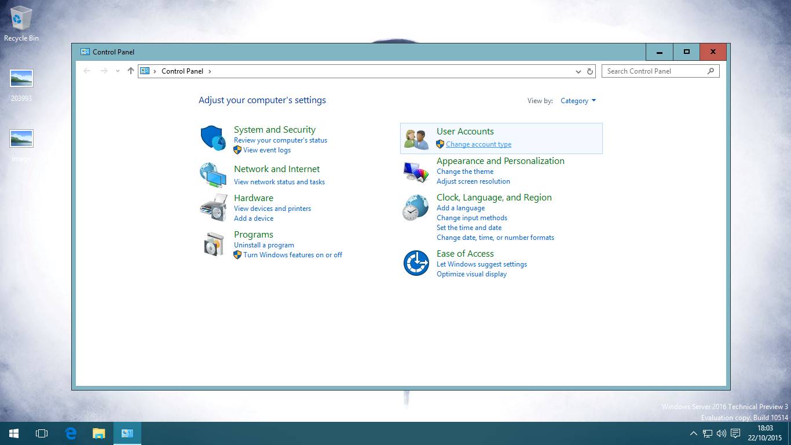

Esto cambiará la ventana a la del administrador de cuentas de usuario mostrada a continuación.

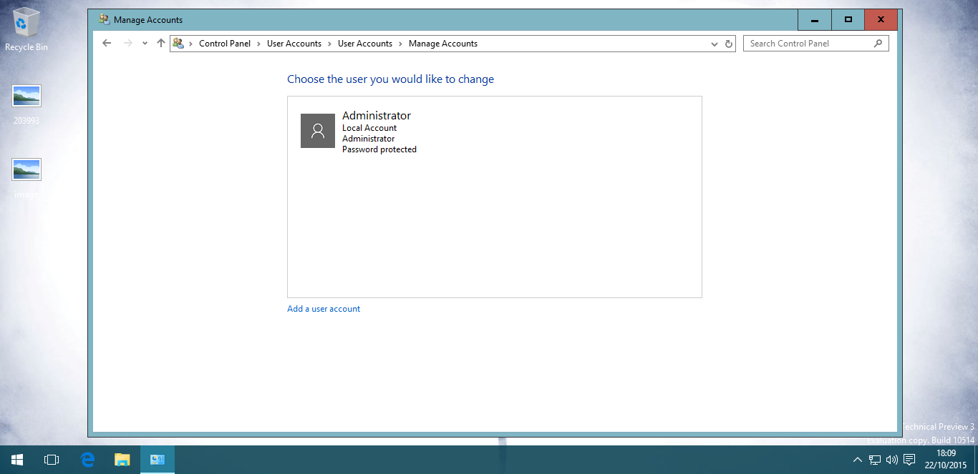

En esta ventana se muestra el único usuario existente hasta el momento, que es el usuario de administrador. Bajo la ventana que lo muestra hay un texto que dice “Add a user Account”, en el que daremos click.

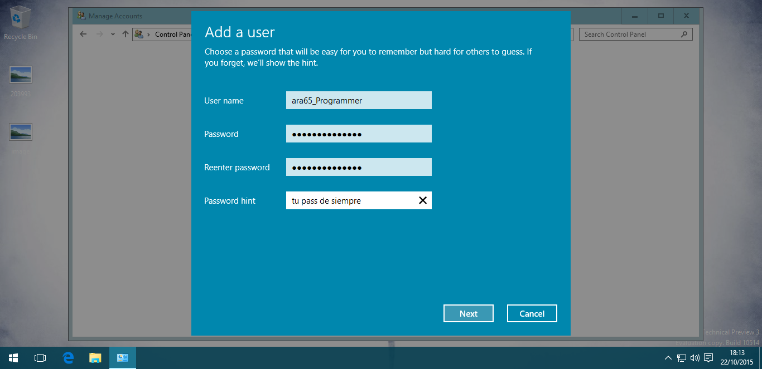

Esto nos abrirá un asistente para la creación de un nuevo usuario, en el que escogeremos el nombre del usuario, la contraseña y en caso de que se desee, una pista de la contraseña. Los usuarios creados en todos los sistemas tendrán como nombres ara65_Programmer, ara65_Office y ara65_Multimedia.

Tras pulsar “Next”, se nos muestra una pantalla diciendo que el usuario ha sido creado.

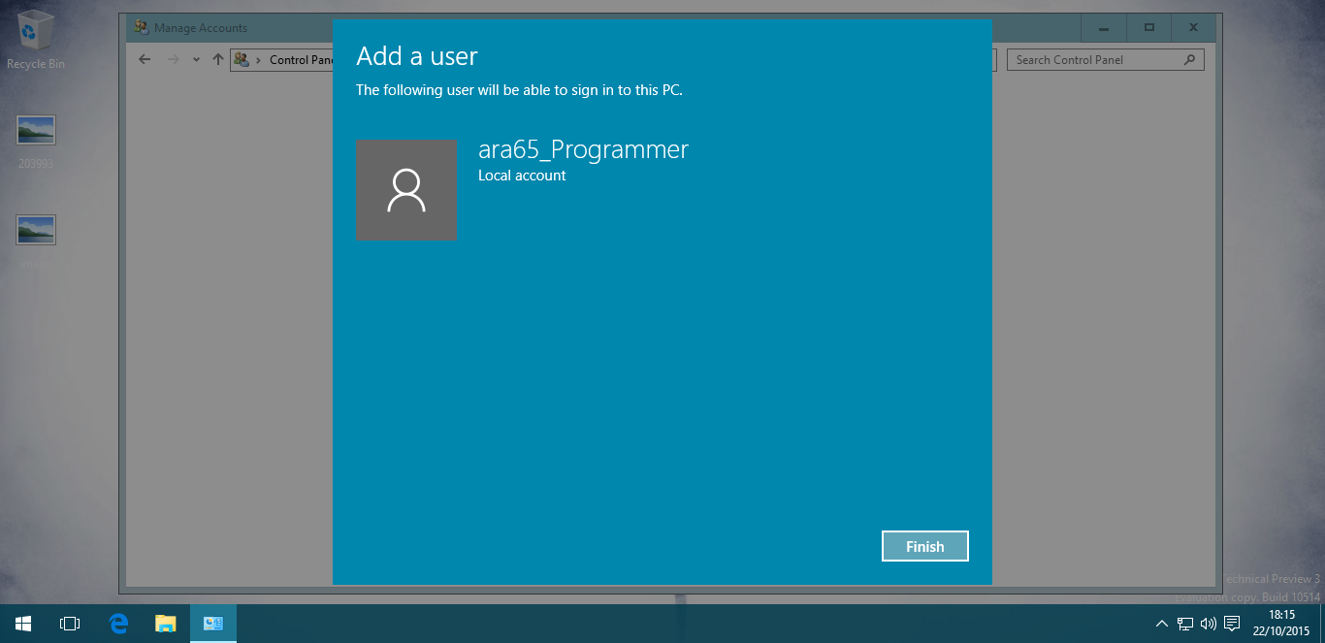

Al finalizar con la creación de todos los usuarios podemos ver que únicamente la cuenta Administrator tiene el tipo administrador. Si se desea cambiar el tipo de cuenta para dar permisos, como es nuestro caso, escogeremos una cuenta en concreto y seguiremos los siguientes pasos.

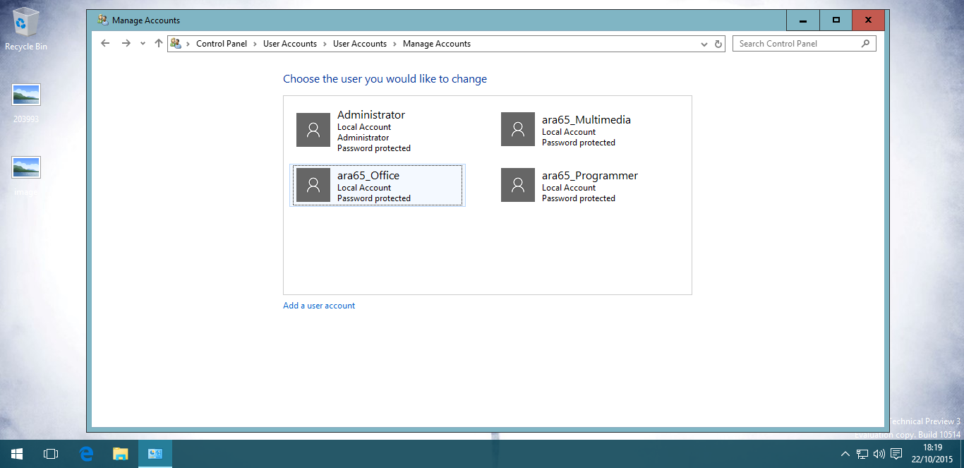

Una vez seleccionada la cuenta se nos abre esta ventana en donde seleccionaremos la opción “Change the account type”.

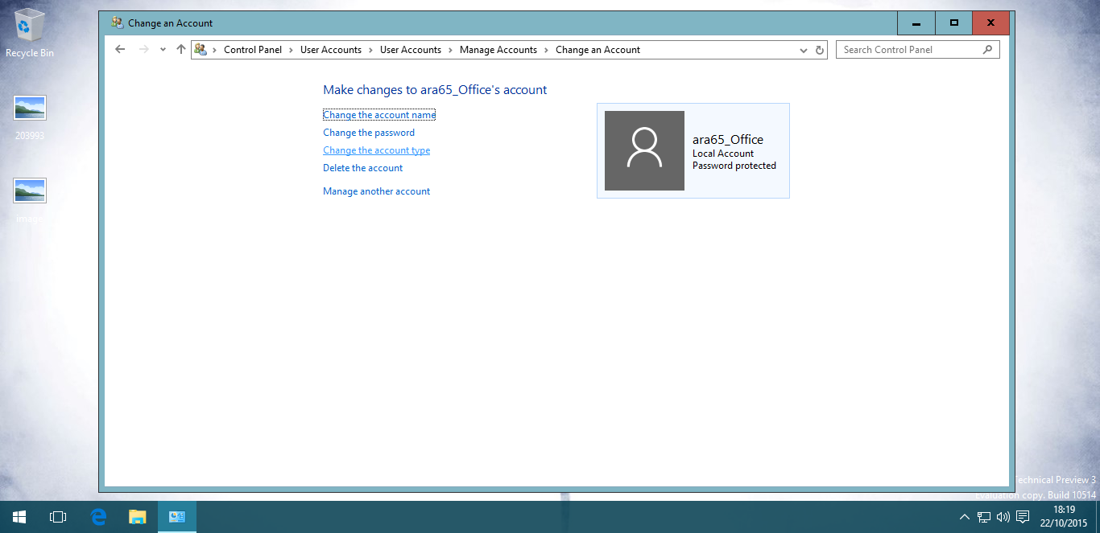

Dentro de esta opción cambiamos de “Standard” a “Administrator” y guardamos los cambios.

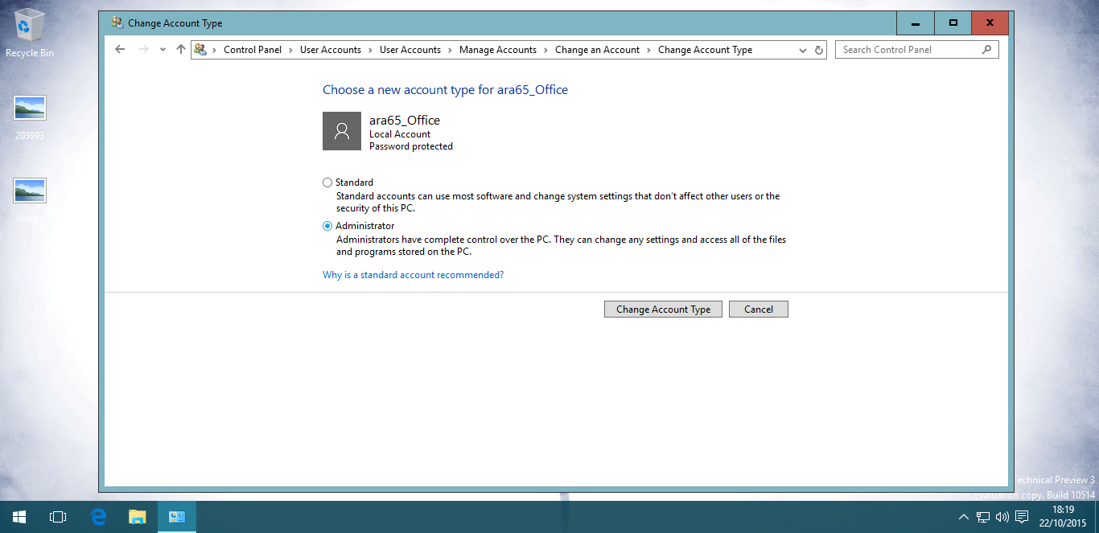

De este modo la cuenta ya poseerá permisos de administrador.

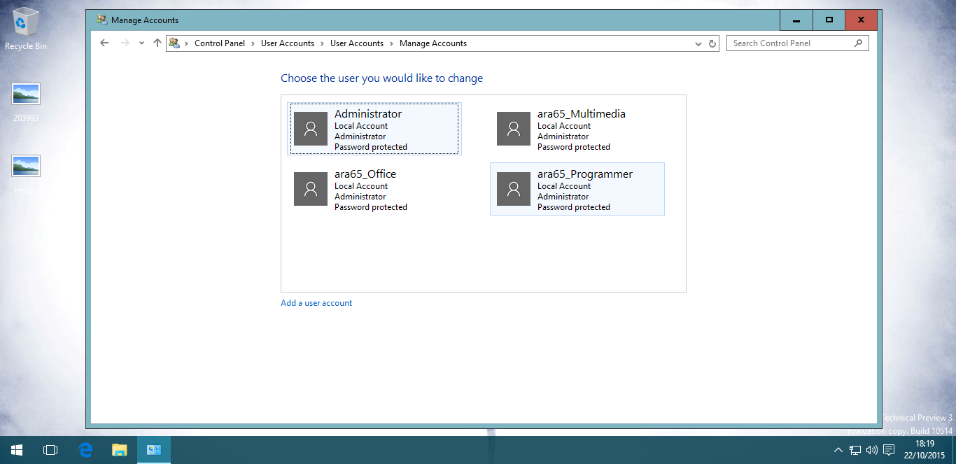

* + 1. Unix/Linux/Solaris

Para crear un nuevo usuario en cualquiera de los sistemas basados en Unix, que en nuestro caso son Debian y CentOS, o en Solaris, necesitaremos de la herramienta “adduser” que podemos instalar con los correspondientes gestores de paquetería de cada sistema, en caso de no estar instalada ya.

Gracias a esta orden disponemos de multitud de opciones que nos permiten crear y añadir distintos elementos a nuestro usuario. Aquí hay un resumen de esos comandos:

* <-d>: Directorio home del usuario
* <-s>: Shell del usuario
* <-p>: Contraseña
* <-g>: Grupo primario al que asignamos al usuario
* <-G>: Grupos a los que también pertenece el usuario
* <-m>: Creación forzosa del directorio del usuario en su home

Los comandos que utilizaremos para crear los 3 distintos usuarios serán:

Usuario Programador: “useradd -g wheel -p pass -d /home/ara65Programmer -m ara65_Programmer”

Usuario Multimedia: “useradd -g wheel -p pass -d /home/ara65Multimedia -m ara65_Multimedia”

Usuario Oficina: “useradd -g wheel -p pass -d /home/ara65Office -m ara65_Office”

Es muy importante añadir al usuario al grupo “wheel” para que pueda utilizar los comandos su, que necesitarán para instalar paquetería. En Debian y Solaris se utiliza el grupo “root” en vez de “wheel”.

También hay que tener en cuenta que hay que ser “root” para poder ejecutar este comando.

Tras crear los usuarios debemos utilizar el comando <passwd UserName> para cambiar la contraseña de cada uno de los usuarios, a los que se les ha asignado una contraseña por defecto.

En Solaris, se han de utilizar los comandos “useradd -g root -m Office”, por poner un ejemplo, ya que no admite nombres demasiado largos y el parámetro -p se refiere a un proyecto, no a la contraseña. Por tanto, justo después de crear los usuarios se debe cambiar la contraseña con “passwd”.

En Solaris los Usuarios serán “Prog”, “Mult” y “Office”.

Finalmente deberemos asignarle el rol de root a cada usuario con el comando “usermod -R root UserName”, donde UserName es el nombre de los usuarios creados.

A continuación mostramos la ejecución en CentOS de dichos comandos:

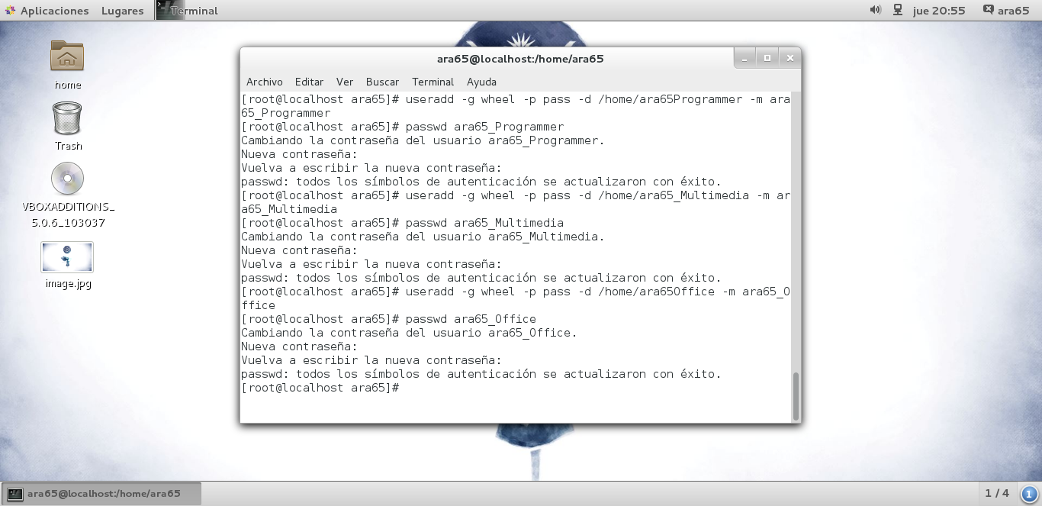

Abriendo el administrador de usuarios del sistema operativo podemos observar que los usuarios se han creado correctamente. También podemos verlo ejecutando el comando “cat /etc/passwd”, en el que aparecerán en las últimas líneas.

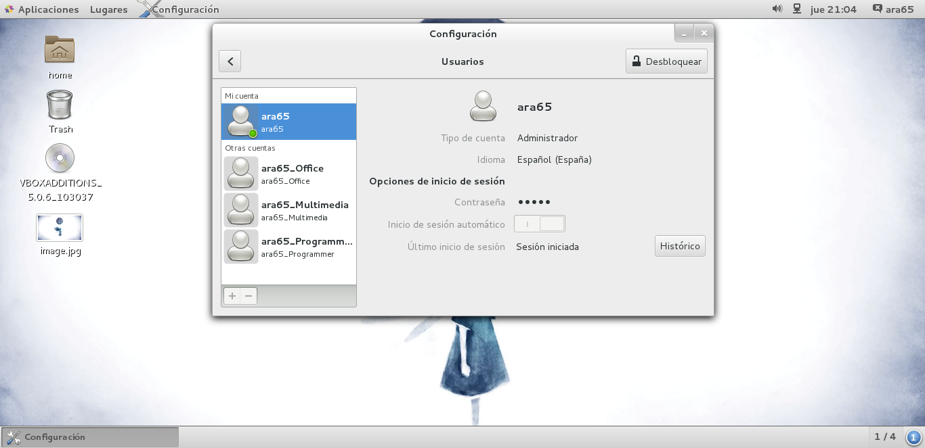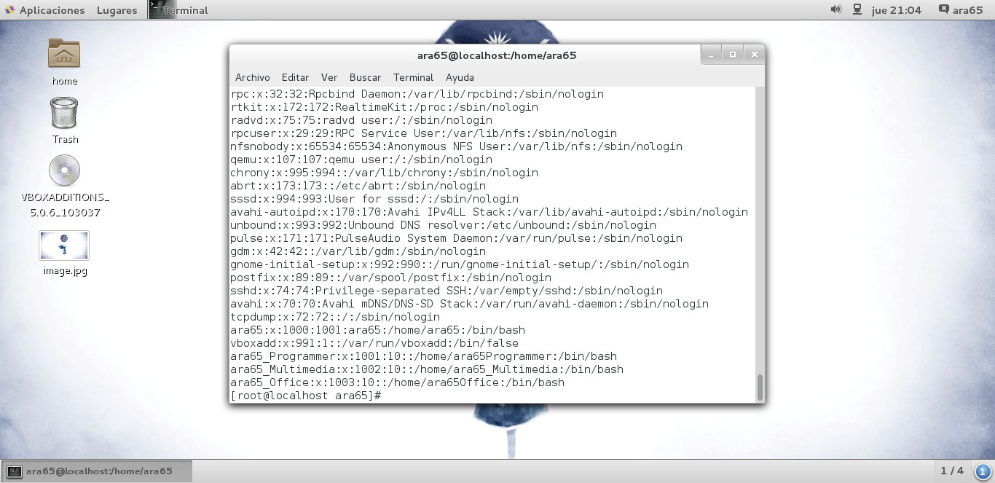

Podemos observar que las últimas 3 líneas nombran los usuarios ara65_Programmer, ara65_Multimedia y ara65_Office.

Se realizará del mismo modo en el resto de sistemas antes mencionados excepto en FreeBSD.

Para introducir nuevos usuarios en FreeBSD el comando cambia de “useradd” a “adduser” y se pasa sin parámetros.

El comando abre un prompt donde introduciremos los datos según nos los vaya pidiendo.

Aquí mostramos una imagen de cómo es el prompt tras haber introducido el usuario.

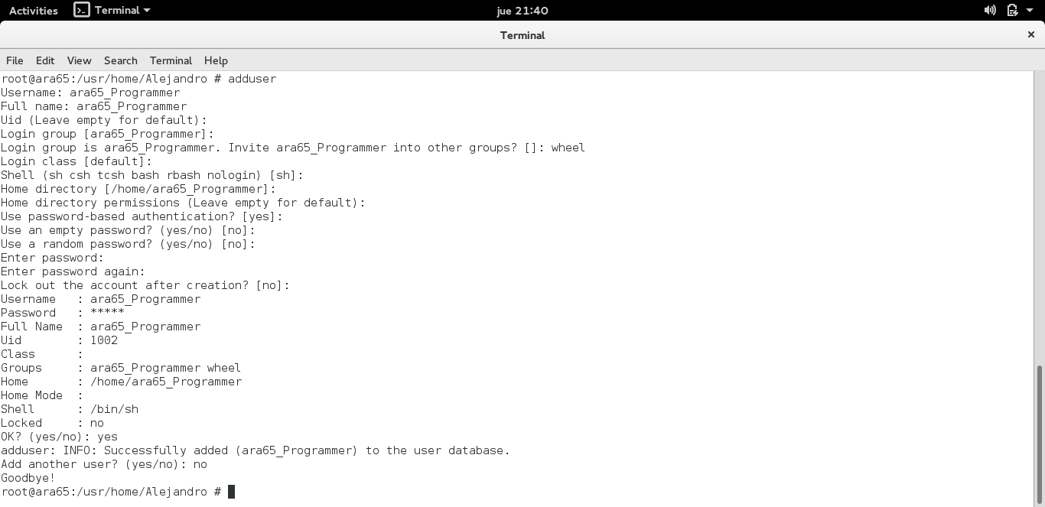

* 1. Perfil Programador

Para este perfil instalaremos en la cuenta ara65_Programmer de cada uno de los diferentes Sistemas Operativos la siguiente lista de programas:

* Geany: Es un editor desarrollado para la programación en diferentes lenguajes y que sabe reconocer las palabras reservadas según la extensión del archivo que está editando.
* Gedit: Es un editor de texto básico que es muy utilizado para programar en diferentes lenguajes.
* Compilador de C y C++
  + 1. Windows Server 2016 Technical Preview

Tras iniciar sesión, descargaremos [Geany](http://www.geany.org/Download/Releases) y el Compilador de C y C++ desde sus respectivas páginas. En el caso de Windows, el compilador de C y C++ utilizado será [MinGW](http://mingw.org/), ya que Geany utiliza para compilar las opciones del compilador que utiliza GNU.

El funcionamiento de la instalación de paquetes en Windows es sencillo ya que consiste en instaladores gráficos con botones para guiarnos en la instalación.

Lo primero que nos encontramos tras hacer doble click sobre el instalador es una ventana que pregunta si se desea permitir que el software se instale en el equipo, a lo que responderemos que sí.

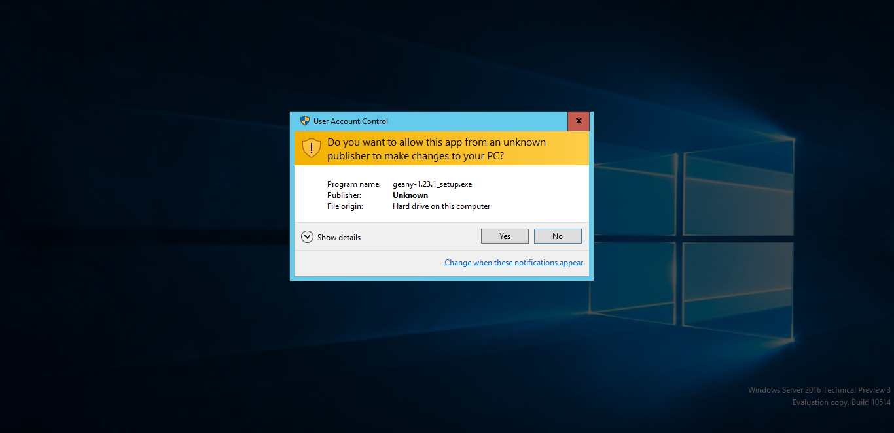

El archivo nos guía a través de la instalación del programa, por lo que no hace falta más que darle al botón “Next” hasta que la instalación haya terminado.

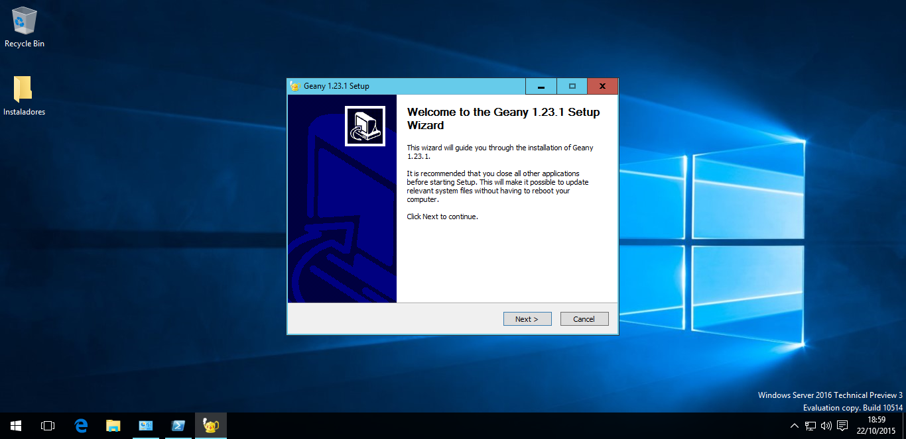

Una cosa característica de los programas de Windows, es que la gran mayoría de ellos tienen una página específica en sus instaladores que nos muestran las condiciones de servicio del programa en cuestión. Si estas condiciones de servicio no son aceptadas, el programa no podrá continuar con la instalación.

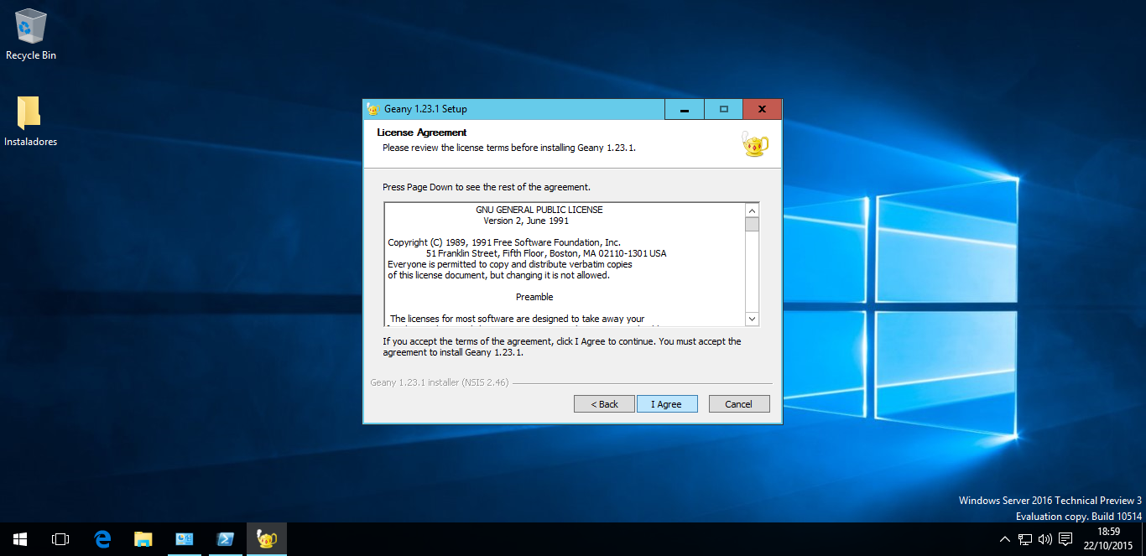

Una vez aceptados los términos de servicio solamente resta continuar pulsando “Next” hasta terminar la instalación.

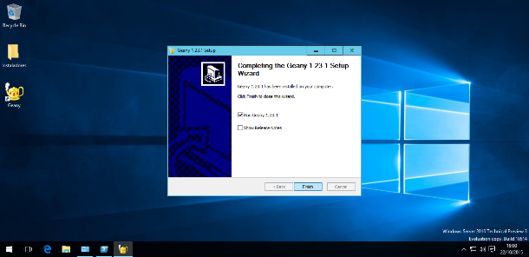

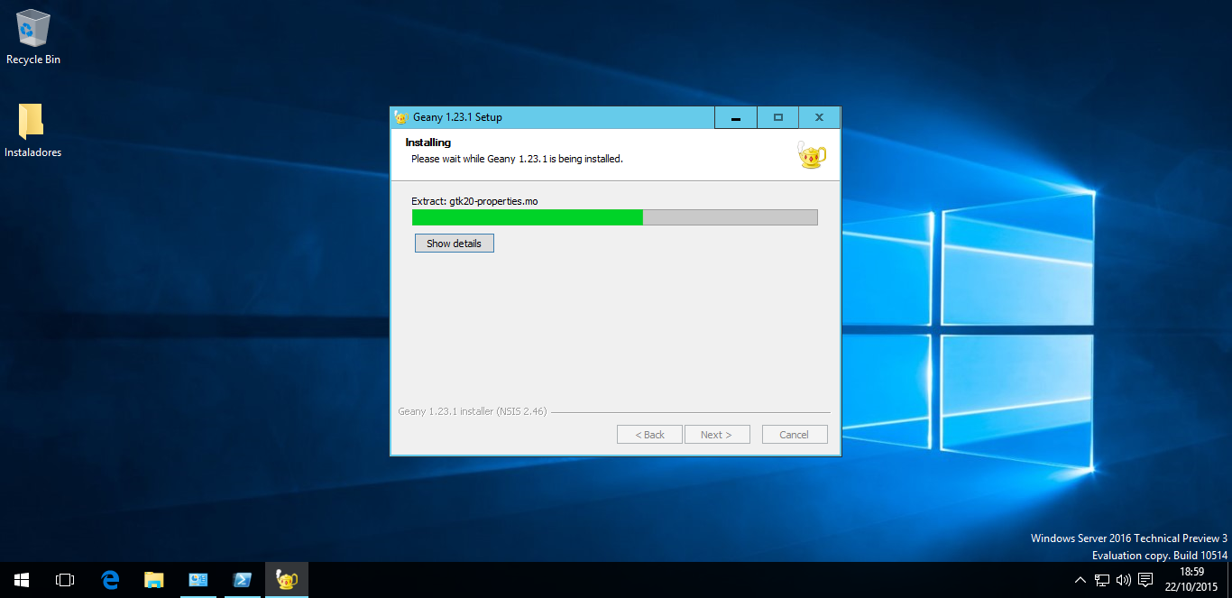

A continuación podemos ver una ejecución del programa:

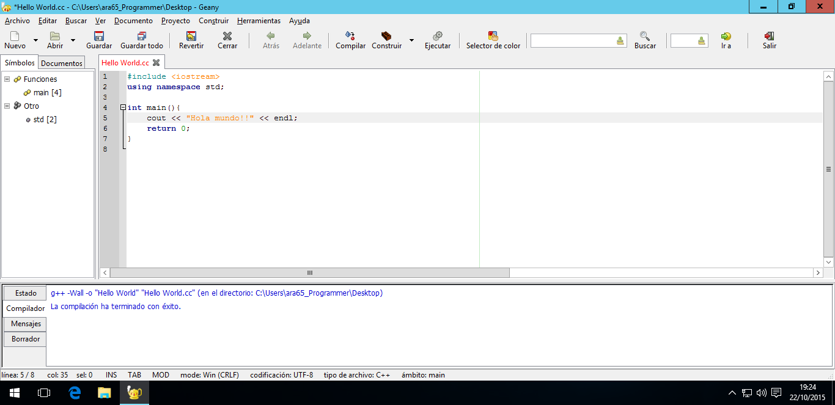

Se puede ver como la compilación ha sido correcta. Esto es debido a que ya ha sido instalado MinGW para Windows y se ha establecido en la variable de entorno “Path” del sistema, el directorio donde se encuentra el compilador, a saber “C:\MinGW\bin”.

Podemos comprobar en Control Panel > Programs > Programs and Features que nuestros programas han sido instalados. Tambien podemos comprobarlo desde Windows Poweshell x86 con la orden Get-Package.

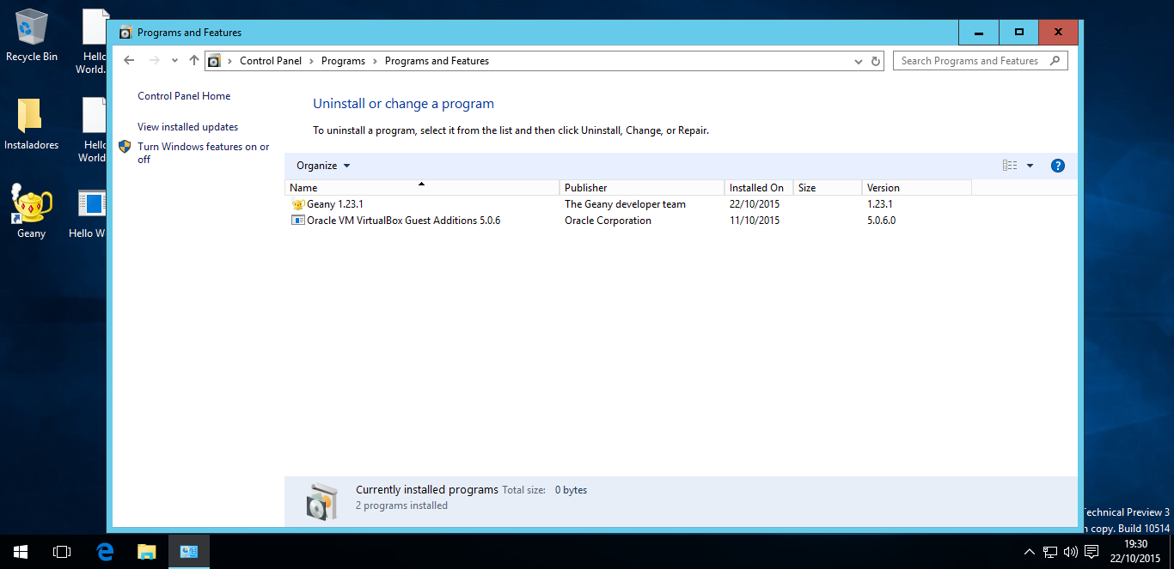

MinGW no es un programa en sí, sino que es un extractor de los archivos necesarios para compilar. Dichos archivos se extraen a la carpeta MinGW creada en el disco local C, el disco principal de Windows.

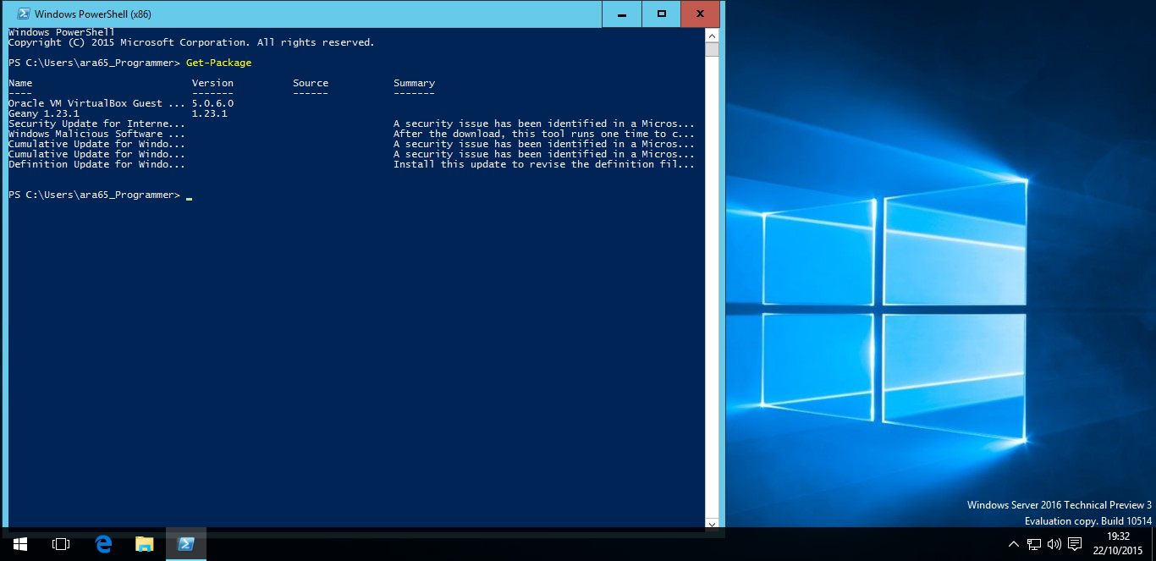

* + 1. CentOS 7 (Familia Red Hat)

Una vez iniciada la sesión en el perfil correspondiente, abriremos un terminal y ejecutaremos el comando “su” para obtener permisos de administrador y así poder instalar los programas deseados.

Para instalar el compilador de C en CentOS utilizaremos el comando “yum install gcc”.

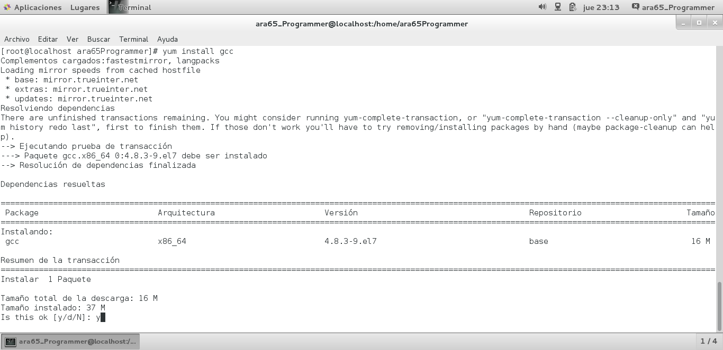

Para instalar el editor gedit en CentOS utilizaremos el comando “yum install gedit” del mismo modo que hemos realizado con el compilador de C.

A continuación podemos ver una ejecución del programa:

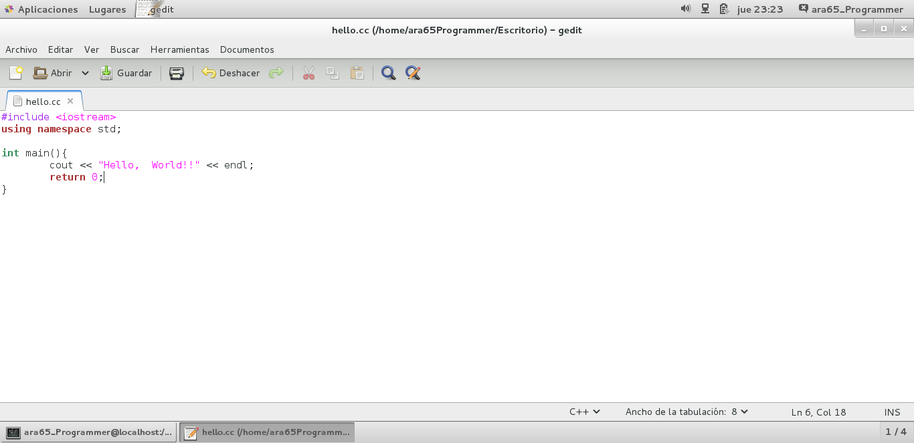

Podemos comprobar que los paquetes están instalados gracias a las operaciones “yum list installed |grep gcc” y “yum list installed |grep gedit”.

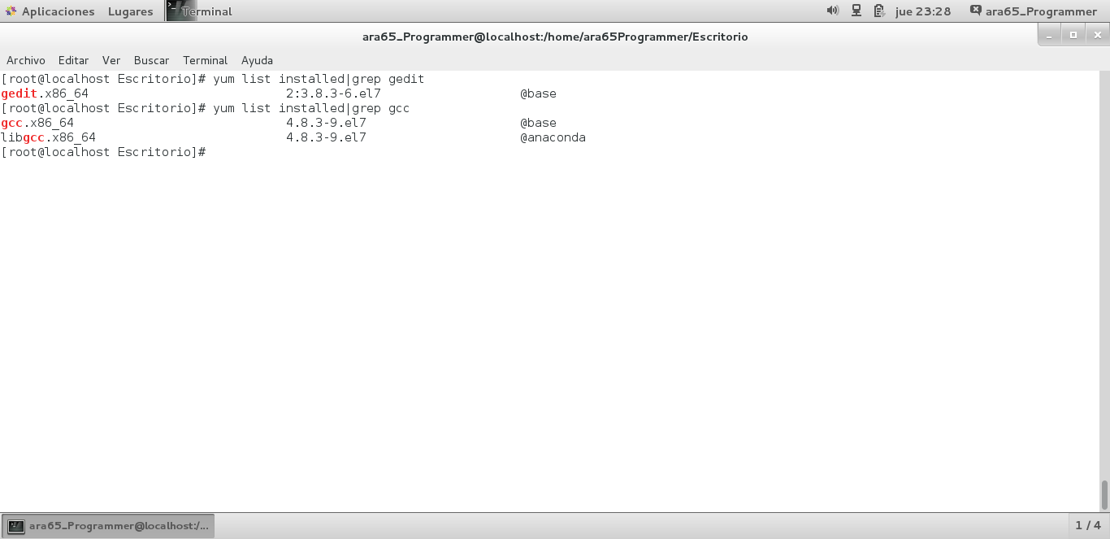

* + 1. FreeBSD 10.2

Para instalar el compilador de C en FreeBSD debemos utilizar la orden “pkg install gcc” como superusuario.

De igual modo para instalar el editor geany en FreeBSD se debe utilizar el comando “pkg install geany”. Aquí se muestra una captura de pantalla del programa ya instalado y completamente funcional.

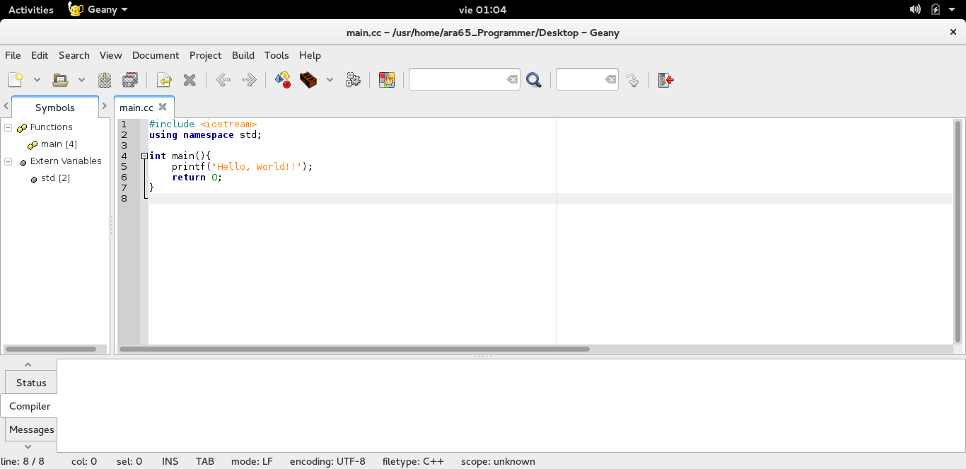

Para comprobar que los paquetes en cuestión están instalados utilizamos el comando “pkg info | grep gcc” y “pkg info |grep geany”

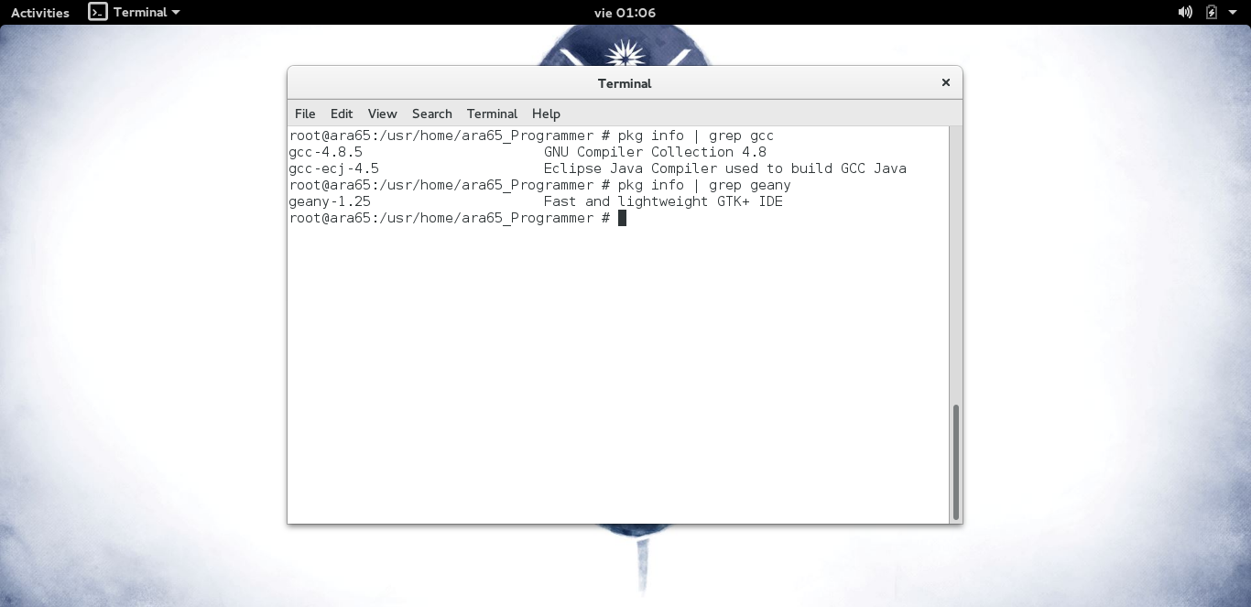

* + 1. Debian 8.2

En Debian podemos instalar los compiladores de C y C++ con las órdenes ”apt-get install gcc” y “apt-get install g++”, las dos en modo superusuario.

Del mismo modo se instalará el editor Geany de texto, con la orden “apt-get install geany”. Aquí podemos ver una captura del editor de texto abierto.

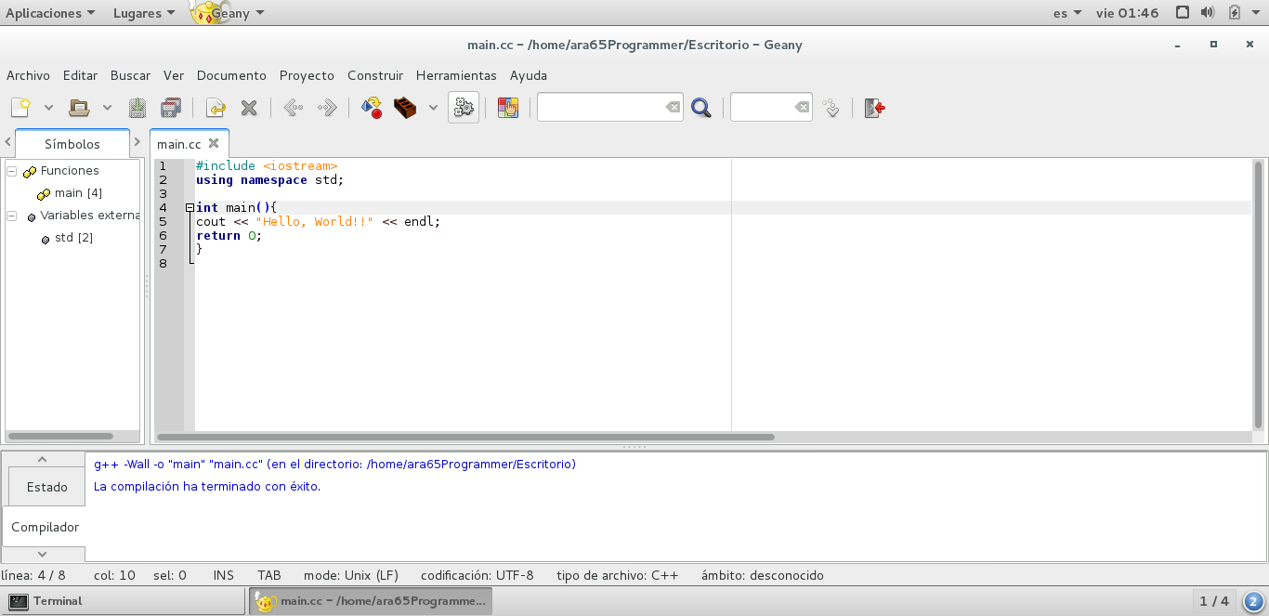

Podemos ver los programas instalados con el comando “apt list”, en nuestro caso lo usaremos del siguiente modo “apt list gcc g++ geany” y lo que nos muestra es lo siguiente:

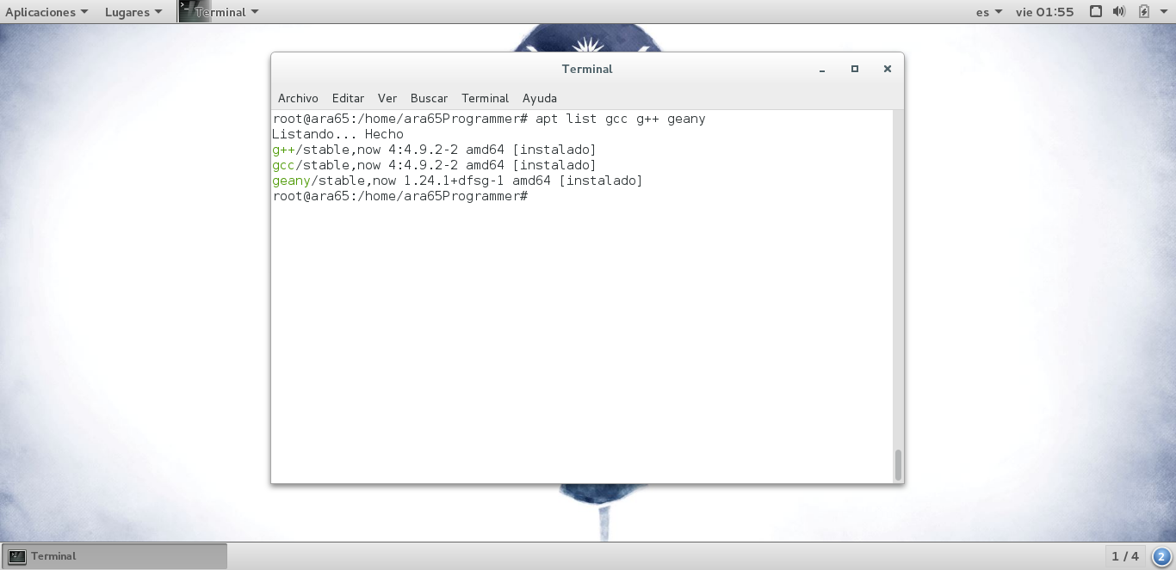

* + 1. Solaris 11.2 Stable

Para instalar en Solaris el compilador de C, debemos utilizar el comando “pkg install gcc”, al igual que lo hacía FreeBSD, bajo el rol de superusuario.

Sin embargo el editor Geany no tiene versión estable desarrollada para este sistema por lo que instalaremos el editor Gedit con el comando “pgk install gedit”.

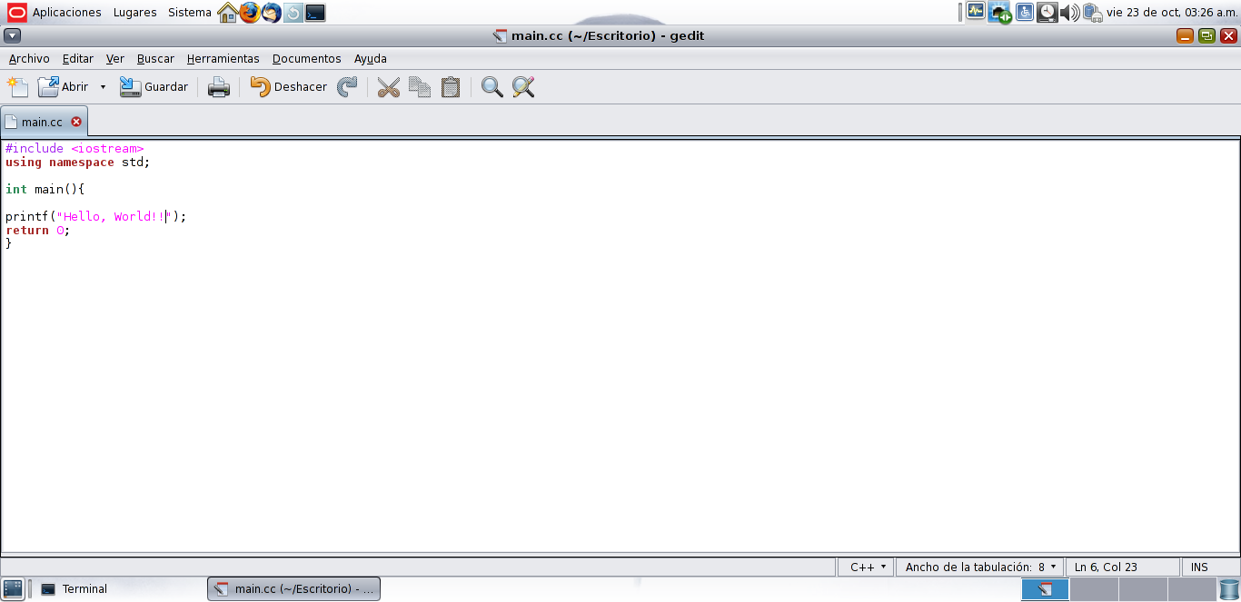

Para mostrar información sobre los paquetes instalados utilizamos el comando “pkg info packageName”. En nuestro caso hemos usado el comando “pkg info gcc gedit” para mostrar información sobre los 2 paquetes que hemos instalado.

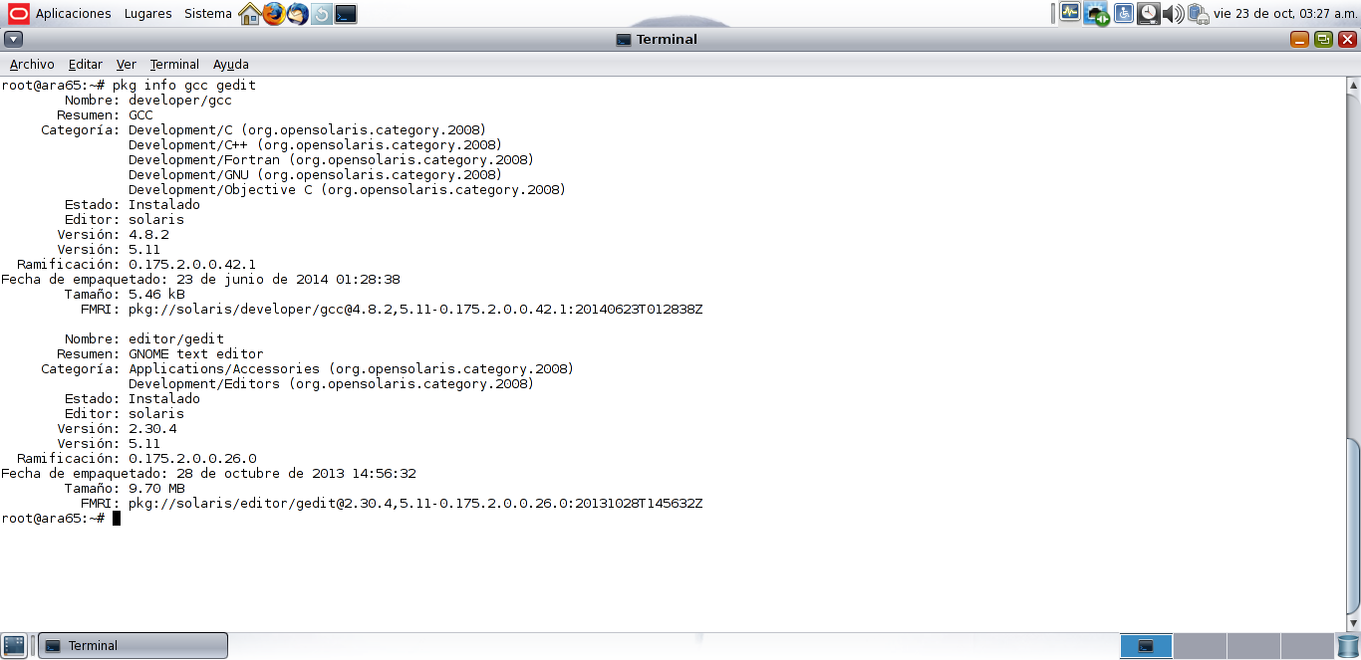

* 1. Perfil Multimedia

Para este perfil instalaremos en la cuenta ara65_Multimedia de cada uno de los diferentes Sistemas Operativos la siguiente lista de programas:

* [VLC Media Player](https://www.videolan.org/): Es un reproductor de música y video de código abierto y que soporta multitud de formatos, tanto de video como de audio.
* [Gimp](http://www.gimp.org.es/): Es un editor de imágenes de código abierto que ofrece multitud de herramientas para el tratamiento de imágenes.
  + 1. Windows Server 2016 Technical Preview

Como ya hemos explicado anteriormente el funcionamiento de la instalación de paquetes en Windows, simplemente mostraremos a continuación las ejecuciones de los programas de modo que sea visible el hecho de que se han instalado correctamente y funcionan.

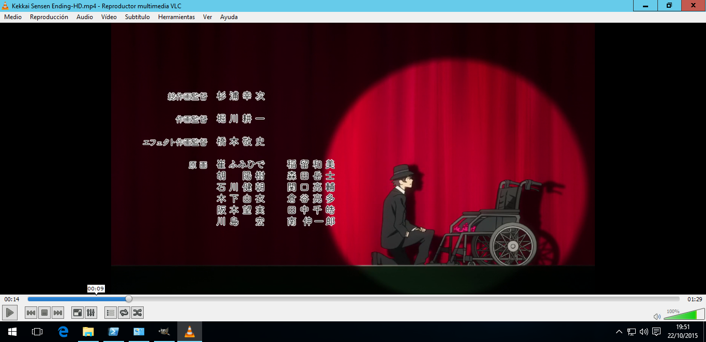

Vlc reproduciendo un video descargado de internet.



Gimp en modo edición de una imagen encontrada en internet.

A continuación mostramos por Powershell que los programas han sido instalados en el sistema.

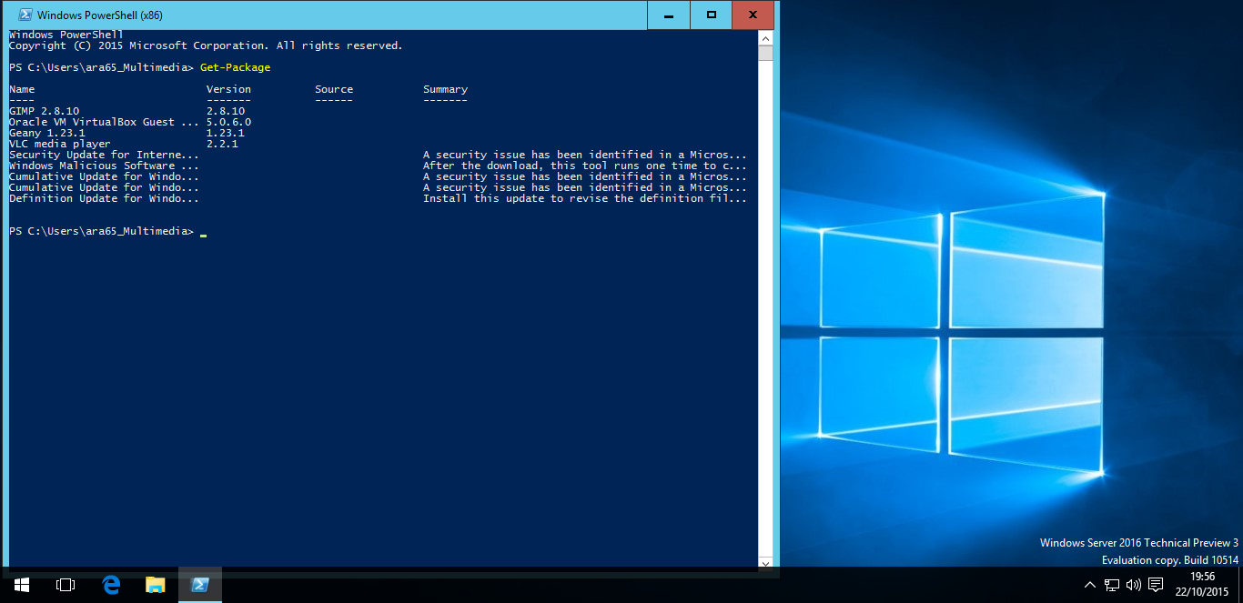

* + 1. CentOS 7 (Familia Red Hat)

Para instalar en el editor de imágenes gimp, debemos ejecutar como superusuario el comando “yum install gimp”.

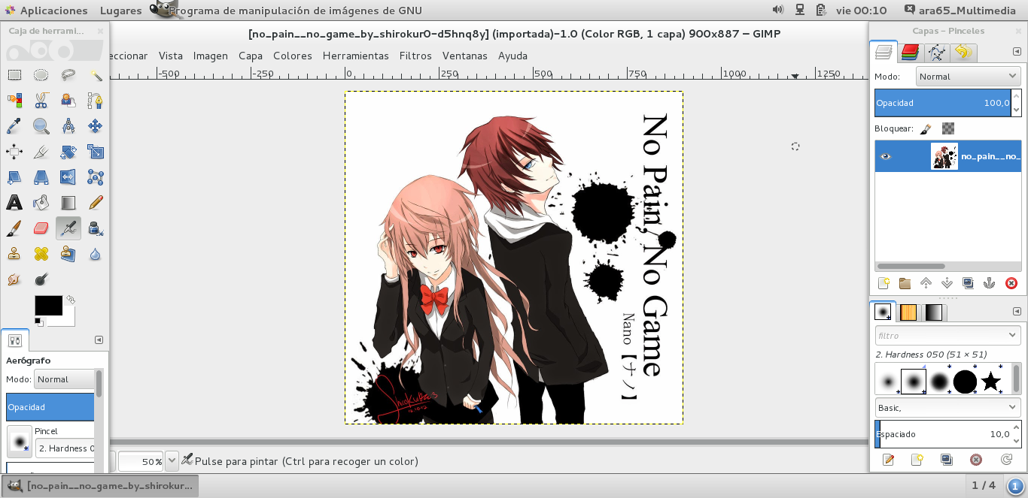

Para poder instalar vlc en el equipo, primero tenemos que añadir sus repositorios:

“rpm -Uvh http://li.nux.ro/download/nux/dextop/el7/x86_64/nux-dextop-release-0-1.el7.nux.noarch.rpm”

Despues actualizamos el índice de repositorios con “yum update” y finalmente instalamos el paquete con “yum install vlc”.

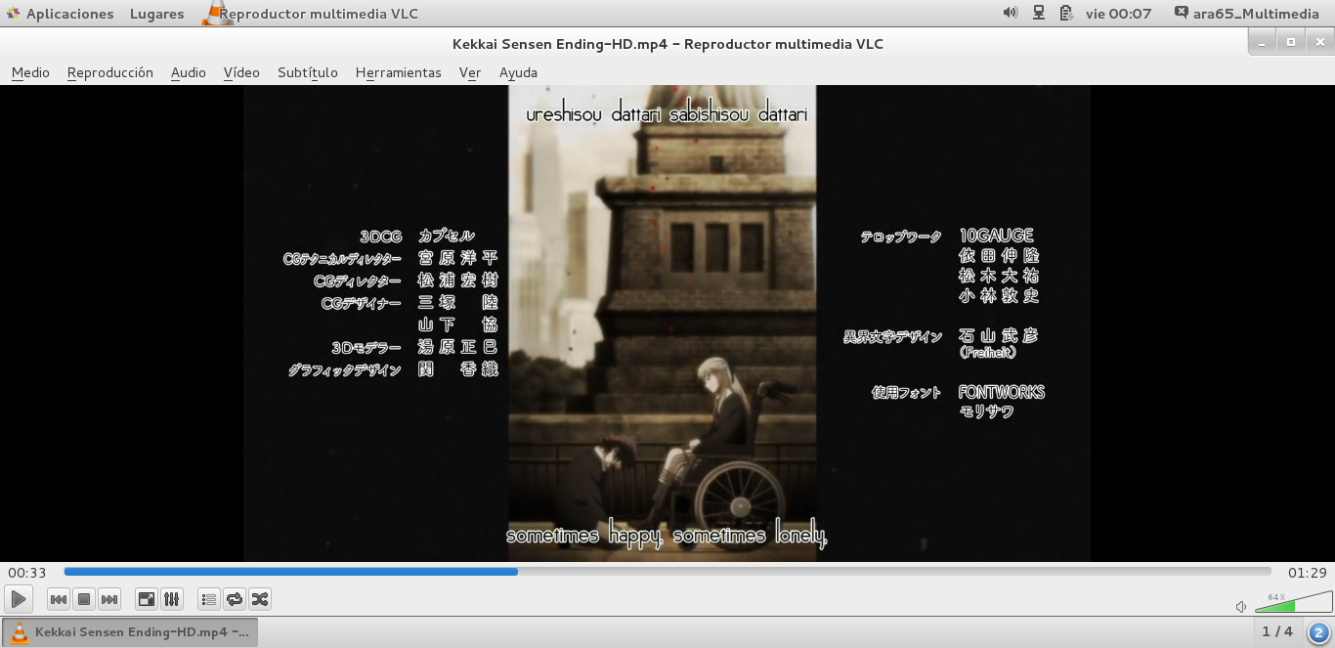

De nuevo podemos comprobar que el paquete está instalado gracias a las operaciones “yum list installed |grep gimp” y “yum list installed |grep vlc”.

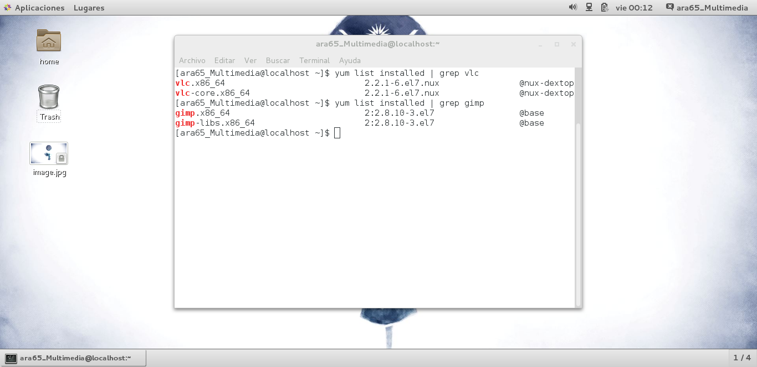

* + 1. FreeBSD 10.2

Para instalar el reproductor VLC en FreeBSD debemos utilizar el comando “pkg install vlc” como superusuario. Podemos ver una ejecución del programa, reproduciendo un video a continuación.

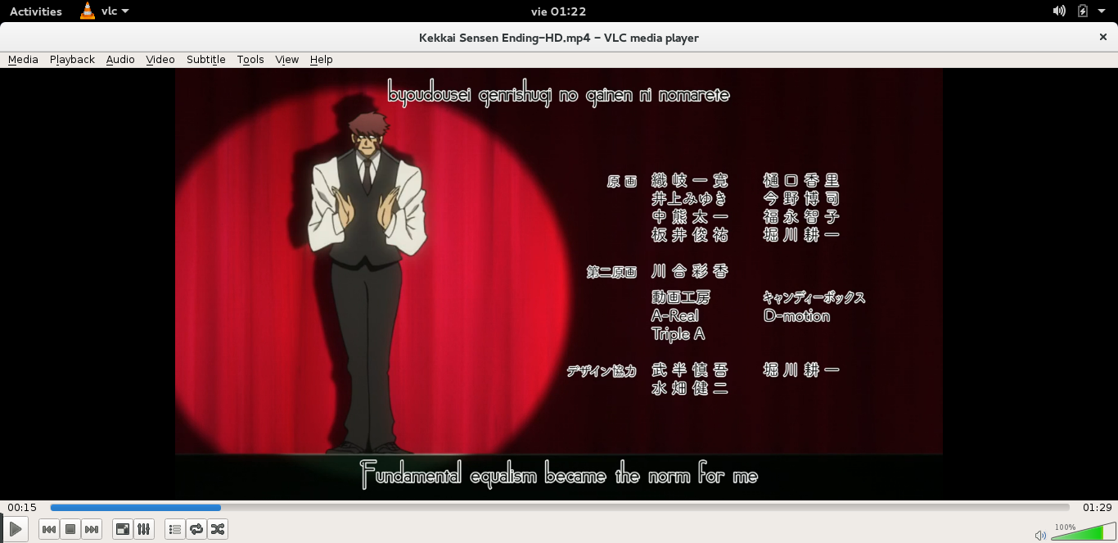

De igual modo y en modo superusuario utilizamos la orden “pkg install gimp” para instalar el editor de imágenes de GNU. Aquí podemos ver que el programa funciona correctamente.

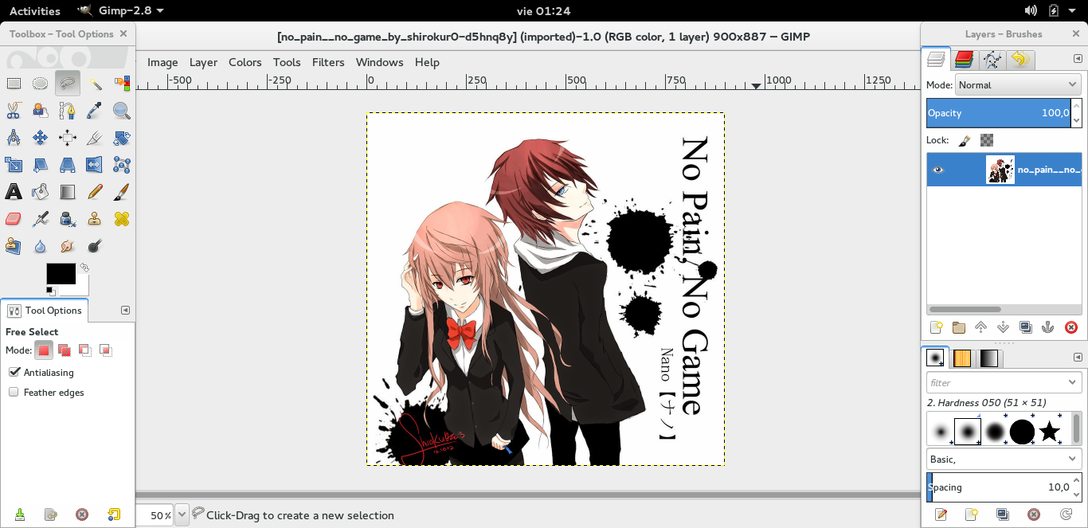

Finalmente comprobamos con las ordenes “pkg info | grep vlc” y “pkg info | grep gimp” que se han instalado los paquetes.

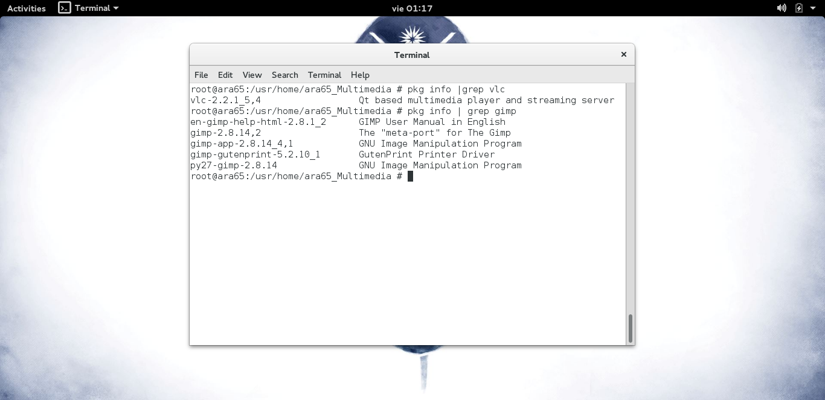

* + 1. Debian 8.2

Para instalar en Debian el reprodutor VLC y el editor de imágenes de GNU, Gimp, utilizaremos bajo superusuario el comando “apt-get install” con el nombre de los programas, de modo que la orden queda de esta manera “apt-get install vlc gimp”. Se puede utilizar la opción “-y” solo en el caso en que se esté seguro de querer instalar la última version dispobilble del programa.

A continuación se muestra una captura de VLC reproduciendo un video.

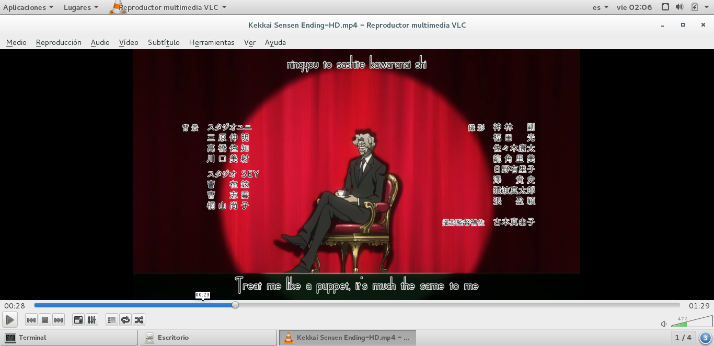

Del mismo modo, mostramos cómo editamos una imagen en Gimp.

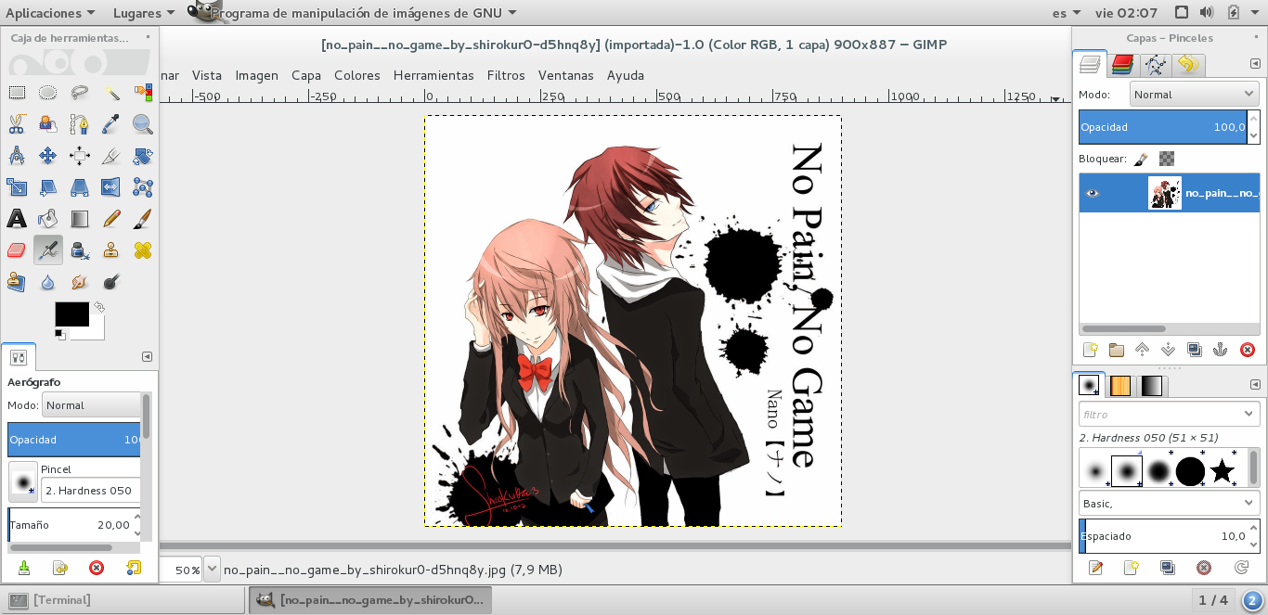

Por último, mostramos la información de los paquetes instalados con “apt list vlc gimp”.

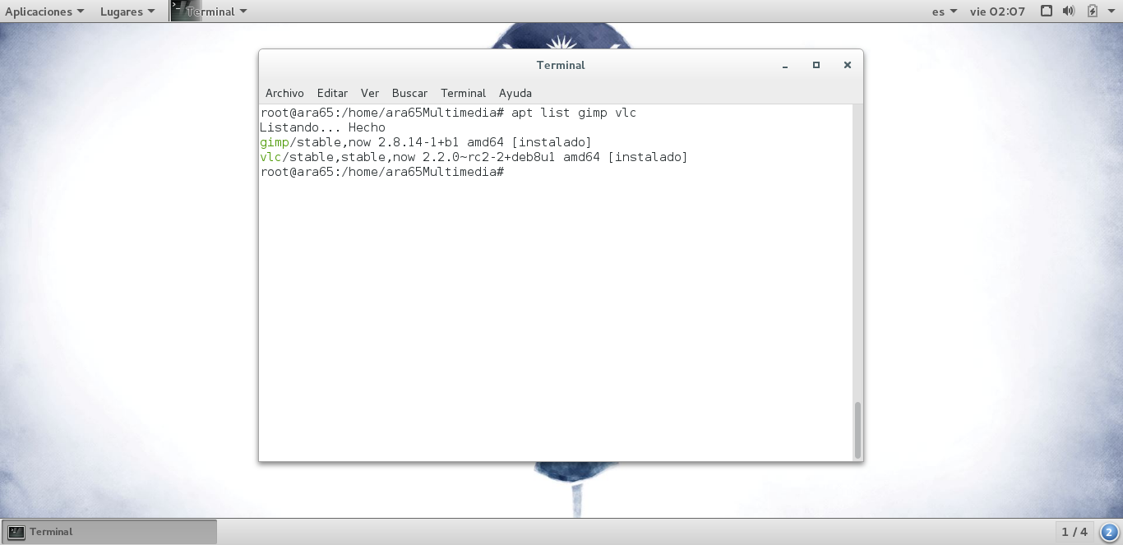

* + 1. Solaris 11.2 Stable

Para instalar Gimp en Solaris basta simplemente con ejecutar el comando “pkg install gimp”. No existe compilación de VLC para Solaris, por lo que únicamente realizaremos la instalación de Gimp.



Comprobamos con “pkg info gimp” que el paquete ha sido bien instalado.

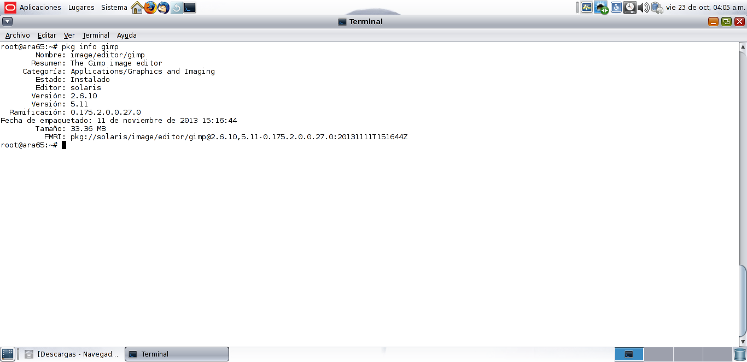

* 1. Perfil Oficina

Para este perfil instalaremos en la cuenta ara65_Office de cada uno de los diferentes Sistemas Operativos la siguiente lista de programas:

* OpenOffice: Es un conjunto de herramientas de oficina de código abierto que está compuesta de un editor de texto, un editor de tablas de datos, un editor de presentaciones, etc.
* LibreOffice: Es otro software libre existente que funciona de manera muy similar a OpenOffice. Al existir el problema de que existen sistemas que no pueden instalar OpenOffice debido a que no existen binarios para su distribución, se instalará este software en aquellos que no se pueda realizar la transacción.
  + 1. Windows Server 2016 Technical Preview

Como ya hemos explicado anteriormente el funcionamiento de la instalación de paquetes en Windows, simplemente mostraremos a continuación la ejecución de los programas de modo que sea visible el hecho de que se han instalado correctamente y funcionan.

Tras instalar el programa por primera vez, el programa muestra un asistente de registro, en el caso que se desee registrar. A continuación se escoge el programa a utilizar y se abrirá. En nuestro caso hemos elegido el editor de texto OpenOffice Writer.



A continuación mostramos por Powershell que el programa ha sido instalado en el sistema.

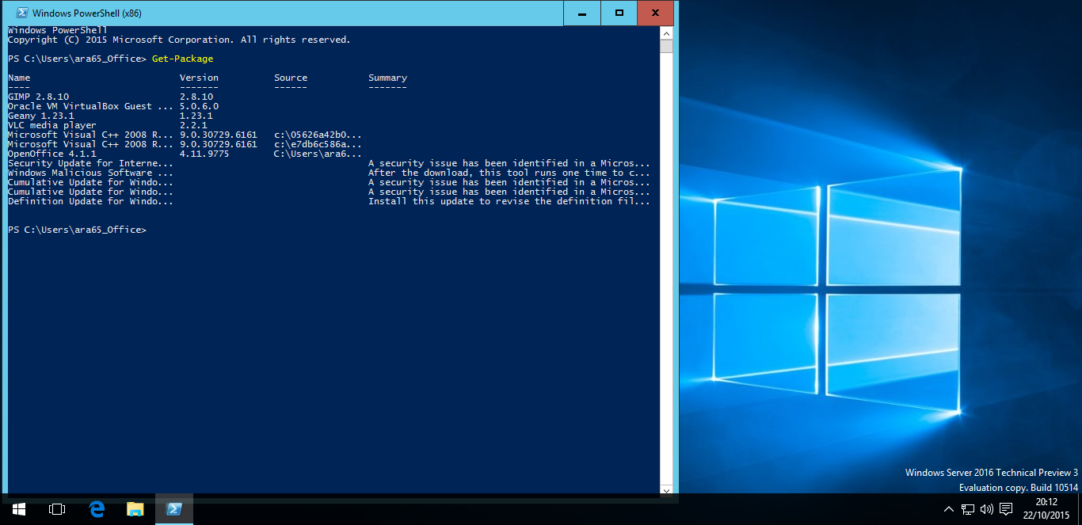

* + 1. CentOS 7 (Familia Red Hat)

En CentOS he decidido instalar LibreOffice debido a su mejor compatibilidad con el sistema. Para instalar LibreOffice en CentOS debemos usar la opción “yum install libreoffice”. Esta orden instalará todos los paquetes del software de manera que tanto el editor de texto, como el de hojas de cálculo y presentaciones serán instalados.

Aquí muestro una ejecución del programa, en cuestión de LibreOffice Writer.

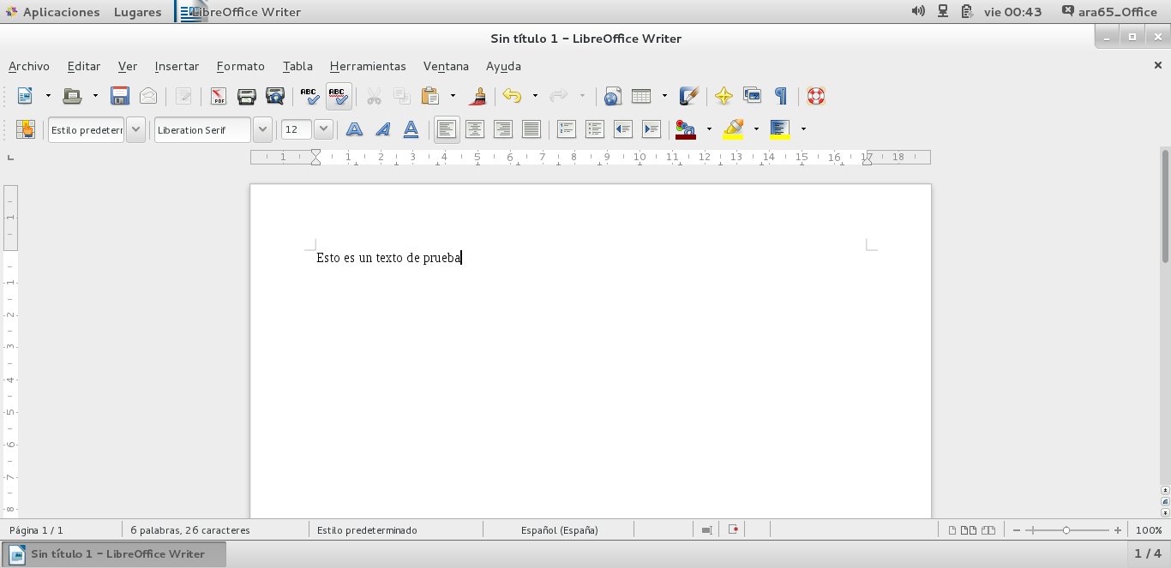

Finalmente mostramos los paquetes instalados con la orden “yum list installed | grep libreoffice”.

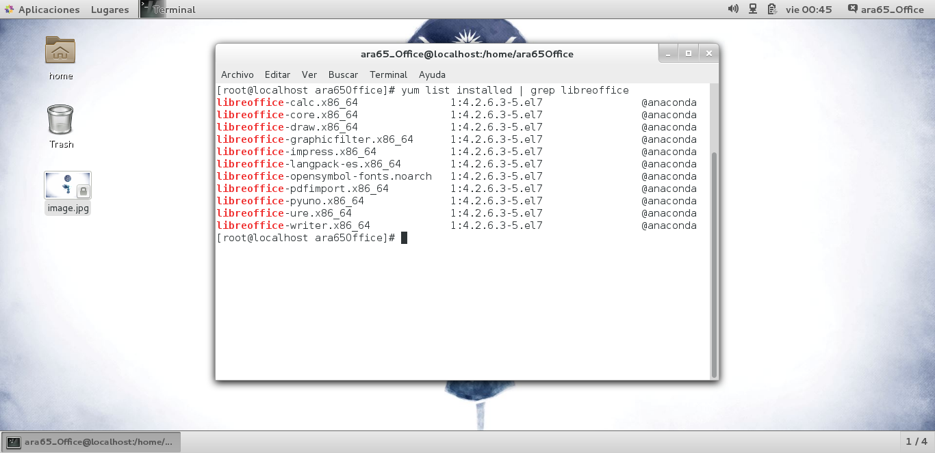

* + 1. FreeBSD 10.2

Para instalar LibreOffice en FreeBSD debemos utilizar el comando “pgk install libreoffice” desde superusuario. Una vez terminada la instalación abrimos LibreOffice Writer y mostramos su interfaz.

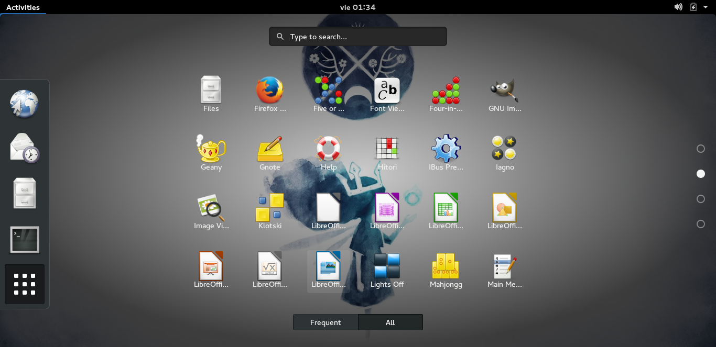

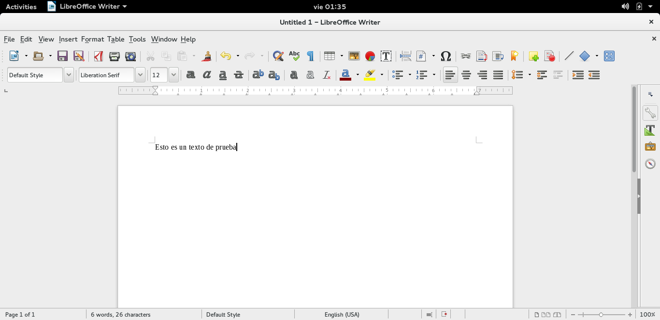

Por último, podemos comprobar que se han instalado todos los paquetes de LibreOffice gracias al comando “pkg info | grep libreoffice”.

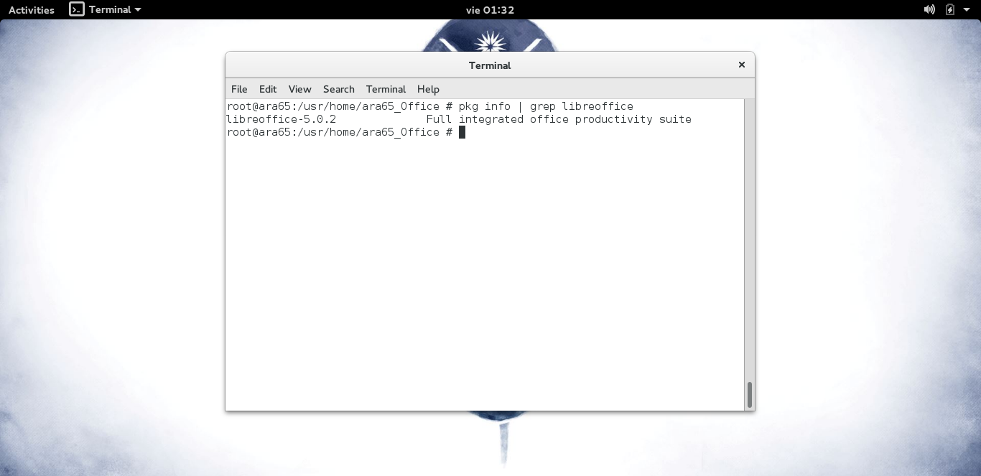

* + 1. Debian 8.2

Para instalar LibreOffice en Debian se debe utilizar bajo superusuario el comando “apt-get install libreoffice”, que instalará el conjunto de paquetería con todos los programas de LibreOffice. A continuación se muestra una captura de pantalla de LibreOffice Writer.

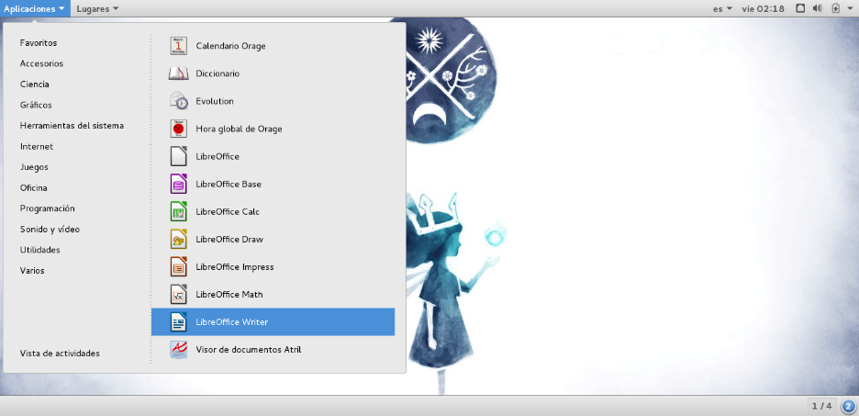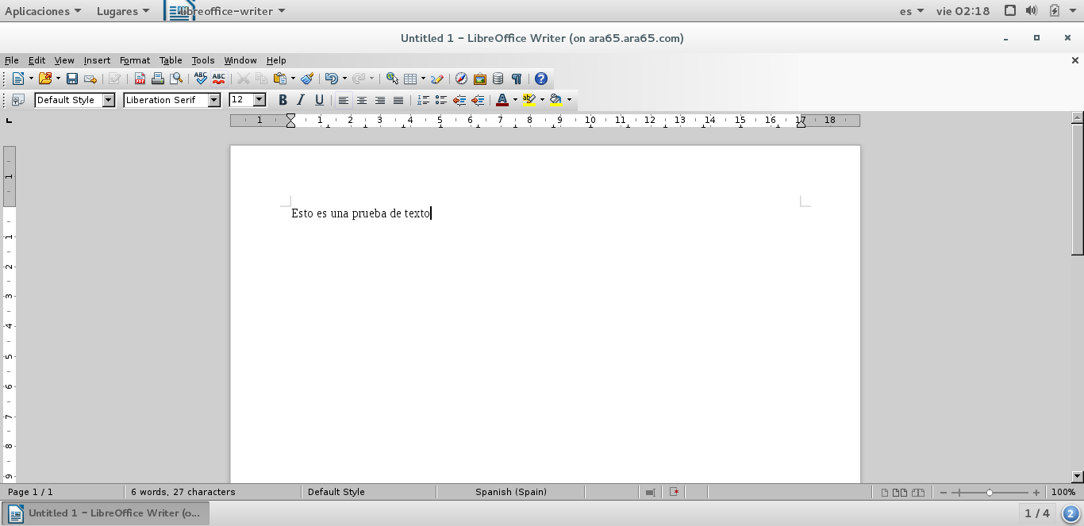

Finalmente mostramos el paquete que se ha instalado con el comando “apt list libreoffice”.

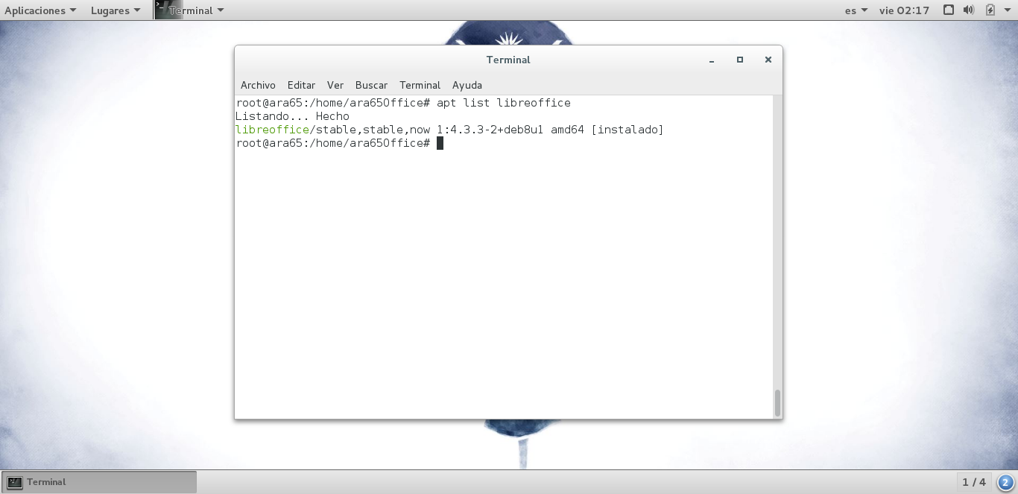

* + 1. Solaris 11.2 Stable

Para poder instalar OpenOffice en Solaris, primero tienes que descargarte desde [esta](http://adfinis-sygroup.ch/file-exchange-public/tag-AOO340-x86/) página el .pkg que contiene el paquete.

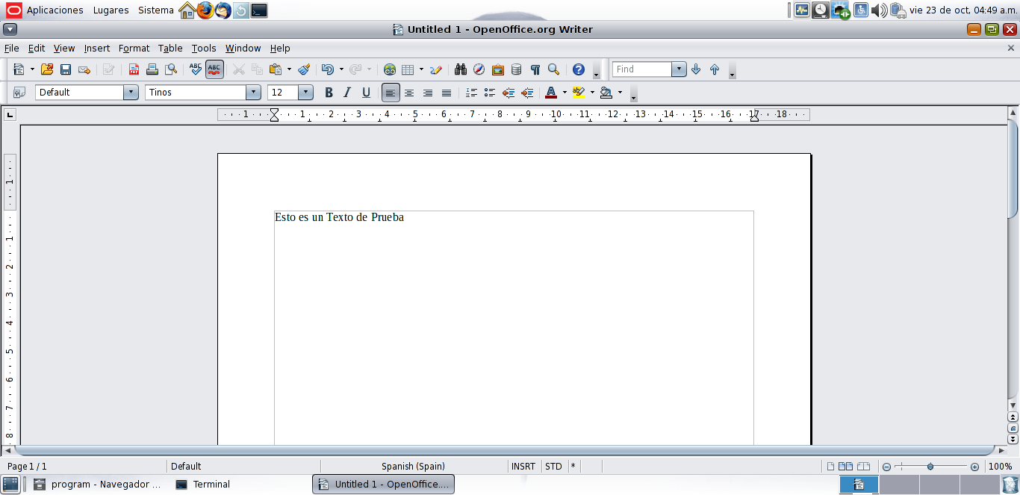

Una vez obtenido el paquete ejecutamos el comando “pkgadd -d nombrePaquete.pkg” desde el directorio en que se descargó el paquete.

Hay que recordar que esta operación se debe realizar bajo el rol de superusuario root ya que se instalará el paquete en el sistema.

Despues se debe crear un acceso directo de cada elemento situado en la carpeta “/opt/aoo340/openoffice.org3/program”. En nuestro caso el archivo swriter abre OpenOffice Writer. Queda demostrado con la siguiente imagen.

1. Conclusión

Analizando el tiempo de inicio de cada uno de los sistemas bajo las mismas condiciones he llegado a la conclusión de que la gran mayoría de los sistemas usan funciones para optimizar el rendimiento de su software. Aquí muestro una tabla con los tiempos de ejecución, temporizador de grub incluido, en los que tarda en iniciarse cada sistema.

|  |  |  |  |  |
| --- | --- | --- | --- | --- |
| Windows Server 2016 Technical Preview | CentOS 7 | FreeBSD 10.2 | Debian 8.2 | Solaris 11.2 Stable |
| 1 min. 8 seg. | 1 min. | 57 seg. | 52 seg. | 2 min. 5 seg. |

Se concluye con esto que el sistema más lento en procesar la información necesaria para iniciar el sistema es Solaris.

1. Bibliografía

Manual de Apt-get, Yum y Pkg --> comando “man <nombreGestor>”.

Acerca de Yum y RPM

<http://www.ibm.com/developerworks/ssa/linux/library/l-lpic1-v3-102-5/>

<http://www.alcancelibre.org/staticpages/index.php/como-yum>

Añadir repositorio en yum

<http://www.elblogderigo.info/2010/12/30/yum-agregar-repositorios-de-forma-rapida-y-sencilla/>

Creación de usuarios en Unix/Linux

<http://rm-rf.es/crear-eliminar-y-modificar-usuarios-de-sistema-en-unix/>

Creación de usuarios en Solaris

<https://docs.oracle.com/cd/E26921_01/html/E25933/adduser-1.html>

Instalación de paquetes en Solaris

<https://blogs.oracle.com/nehagoel/entry/installing_applications_on_solaris>

<http://itg.chem.indiana.edu/inc/wiki/os/solaris/172.html>

<http://www.thegeekstuff.com/2010/06/install-remove-sparc-packages/>

Descargar OpenOffice para solaris

<https://cwiki.apache.org/confluence/display/OOOUSERS/AOO+3.4+Unofficial+Developer+Snapshots>